

**Internetveikals “Adījumi”**

Kvalifikācijas eksāmena praktiskās daļas dokumentācija

Darba autore:

Nora Galiņa, 4PT-2

Darba vadītājs:

Raimonds Kristovskis

Eksāmena datums 2024. Gada 3. Februāris

Liepāja 2024

Satura rādītājs

Ievads 5

1. Uzdevuma formulējums 6

2. Programmatūras prasību specifikācija 8

2.1. Produkta perspektīva 8

2.2. Sistēmas funkcionālās prasības 8

2.3. Sistēmas nefunkcionālās prasības 21

2.4. Gala lietotāja raksturiezīmes 22

3. Izstrādes līdzekļu, rīku apraksts un izvēles pamatojums 23

3.1. Izvēlēto risinājuma līdzekļu un valodu apraksts 23

3.2. Iespējamo (alternatīvo) risinājuma līdzekļu un valodu apraksts 23

4. . Sistēmas modelēšana un projektēšana 24

4.1. Sistēmas struktūras modelis 24

4.1.1. Sistēmas struktūra komponenšu diagramma 24

4.1.2. Klašu diagramma 24

4.2. Funkcionālais un dinamiskais sistēmas modelis 24

4.2.1. Lietojumgadījumu diagramma (Use Case) 24

4.2.2. Aktivitāšu diagramma (Activity) 24

4.2.3. Stāvokļu diagramma (State) 24

4.3. Datu struktūru apraksts 24

5. Lietotāju ceļvedis 25

6. Testēšanas dokumentācija 26

6.1. Izvēlētās testēšanas metodes, rīku apraksts un pamatojums 26

6.2. Testpiemēru kopa 26

6.3. Testēšanas žurnāls 26

7. Secinājumi 27

8. Lietoto terminu un saīsinājumu skaidrojumi 28

9. Literatūras un informācijas avotu saraksts 29

Pielikumi 30

# Ievads

Kvalifikācijas eksāmena praktiskās daļas dokumentācija ir izstrādāta, lai sniegtu lasītājam skaidrību par izveidoto internetveikalu. Šī dokumentācija kalpo kā informatīvs resurss, lai palīdzētu izprast tīmekļa vietnes darbību un funkcijas.

Mūsdienās e-komercija ir ieņēmusi nozīmīgu lomu uzņēmējdarbības attīstībā. Nodrošinot iespēju komercdarbiniekiem pārdot savas preces tiešsaistē, tā atvieglo pirkšanas un pārdošanas procesu gan pārdevējiem, gan klientiem, padarot tirdzniecību internetā par vienu no populārākajiem veidiem, kā veikt darījumus.

Internetveikali piedāvā plašu preču klāstu un ērtas funkcijas, kā, piemēram, iespēju ātri atrast nepieciešamās lietas, salīdzināt cenas un lasīt citu pircēju atsauksmes. E-veikalu popularitāti veicina spēja pārdevējiem sasniegt plašāku auditoriju, bet pircējiem – iegādāties preces no dažādām pasaules malām, nepametot savas mājas. Līdz ar šo ērtību ir pieaugusi arī pirātisku preču izplatība. Izmantojot lētākus materiālus un pārveidojot citu cilvēku oriģinālos dizainus, šīs preces tiek pārdotas par zemākām cenām. Rezultātā, tiek mazināta rokdarbu un amatniecības izstrādājumu vērtība, jo patērētāji bieži dod priekšroku lētākām alternatīvām, nenovērtējot orģinālo kvalitatīvo roku darbu un ieguldītās pūles tajā.

Ar šādu pašu problēmu ir saskāries arī autora pasūtītājs. Viņš jau vairākus gadus ražo ļoti skaistus adījumus, taču kaut gan cilvēki vienmēr apbrīno to skaistumu un kvalitāti, tie bieži netiek nopirkti cenas dēļ. Lai gan salīdzinot ar līdzīgu rokdarbu cenām, viņa piedāvājumi ir ļoti saprātīgi, daudz cilvēki, kas ir pieraduši pie šīm lētajām ārzemju faktoriju cenām, nav gatavi tik daudz tērēt uz šāda tipa precēm. Kopumā, ir ļoti skumji redzēt, cik bieži šie darbi paliek nenovērtēti.

Tādēļ, lai sasniegtu plašāku auditoriju ar cilvēkiem, kas saprot rokdarbu patieso vērtību un, lai atgādinātu pirātisko preču mīlētājiem par paštaisīto darinājumu patieso skaistumu, tika radīts šis adījumu internetveikals. Tā mērķis ir piedāvāt produktus, kuri tiek veidoti ar kvalitatīviem materiāliem un ar lielu darbu, veidojot tos daudz īpašākus un unikālus. Katrs produkts nes sevī stāstu – par rūpīgu roku darbu, meistarību un īpašu uzmanību detaļām. Šādi darinājumi atspoguļo ne tikai funkcionalitāti, bet arī māksliniecisku izpausmi, kas piešķir tiem īpašu skaistumu.

# Uzdevuma formulējums

Šī kvalifikācijas darba galvenais uzdevums ir izveidot pilnībā funkcionējošu internetveikalu ar adījumiem, kas nodrošina ērtu iepirkšanās pieredzi klientiem, kā arī efektīvu administrēšanas paneli pasūtītājam.

Internetveikala sākumlapā paredzēts parādīt jaunos produktus, sezonālos piedāvājumus, īpašās akcijas, piemēram, “Pērc divus un trešo saņem bez maksas” vai “Bezmaksas piegāde pirkumiem virs 50 euro”, kā arī parādīt bildes ar produktiem, kas šobrīd tikai tiek veidoti un nav pabeigti.

Produktu katalogā tiks norādītas trīs sadaļas – Sievietēm, vīriešiem un bērniem, lai klienti viegli varētu atrast produktus, kas viņiem ir aktuālākie. Neskaitot šo filtrāciju, vēl būs iekļauta meklēšanas funkcionalitāte un iespēja filtrēt produktus pēc krāsas, materiāla, stila vai sezonas, lai padarītu produktu atrašanu vēl vienkāršāku. Uzklikšķinot uz katra produkta, būs iespēja apskatīt visu par šo produktu, tā skaitā aprakstu, informāciju par to un attēlus. Katram produktam tiks iedalītas kategorijas, tādēļ zem katra no tiem būs iespēja apskatīt līdzīgās preces, kā arī preces, kas ar to derētu komplektā.

Paredzēta arī sadaļa, kurā klienti, kuriem būs vēlme dalīties ar savu pirkumu, varēs pievienot attēlus ar to, kā izmanto šos produktus ikdienā, piemēram, demonstrējot, kā drēbes izskatās uz viņiem vai uz citiem. Šī funkcionalitāte sniegs iespēju visiem pārējiem lietotājiem apskatīt reālus piemērus no citu pircēju pieredzes, veicinot uzticību par produktiem un palīdzot tiem pieņemt lēmumu par savu pirkumu.

Vēl būs arī sadaļā, kurā klients varēs saglabāt sev iecienītākos produktus, kā arī apskatīt personalizētus ieteikumus ar precēm, kas viņam varētu patikt, balstoties no lietām, ko viņš ir ielicis savos favorītos.

Visi pirkumi tiks veikti caur iepirkumu grozu. Lai pievienotu preci, būs jāuzklikšķina uz pogas, kas preci ieliks grozā, un pēc tam lietotājs varēs turpināt pirkumu, dodoties uz grozu. Tajā būs iespējams mainīt preču daudzumu, skatīt katra produkta cenu un redzēt kopējo pirkuma summu. No šejienes klients varēs pabeigt pirkumu un veikt apmaksu, lai iegādātos izvēlētās preces.

Lietotājiem būs pieejama arī sadaļa ienākt vai reģistrēties. Izveidojot kontu, lietotājiem tiks sniegta iespēja piekļūt savam iepirkumu grozam un favorītiem, neatkarīgi no ierīces, no kuras skatās, kā arī saglabāt savu bankas karti, lai nav nepieciešams to ievadīt katru reizi veicot darījumu.

Papildus būs pieejama arī informācijas sadaļa, kurā tiks sniegta informācija par produktu ražotāju, viņas profesionālo pieredzi un to, kā viņa uzsāka šo biznesu. Šajā sadaļā lietotāji varēs uzzināt par ražotājas ieguldījumu uzņēmuma attīstībā un par to, kā tika veikti pirmie soļi šajā nozarē.

Klientiem būs iespēja sazināties ar vadītāju sadaļā, kur tiks nodrošināti tiešie saziņas linki uz WhatsApp vai īsziņām. Šajā vietā klienti varēs uzdot jautājumus par produktiem, pasūtījumu statusu vai jebkādām citām sev interesējošām lietām.

Tāpat tiks izveidota atsauksmju sistēma, lai klienti varētu dalīties ar savu viedokli par saņemtajiem produktiem. Šī sistēma ļaus lietotājiem novērtēt produktus, rakstīt savas domas un sniegt ieteikumus, kas palīdzēs citiem pircējiem pieņemt lēmumus par pirkumiem. Atsauksmes tiks publicētas tieši zem attiecīgajiem produktiem.

Administrācijas panelis nodrošinās uzņēmuma darbības pārvaldību, kā arī paša internetveikala pārvaldību. Panelī būs pieejams saraksts ar pasūtījumiem un informāciju, uz kurieni tie jānosūta. Tiks piedāvāta arī statistikas sadaļa, kas ļaus analizēt pirkumu datus pa dienām, noteikt populārākos produktus, sekot līdzi produktu krājumu stāvoklim un saņemt paziņojumus, ja kāds produkts tuvojas beigām. Tiks nodrošināta iespēja viegli pievienot vai noņemt atlaides produktiem. Administrators varēs pārskatīt visus reģistrētos klientus un redzēt to aktivitātes, piemēram, kurš klients iegādājies visvairāk produktus. Panelī tiks iekļauta arī galerijas pārvaldības funkcija, kas ļaus apstiprināt klientu pievienotās bildes un pievienot savus attēlus. Papildus tam paredzēta arī nodokļu pārskatu ģenerēšana un citas funkcijas, kas varētu palīdzēt, ar uzņēmuma vadīšanu.

# Programmatūras prasību specifikācija

Programmatūras prasību specifikācijas nodaļa ir paradzēta, lai detalizēti aprakstītu tīmekļa vietnes funkcionālās un nefunkcionālās prasības, kā arī vietnes produktu perspektīvu un gala lietotāja raksturiezīmes.

## 2.1. Produkta perspektīva

Internetveikalam ir ļoti liels potenciāls kļūt par populāru platformu adījumu cienītājiem, piedāvājot kvalitatīvus un unikālus produktus. Šī platforma ne tikai paplašina ražotāja klientu loku, sasniedzot klientus ārpus vietējās kopienas, bet arī veicina rokdarbu vērtības atgriešanos šajā laikmetā, kurā viss ir automatizēts.

Tirgus tendences liecina, ka pieaug pieprasījums pēc autentiskiem un ar rokām darinātiem produktiem, īpaši starp patērētājiem, kas vēlas sev kvalitatīvus produktus. Adījumu internetveikals šajā kontekstā piedāvā skaidru konkurences priekšrocību, piedāvājot izstrādājumus, kas ir gan estētiski pievilcīgi, gan pieejami dažādās krāsās. Šis aspekts ļauj klientiem izvēlēties produktus, kas vislabāk atbilst viņu individuālajām vēlmēm un stilam.

Turklāt globālā sasniedzamība ar šo internetveikalu ļaus piesaistīt plašāku auditoriju ar cilvēkiem, kam interesē šādas lietas. Tas ne tikai palīdzēs veicināt pārdošanas apjomus, bet arī veicinās zīmola atpazīstamību.

## 2.2. Sistēmas funkcionālās prasības

### 2.2.1. Lietotāja reģistrācija

Mērķis: Sniegt iespēju lietotājam izveidot kontus tīmekļa vietnē, lai dotu pieeju dažādām funkcijām, piemēram, preču pievienošanai iepirkumu grozam, maksājumu vēsturei, u. c.

Ievaddati:

1. **tabula**

**Lietotāja reģistrācijas dati**

|  |  |  |
| --- | --- | --- |
| **Nosaukums** | **Obligāts** | **Piezīmes** |
| Vārds | Jā |  |
| Uzvārds | Jā |  |
| E-pasts | Jā | Unikāls |
| Parole | Jā | Vismaz 8 rakstzīmes |
| Tālrunis | Jā |  |

Apstrāde:

1. Lietotāju ievadīto datu validācija
2. Lietotāja konta izveide datubāzē

Izvaddati:

1. Apstiprinājuma ziņojums par konta veiksmīgu izveidi
2. Kļūdas ziņojums par neveiksmīgu konta izveidi (E-pasts jau aizņemts, parole nav pietiekami gara, nepareizu datu ievade, kļūda sistēmā)

### 2.2.2. Lietotāja pieslēgšanās

Mērķis: Sniegt iespēju lietotājam piekļūt savam kontam.

Ievaddati:

**2.tabula**

**Lietotāja pieslēgšanās dati**

|  |  |  |
| --- | --- | --- |
| **Nosaukums** | **Obligāts** | **Piezīmes** |
| Ė-pasts | Jā |  |
| Parole | Jā |  |

Apstrāde:

1. Lietotāja ievadīto datu validācija
2. Pēc apstiprināšanas, sistēma izveido lietotāja sesiju

Izvaddati:

1. Lietotāja vārda un uzvārda parādīšanās lapā
2. Atbilstošais kļūdas ziņojums par neveiksmīgu autorizēšanos (Nepareizs e-pasts vai parole, konts ar šādu e-pastu neeksistē, nepareizu datu ievade, kļūda sistēmā)

### 2.2.3. Lietotāja paroles maiņa

Mērķis: Nodrošināt lietotājam efektīvu paroles maiņu.

Ievaddati:

**3.tabula**

**Lietotāja paroles maiņas dati**

|  |  |  |
| --- | --- | --- |
| **Nosaukums** | **Obligāts** | **Piezīmes** |
| Parole | Jā |  |
| Jaunā parole | Jā | Abas paroles vienādas, vismaz 8 rakstzīmes |
| Jaunā parole vēlreiz | Jā | Abas paroles vienādas, vismaz 8 rakstzīmes |

Apstrāde:

1. Vecās paroles pārbaude
2. Jaunās paroles derīguma pārbaude
3. Pēc apstiprināšanas, paroles atjaunināšana datubāzē

Izvaddati:

1. Apstiprinājuma ziņojums par veiksmīgu paroles maiņu
2. Atbilstošs kļūdas ziņojums, par neveiksmīgu paroles maiņu (Nepareiza vecā parole, jaunās paroles nesakrīt, nepareizu datu ievade, kļūda sistēmā)

### 2.2.4. Lietotāja informācijas rediģēšana

Mērķis: Nodrošināt lietotājam efektīvu profila informācijas maiņu.

Ievaddati:

**4.tabula**

**Lietotāja informācijas rediģēšanas dati**

|  |  |  |
| --- | --- | --- |
| **Nosaukums** | **Obligāts** | **Piezīmes** |
| Vārds | Nē |  |
| Uzvārds | Nē |  |
| E-pasts | Nē | Unikāls |
| Tālrunis | Nē |  |

Apstrāde:

1. Lietotāja ievadīto datu validācija
2. Lietotāja esošās informācijas atjaunināšana datubāzē

Izvaddati:

1. Apstiprinājums par veiksmīgu konta informācijas rediģēšanu
2. Atbilstoša kļūdas ziņojuma parādīšana (Šāds e-pasts jau eksistē, nepareizu datu ievade, kļūda sistēmā)

### 2.2.5. Lietotāja konta dzēšana

Mērķis: Nodrošināt veidu lietotājam kā dzēst savu kontu.

Ievaddati:

**5.tabula**

**Lietotāja konta dzēšanas dati**

|  |  |  |
| --- | --- | --- |
| **Nosaukums** | **Obligāts** | **Piezīmes** |
| Parole | Jā |  |

Apstrāde:

1. Lietotāja ievadītās paroles validācija
2. Lietotāja dzēšana datubāzē

Izvaddati:

1. Paziņojums par veiksmīgu konta dzēšanu
2. Atbilstoša kļūdas ziņojuma parādīšana (Nepareizi ievadīta parole, nepareizu datu ievade, kļūda sistēmā)

### 2.2.6. Produktu ielāde preču katalogā

Mērķis: Nodrošināt lietotājiem iespēju apskatīt visas pieejamās preces.

Ievaddati: Preču kataloga atvēršana.

Apstrāde: Produktu attēlošana no datu bāzes.

Izvaddati:

**6.tabula**

**Produkta dati preču katalogā**

|  |  |  |
| --- | --- | --- |
| **Nosaukums** | **Obligāts** | **Piezīmes** |
| Nosaukums | Jā |  |
| Bilde | Jā |  |
| Cena | Jā |  |

### 2.2.7. Produktu filtrēšana

Mērķis: Nodrošināt veidu, kā atrast vajadzīgos produktus gan lietotāju sadaļā, gan administratoru sadaļā.

Ievaddati:

**7.tabula**

**Produktu filtrēšanas dati**

|  |  |  |
| --- | --- | --- |
| **Nosaukums** | **Obligāts** | **Piezīmes** |
| Veids | Nē |  |
| Krāsa | Nē |  |
| Kolekcija | Nē |  |

Apstrāde: Produktu izfiltrēšana pēc izvēlētajiem filtriem.

Izvaddati: Filtrēts produktu saraksts.

### 2.2.8. Produktu filtru atcelšana

Mērķis: Nodrošināt veidu, kā atcelt iepriekš izvēlētos filtrus gan lietotāju sadaļā, gan administratoru sadaļā.

Ievaddati: Klikšķis uz atcelšanas pogu blakus filtriem.

Apstrāde: Iepriekš izvēlēto produktu filtru noņemšana.

Izvaddati: Pilnais produktu saraksts, bez filtrēšanas.

### 2.2.9. Produktu meklēšana

Mērķis: Nodrošināt veidu, kā atrast vajadzīgo produktu ar meklēšanas joslu gan lietotāju sadaļā, gan administratoru sadaļā.

Ievaddati: Produkta nosaukuma ievadīšana meklēšanas joslā.

Apstrāde: Produkta meklēšana pēc ievadītā vārda.

Izvaddati: Produkts, kas atbilst meklētajam vārdam.

### 2.2.10. Produkta apraksta ielādēšana

Mērķis: Nodrošināt iespēju redzēt visu pilno produkta aprakstu no produktu kateloga, favorītu sadaļas un no iepirkuma groza.

Ievaddati: Klikšķis uz produkta attēlu.

Apstrāde: Attiecīgā produkta atrašana datu bāzē un tā pilnā apraksta izvadīšana.

Izvaddati:

**8.tabula**

**Produkta dati preču katalogā**

|  |  |  |
| --- | --- | --- |
| **Nosaukums** | **Obligāts** | **Piezīmes** |
| Nosaukums | Jā |  |
| Bilde | Jā |  |
| Cena | Jā |  |
| Mazs apraksts | Jā | Samazināta versija parastajam aprakstam |
| Apraksts | Jā |  |
| Sastāvdaļas | Jā |  |

### 2.2.11. Produkta pievienošana iepirkumu grozam

Mērķis: Nodrošināt iespēju pievienot produktu savam iepirkumu grozam, lai vēlāk turpinātu tā iegādi.

Ievaddati:

1. Produkta daudzums
2. Klikšķis uz pogas, kas pievieno produktu iepirkumu grozam

Apstrāde: Produkta pievienošana iepirkumu grozam.

Izvaddati:

1. Atjaunināts iepirkumu grozs, ar pievienoto produktu
2. Paziņojums par veiksmīgu produkta pievienošanu iepirkumu grozam
3. Kļūdas ziņojums par neveiksmīgu produkta pievienošanu iepirkumu grozam (nepareizu datu ievade, kļūda sistēmā)

### 2.2.12. Produkta dzēšana no iepirkumu groza

Mērķis: Nodrošināt iespēju noņemt produktu no sava iepirkuma groza.

Ievaddati: Klikšķis uz pogas “Noņemt no iepirkuma groza”

Apstrāde: Produkta izņemšana no iepirkumu groza.

Izvaddati:

1. Atjaunināts iepirkumu grozs, bez noņemtā produkta
2. Paziņojums par veiksmīgu produkta noņemšanu no iepirkumu groza
3. Kļūdas ziņojums par neveiksmīgu produkta noņemšanu no iepirkuma groza(nepareizu datu ievade, kļūda sistēmā)

### 2.2.13. Līdzīgu produktu attēlošana

Mērķis: Nodrošināt lietotājam veidu apskatīt līdzīgus produktus izvēlētajam favorītu sadaļā, iepirkumu grozā un zem katra produkta apraksta.

Ievaddati: Līdzīgu produktu sadaļas atvēršana.

Apstrāde: Līdzīgu produktu attēlošana no datu bāzes izmantojot atslēgas vārdus.

Izvaddati: Līdzīgie produkti izvēlētajam.

### 2.2.14. Produkta pievienošana favorītiem

Mērķis: Nodrošināt iespēju pievienot produktu favorītiem, lai vēlāk to vieglāk atrastu.

Ievaddati: Klikšķis uz pogas, kas pievieno produktu favorītiem.

Apstrāde: Produkta pievienošana favorītiem.

Izvaddati:

1. Atjaunināta favorītu sadaļa, ar pievienoto produktu
2. Paziņojums par veiksmīgu produkta pievienošanu favorītiem
3. Kļūdas ziņojums par neveiksmīgu produkta pievienošanu favorītiem(nepareizu datu ievade, kļūda sistēmā)

### 2.2.15. Produkta noņemšana no favorītiem

Mērķis: Nodrošināt iespēju noņemt produktu favorītiem.

Ievaddati: Klikšķis uz pogas “Noņemt no favorītiem”.

Apstrāde: Produkta izņemšana no favorītiem.

Izvaddati:

1. Atjaunināta favorītu sadaļa, bez noņemtā produkta
2. Paziņojums par veiksmīgu produkta noņemšanu no favorītiem
3. Kļūdas ziņojums par neveiksmīgu produkta noņemšanu no favorītiem(nepareizu datu ievade, kļūda sistēmā)

### 2.2.16. Kopēt produkta saiti

Mērķis: Nodrošināt iespēju kopēt produkta saiti, lai ar to varētu dalīties.

Ievaddati: Klikšķis uz pogas “Kopēt produkta saiti”.

Apstrāde: Produkta saites nokopēšana starpliktuvē.

Izvaddati:

1. Paziņojums par veiksmīgu produkta saites nokopēšanu starpliktuvē
2. Kļūdas ziņojums par neveiksmīgu produkta saites nokopēšanu starpliktuvē(nepareizu datu ievade, kļūda sistēmā)

### 2.2.17. Sazināšanās ar veikala īpašnieci

Mērķis: Nodrošināt iespēju sazināties ar veikala īpašnieci jautājumu vai neskaidrību gadījumā.

Ievaddati: Klikšķis uz vienu no sazināšanās iespējām.

Apstrāde: Novirzīšana uz izvēlēto saziņas aplikāciju.

Izvaddati: Iespēja sarakstīties ar veikala īpašnieci.

### 2.2.18. Bilžu ielāde galerijas sadaļā

Mērķis: Nodrošināt lietotājiem iespēju apskatīt citu cilvēku ievietotās bildes ar nopirktajām precēm no internetveikala.

Ievaddati: Galerijas sadaļas ielāde.

Apstrāde: Bilžu attēlošana no datu bāzes.

Izvaddati:

**9.tabula**

**Ievietoto bilžu dati**

|  |  |  |
| --- | --- | --- |
| **Nosaukums** | **Obligāts** | **Piezīmes** |
| Bilde | Jā |  |
| Vārds | Jā |  |
| Uzvārds | Jā |  |

### 2.2.19. Bilžu pievienošana galerijas sadaļā

Mērķis: Nodrošināt lietotājiem iespēju pievienot bildes ar nopirktajām precēm no internetveikala.

Ievaddati: Klikšķis uz bildes “Pievienot savu attēlu”

Apstrāde: Bildes ievietošana datu bāzē.

Izvaddati:

1. Apstiprinājuma ziņojums par veiksmīgu bildes aizsūtīšanu apskatei
2. Kļūdas ziņojums par neveiksmīgu bildes aizsūtīšanu apskatei(nepareizu datu ievade, kļūda sistēmā)

### 2.2.20. Galerijas bildes apskate lielākā izmērā

Mērķis: Nodrošināt iespēju apskatīt bildi lielākā izmērā, kas atrodas galerijā.

Ievaddati: Klikšķis uz bildi.

Apstrāde: Modālā loga atvēršana ar palielinātu bildi.

Izvaddati: Bildes parādīšanās pa visu ekrānu.

### 2.2.21. Lielās galerijas bildes aizvēršana

Mērķis: Nodrošināt iespēju noslēgt iepriekš atvērto palielināto bildi.

Ievaddati: Klikšķis uz “x” bildes labajā stūrī.

Apstrāde: Modālā loga aizvēršana.

Izvaddati: Parastas galerijas sadaļas parādīšanās.

### 2.2.22. Administratoru un moderatoru pieslēgšanās

Mērķis: Sniegt iespēju administratoram piekļūt savam kontam.

Ievaddati:

**10.tabula**

**Administratora pieslēgšanās dati**

|  |  |  |
| --- | --- | --- |
| **Nosaukums** | **Obligāts** | **Piezīmes** |
| Ė-pasts | Jā |  |
| Parole | Jā | Vismaz 8 rakstzīmes |

Apstrāde:

1. Administratora ievadīto datu validācija
2. Pēc apstiprināšanas, sistēma izveido administratora sesiju

Izvaddati:

1. Administratora piekļuve internetveikala pārvaldīšanas lapām
2. Atbilstošais kļūdas ziņojums par neveiksmīgu autorizēšanos(nepareizs lietotājvārds vai parole, tāda e-pasta parole neeksistē, nepareizu datu ievade, kļūda sistēmā)

### 2.2.23. Jaunu administratoru un moderatātoru pievienošana

Mērķis: Sniegt iespēju jau esošajiem administratoriem izveidot jaunus administratorus un moderatorus.

Ievaddati:

1. **tabula**

**Administratoru un moderatoru reģistrācijas dati**

|  |  |  |
| --- | --- | --- |
| **Nosaukums** | **Obligāts** | **Piezīmes** |
| Vārds | Jā |  |
| Uzvārds | Jā |  |
| E-pasts | Jā | Unikāls |
| Parole | Jā | Vismaz 8 rakstzīmes |
| Tālrunis | Jā |  |
| Loma | Jā | “Administrators” vai “Moderators” |

Apstrāde:

1. Ievadīto datu validācija
2. Administratora konta izveide datubāzē

Izvaddati:

1. Apstiprinājuma ziņojums par konta veiksmīgu izveidi
2. Kļūdas ziņojums par neveiksmīgu konta izveidi(E-pasta adrese jau ir aizņemta, nepareizu datu ievade, kļūda sistēmā)

### 2.2.24. Lietotāja informācijas rediģēšana

Mērķis: Nodrošināt iespēju administratoriem nomainīt administratoru un moderātoru profila informāciju.

Ievaddati:

1. **tabula**

**Lietotāja informācijas rediģēšanas dati**

|  |  |  |
| --- | --- | --- |
| **Nosaukums** | **Obligāts** | **Piezīmes** |
| Vārds | Jā |  |
| Uzvārds | Jā |  |
| E-pasts | Jā | Unikāls |
| Tālrunis | Jā |  |

Apstrāde:

1. Ievadīto datu validācija
2. Esošās informācijas atjaunināšana datubāzē

Izvaddati:

1. Apstiprinājums par veiksmīgu konta informācijas rediģēšanu
2. Atbilstoša kļūdas ziņojuma parādīšana(Tāda e-pasta adrese jau eksistē, nepareizu datu ievade, kļūda sistēmā)

### 2.2.25. Administratoru un moderātoru paroles maiņa

Mērķis: Nodrošināt administratoriem iespēju nomainīt administratoru un moderātoru paroles.

Ievaddati:

**13.tabula**

**Administratoru un moderātoru paroles maiņas dati**

|  |  |  |
| --- | --- | --- |
| **Nosaukums** | **Obligāts** | **Piezīmes** |
| Parole | Jā |  |
| Jaunā parole | Jā | Abas paroles vienādas, vismaz 8 rakstzīmes |
| Jaunā parole vēlreiz | Jā | Abas paroles vienādas, vismaz 8 rakstzīmes |

Apstrāde:

1. Vecās paroles pārbaude
2. Jaunās paroles derīguma pārbaude
3. Pēc apstiprināšanas, paroles atjaunināšana datubāzē

Izvaddati:

1. Apstiprinājuma ziņojums par veiksmīgu paroles maiņu
2. Atbilstošs kļūdas ziņojums, par neveiksmīgu paroles maiņu(Parole nav pietiekami gara, nepareizu datu ievade, kļūda sistēmā)

### 2.2.26. Administratoru un moderātoru konta dzēšana

Mērķis: Nodrošināt veidu administratoriem izdzēst administratoru un moderatoru kontu.

Ievaddati: Esošā administratora vai moderātora parole.

Apstrāde:

1. Ievadītās paroles validācija
2. Konta dzēšana datubāzē

Izvaddati:

1. Paziņojums par veiksmīgu konta dzēšanu
2. Atbilstoša kļūdas ziņojuma parādīšana(Nepareiza parole, nepareizu datu ievade, kļūda sistēmā)

### 2.2.27. Preču pievienošana

Mērķis: Nodrošināt iespēju administratoriem un moderātoriem pievienot jaunus produktus preču katelogā.

Ievaddati:

**14.tabula**

**Produkta dati preču pievienošanai**

|  |  |  |
| --- | --- | --- |
| **Nosaukums** | **Obligāts** | **Piezīmes** |
| Nosaukums | Jā |  |
| Bilde | Jā |  |
| Cena | Jā |  |
| Mazs apraksts | Jā | Samazināta versija parastajam aprakstam |
| Apraksts | Jā |  |
| Sastavdalas | Jā |  |
| Atslegas vardi | Jā | Lai atrastu līdzīgas preces |

Apstrāde:

1. Ievadīto datu validācija
2. Produkta ievietošana datubāzē

Izvaddati:

1. Apstiprinājums par veiksmīgu produkta pievienošanu datubāzē
2. Atbilstoša kļūdas ziņojuma parādīšana(nepareizu datu ievade, kļūda sistēmā)

### 2.2.28. Preču rediģēšana

Mērķis: Nodrošināt iespēju rediģēt jau ievietotos produktus, kā arī redzēt visu to pilno aprakstu.

Ievaddati:

**15.tabula**

**Produkta dati preču rediģēšanai**

|  |  |  |
| --- | --- | --- |
| **Nosaukums** | **Obligāts** | **Piezīmes** |
| Nosaukums | Jā |  |
| Bilde | Jā |  |
| Cena | Jā |  |
| Mazs apraksts | Jā | Samazināta versija parastajam aprakstam |
| Apraksts | Jā |  |
| Sastavdalas | Jā |  |

Apstrāde:

1. Ievadīto datu validācija
2. Produkta esošās informācijas atjaunināšana datubāzē

Izvaddati:

1. Apstiprinājums par veiksmīgu produkta informācijas rediģēšanu
2. Atbilstoša kļūdas ziņojuma parādīšana(nepareizu datu ievade, kļūda sistēmā)

### 2.2.29. Preču dzēšana

Mērķis: Nodrošināt iespēju dzēst produktus no kateloga.

Ievaddati: Klikšķis uz pogas “Jā” vai “Nē” jautājumam “Vai vēlies dzēst šo produktu?”

Apstrāde: Produkta dzēšana.

Izvaddati:

1. Paziņojums par veiksmīgu produkta dzēšanu
2. Kļūdas paziņojums par neveiksmīgu produkta dzēšanu(Kļūda sistēmā)

### 2.2.30. Informācijas sadaļas ielāde

Mērķis: Nodrošināt lietotājiem iespēju apskatīt informāciju ar bildēm par internetveikala vadītāju.

Ievaddati: Informācijas sadaļas ielāde.

Apstrāde: Bilžu attēlošana no datu bāzes.

Izvaddati: Informācija un bildes par internetveikala vadītāju.

### 2.2.31. Informācija par lietotāja profilu

Mērķis: Nodrošināt lietotājiem vietu, kur apskatīt informāciju par savu profilu.

Ievaddati: Klikšķis uz pogu “Mans profils”.

Apstrāde: Lietotāja informācijas attēlošana no datu bāzes.

Izvaddati:

**16.tabula**

**Dati par lietotāja profilu**

|  |  |  |
| --- | --- | --- |
| **Nosaukums** | **Obligāts** | **Piezīmes** |
| Vards | Jā |  |
| Uzvards | Jā |  |
| E-pasts | Jā |  |
| Talrunis | Jā |  |

### 2.2.32. Pasūtījuma veikšana

Mērķis: Nodrošināt iespēju klientam veikt pasūtījumu no iepirkuma groza.

Ievaddati:

**17.tabula**

**Dati pasūtījuma veikšanai**

|  |  |  |
| --- | --- | --- |
| **Nosaukums** | **Obligāts** | **Piezīmes** |
| Vards | Jā |  |
| Uzvards | Jā |  |
| Adrese | Jā |  |
| Talrunis | Jā |  |
| PiegadesVeids | Jā | Uz pakomātu vai mājām |
| Prece | Jā |  |
| MaksajumaVeids | Jā | Ar karti vai skaidrā kurjeram |

Apstrāde:

1. Ievadīto datu validācija
2. Pasūtījuma ievietošana datubāzē

Izvaddati:

1. Apstiprinājums par veiksmīgu pasūtījuma veikšanu
2. Atbilstoša kļūdas ziņojuma parādīšana(Kāds no lauciņiem nav aizpildīts, nepareizu datu ievade, kļūda sistēmā)

### 2.2.33. Pasūtījumu pievienošana

Mērķis: Nodrošināt iespēju administratoriem un moderātoriem pievienot jaunus pasūtījumus no administrācijas puses, ja tas ir nepieciešams.

Ievaddati:

**18.tabula**

**Dati pasūtījuma pievienošanai no administratora puses**

|  |  |  |
| --- | --- | --- |
| **Nosaukums** | **Obligāts** | **Piezīmes** |
| Vards | Jā |  |
| Uzvards | Jā |  |
| Adrese | Jā |  |
| Talrunis | Jā |  |
| PiegadesVeids | Jā | Uz pakomātu vai mājām |
| Prece | Jā |  |
| MaksajumaVeids | Jā | Ar karti vai skaidrā kurjeram |

Apstrāde:

1. Ievadīto datu validācija
2. Pasūtījuma ievietošana datubāzē

Izvaddati:

1. Apstiprinājums par veiksmīgu pasūtījuma pievienošanu datubāzē
2. Atbilstoša kļūdas ziņojuma parādīšana(Kāds no lauciņiem nav aizpildīts, nepareizu datu ievade, kļūda sistēmā)

### 2.2.34. Pasūtījumu vēsture

Mērķis: Nodrošināt iespēju klientiem apskatīt iepriekš veiktos pasūtījumus.

Ievaddati: Klikšķis uz pogas “Pasūtījumu vēsture”

Apstrāde: Lietotāja iepriekš veidoto pasūtījumu izvade no datubāzes.

Izvaddati: Lietotāja iepriekš veidoto pasūtījumu parādīšana.

### 2.2.35. Pasūtījumu rediģēšana

Mērķis: Nodrošināt iespēju rediģēt jau izdarītos pasūtījumus administratoriem un moderātoriem, ja ir tāda nepieciešamība

Ievaddati:

**19.tabula**

**Dati pasūtījuma rediģēšanai no administratora puses**

|  |  |  |
| --- | --- | --- |
| **Nosaukums** | **Obligāts** | **Piezīmes** |
| Vards | Jā |  |
| Uzvards | Jā |  |
| Adrese | Jā |  |
| Talrunis | Jā |  |
| PiegadesVeids | Jā | Uz pakomātu vai mājām |
| Prece | Jā |  |
| MaksajumaVeids | Jā | Ar karti vai skaidrā kurjeram |
| Statuss | Jā | Gaida, Tiek gatavots, Nosūtīts, Piegādāts |

Apstrāde:

1. Ievadīto datu validācija
2. Pasūtījuma esošās informācijas atjaunināšana datubāzē

Izvaddati:

1. Apstiprinājums par veiksmīgu pasūtījuma informācijas rediģēšanu
2. Atbilstoša kļūdas ziņojuma parādīšana(Kāds no lauciņiem nav aizpildīts, nepareizu datu ievade, kļūda sistēmā)

### 2.2.36. Pasūtījuma dzēšana

Mērķis: Nodrošināt iespēju administratoriem un moderātoriem dzēst pasūtījumus, ja ir tāda nepieciešamība.

Ievaddati: Klikšķis uz pogas “Jā” vai “Nē” jautājumam “Vai vēlies dzēst šo pasūtījumu?”

Apstrāde: Pasūtījuma dzēšana.

Izvaddati:

1. Paziņojums par veiksmīgu pasūtījuma dzēšanu
2. Kļūdas paziņojums par neveiksmīgu pasūtījuma dzēšanu(Kāds no lauciņiem nav aizpildīts, nepareizu datu ievade, kļūda sistēmā)

### 2.2.37. Lietotāju ievietoto bilžu apstiprināšana

Mērķis: Nodrošināt administratoriem un moderatoriem iespēju pārbaudīt klientu iepriekš atsūtītās bildes un ievietot tās mājaslapā.

Ievaddati: Bildes apstiprināšana ar “Apstiprināt” vai “Noraidīt”

Apstrāde:

1. Bildes statusa nomaiņa uz “Apstiprinats”
2. Bildes statusa nomaiņa uz “Noraidits”

Izvaddati:

1. Bildes attēlošana galerijas sadaļā

2) Paziņojums par veiksmīgu bildes statusa nomaiņu

1. Paziņojums par neveiksmīgu bildes statusa nomaiņu(Nepareizu datu ievade, kļūda sistēmā)

### 2.2.38. Bilžu ievietošana no datubāzes

Mērķis: Nodrošināt iespēju administratoriem un moderātoriem ievietot bildi galerijā no admin sadaļas.

Ievaddati: Bilde.

Apstrāde: Bildes ievietošana datubāzē ar statusu “Apstiprinats”

Izvaddati:

1. Apstiprinājuma ziņojums par veiksmīgu bildes ievietošanu datubāzē
2. Atbilstošs kļūdas ziņojums, par neveiksmīgu bildes ievietošanu datubāzē(Nepareizu datu ievade, kļūda sistēmā)

### 2.2.39. Lietotāju tabulas ielāde administrācijas sadaļā

Mērķis: Nodrošināt administratoriem un moderātoriem iespēju, kā pārvaldīt lietotāju kontus.

Ievaddati: Lietotāju tabulas ielāde.

Apstrāde: Lietotāju informācijas attēlošana no datu bāzes.

Izvaddati: Visi lietotāji.

### 2.2.40. Galerijas bilžu tabulas ielāde administrācijas sadaļā

Mērķis: Nodrošināt administratoriem un moderātoriem iespēju, kā pārvaldīt galerijas bildes.

Ievaddati: Galerijas tabulas ielāde.

Apstrāde: Galerijas bilžu attēlošana no datu bāzes.

Izvaddati: Visas galerijas bildes.

### 2.2.41. Produktu tabulas ielāde administrācijas sadaļā

Mērķis: Nodrošināt administratoriem un moderātoriem iespēju, kā pārvaldīt visus ievietotos produktus.

Ievaddati: Produktu tabulas ielāde.

Apstrāde: Produktu attēlošana no datubāzes.

Izvaddati: Visi produkti.

### 2.2.42. Pasūtījumu tabulas ielāde administrācijas sadaļā

Mērķis: Nodrošināt administratoriem un moderātoriem iespēju, kā pārvaldīt visus izdarītos pasūtījumus.

Ievaddati: Pasūtījumu tabulas ielāde.

Apstrāde: Pasūtījumu attēlošana no datubāzes.

Izvaddati: Visi pasūtījumi.

### 2.2.43. Administratoru un moderātoru tabulas ielāde administrācijas sadaļā

Mērķis: Nodrošināt lietotājiem iespēju apskatīt citu cilvēku ievietotās bildes ar nopirktajām precēm no internetveikala.

Ievaddati: Administratoru un moderātoru tabulas ielāde.

Apstrāde: Bilžu attēlošana no datu bāzes.

Izvaddati: Visas cilvēku ievietotās bildes.

## 2.3. Sistēmas nefunkcionālās prasības

### 2.3.1. Valoda

Tīmekļa vietne jāizstrādā latviešu valodā, lai nodrošinātu saprašanu vietējiem lietotājiem. Tas ir svarīgi, jo produkti ir veidoti Latvijā un mērķauditorija pārsvarā ir Latvijas iedzīvotāji. Lietotāja interfeisam, kļūdu paziņojumiem un visam pārējam ir jābūt latviešu valodā.

### 2.3.2. Pielāgots dažāda izmēra ekrāniem

Tīmekļa vietne jāveido, izmantojot responsīvu dizainu, lai nodrošinātu labu lietošanas pieredzi uz visām izmēru ierīcēm, tostarp datoriem, planšetdatoriem un viedtālruņiem. Lapas izkārtojumam un elementiem automātiski jāpielāgojas ekrāna izmēram,.

### 2.3.3. Saderīgs ar visām pārlūkprogrammām

Tīmekļa vietnei jābūt saderīgai ar populārākajām pārlūkprogrammām, tostarp Google Chrome, Mozilla Firefox, Microsoft Edge u. c. Tas nodrošina vienādi labu lietošanas pieredzi visiem lietotājiem, neatkarīgi no izmantotās pārlūkprogrammas.

### 2.3.4. Drošība

Tīmekļa vietne jāveido, ievērojot drošības standartus, lai aizsargātu lietotāju datus un sistēmas funkcionalitāti. Tai jāizmanto HTTPS šifrēšanu, drošus autentifikācijas mehānismus un daudz citus.

### 2.3.. Dizains

Dizainam jābūt mūsdienīgam, viegli pārskatāmam un responsīvam, lai uzlabotu lietotāja pieredzi. Visi komponenti jāizvieto tā, lai tie ir viegli atrodami un, lai internetveikalu māk lietot ikviens cilvēks.

## 2.4. Gala lietotāja raksturiezīmes

Gala lietotāji, kuri izmantos šo adījumu internetveikalu, galvenokārt ir cilvēki, kuri novērtē augstas kvalitātes roku darbu un unikālus izstrādājumus. Šie lietotāji parasti meklē kaut ko, kas nav taisīts fabrikās un ir kā visiem citiem.

**Vecuma diapazons:** Lietotāji var būt dažāda vecuma – no jauniešiem, kas meklē jaukas dāvanas, līdz vecāka gadagājuma cilvēkiem, kuri novērtē klasiskus un funkcionālus izstrādājumus. Taču pārsvarā tie vairāk ir pieauguši cilvēki, kas uzskata roku darbus par ļoti vērtīgām lietām.

**Intereses:** Lietotājus piesaista roku darbs, ilgtspējība un produkti ar dziļāku nozīmi.

**Pirkšanas paradumi:** Viņi bieži veic pārdomātus pirkumus un ir gatavi ieguldīt augstākas cenas produktos, ja tiek nodrošināts skaistums, kvalitāte un autentiskums.

**Tehnoloģiskās prasmes:** Lietotājiem ir pamatzināšanas par interneta lietošanu un tiešsaistes iepirkšanos, bet vietne būs vienkārša un viegli lietojama arī cilvēkiem, kas nav pazīstami ar iepirkšanos internetā.

**Lokācija:** Lai gan internetveikals ir vērsts uz plašāku auditoriju, galvenā mērķauditorija ir cilvēki, kuri novērtē lokālo Latvijas amatniecību.

**Vērtības:** Klienti novērtē autentiskumu, oriģinalitāti un roku darbu, kā arī iespēju atbalstīt mazos uzņēmumus un vietējos ražotājus.

Šīs gala lietotāju raksturiezīmes palīdzēs izveidot internetveikalu, kas atbilst mērķauditorijas vajadzībām un vēlmēm. Pievēršot uzmanību lietotāju interesēm, paradumiem un vērtībām, tiks nodrošināta ne tikai pozitīva iepirkšanās pieredze, bet arī veicināta uzticība vietnei un tās piedāvātajiem produktiem..

# Izstrādes līdzekļu, rīku apraksts un izvēles pamatojums

Izstrādes līdzekļu un rīku izvēle ir būtisks solis projekta realizācijā, jo tie tieši ietekmē izstrādes procesu, efektivitāti un gala rezultāta kvalitāti. Projekta veiksmīgai īstenošanai tika atlasīti specifiski rīki, kas ir ne tikai mūsdienīgi un plaši izmantoti mūsdienās, bet arī tie, kuros darba autors jūtas viskompetentākais un spējīgs maksimāli efektīvi strādāt. Šajā nodaļā tiek sniegts detalizēts pārskats par izvēlētajiem izstrādes rīkiem, to funkcionalitāti un priekšrocībām, kā arī pamatojums to izvēlei.

## 3.1. Izvēlēto risinājuma līdzekļu un valodu apraksts

**CSS (Cascading Style Sheets):** CSS ir viens no svarīgākajiem rīkiem, lai veidotu vizuāli izskatīgas un labi strukturētas tīmekļa lapas. Tas nodrošina iespēju definēt dizaina elementus atsevišķi no HTML koda, tādējādi uzlabojot koda pārskatāmību un atkārtotu izmantošanu. Tā kā CSS ir universāls standarts un tiek izmantots visās modernajās tīmekļa vietnēs, tā pārvaldīšana ir būtiska jebkuram tīmekļa izstrādātājam. Projekta izstrādē CSS tiek izmantots, lai nodrošinātu lietotājam draudzīgu interfeisu un garantētu lapas responsivitāti dažādās ierīcēs.

**PHP (Hypertext Preprocessor):** PHP ir viena no visbiežāk izmantotajām servera puses programmēšanas valodām, kas nodrošina dinamisku tīmekļa vietņu izstrādi. Šī valoda tika izvēlēta, jo tai ir plašs atbalsts, tā ir viegli integrējama ar datu bāzēm un piedāvā daudz iespēju drošai lietotāju autentifikācijai. Turklāt PHP ir valoda, kuru autors pārvalda vislabāk un kurā viņš jūtas vispārliecinātākais, kas ļauj izstrādāt risinājumus ātrāk un efektīvāk. Tā kā PHP ir brīvi pieejams un atbalstīts daudzās servera platformās, tas ir praktisks un stabils risinājums ilgtermiņa projektiem.

**JavaScript:** JavaScript ir viena no galvenajām valodām, kas nodrošina dinamisku satura uzvedību tīmekļa lapās. Tā kā šī valoda darbojas klienta pusē, tā ļauj radīt interaktīvus elementus, piemēram, validācijas, animācijas un AJAX pieprasījumus bez nepieciešamības pārlādēt lapu. JavaScript tika izvēlēts, jo tas ir viens no visplašāk izmantotajiem izstrādes rīkiem mūsdienās, tam ir spēcīga kopiena un tas piedāvā daudz bibliotēku un ietvaru, kas atvieglo izstrādi.

**GitHub:** GitHub ir viena no populārākajām versiju kontroles platformām, kas ļauj izstrādātājiem efektīvi pārvaldīt kodu, sekot līdzi izmaiņām un sadarboties ar citiem izstrādātājiem. Tā nodrošina ne tikai versiju kontroli, bet arī sadarbības rīkus, kas ir noderīgi gan individuālai izstrādei, gan komandām. GitHub tika izvēlēts, jo ar to darba autors ir strādājis jau no pašiem programmēšanas pirmsākumiem, kā arī pārsvarā visi cilvēki viņa apkārtnē lieto tieši GitHub.

**Visual Studio Code (VS Code):** VS Code ir vienkāršs, taču jaudīgs koda redaktors, kas piedāvā daudzas ērtas funkcijas, piemēram, automātisko sintakses pārbaudi, spraudņu atbalstu un ērti lietojamu lietotāja interfeisu. Šis redaktors tika izvēlēts, jo tas ir brīvi pieejams, piedāvā lielu paplašinājumu klāstu un atbalsta vairākas programmēšanas valodas. Tā elastīgums un efektivitāte padara to par lielisku izvēli izstrādei, kā arī autors jūtas visērtāk kodējot tieši uz šīs programmas.

**phpMyAdmin:** phpMyAdmin ir viena no populārākajām datu bāzu pārvaldības sistēmām, kas ļauj lietotājiem ērti administrēt MySQL datu bāzes caur tīmekļa interfeisu. Tā izvēle balstījās uz tās lietošanas ērtumu, pieejamību un plašo funkcionalitāti, kas ietver vaicājumu izpildi, datu eksportu un lietotāju pārvaldību.

## Iespējamo (alternatīvo) risinājuma līdzekļu un valodu apraksts

**Tailwind CSS vai Bootstrap:** Tie varētu tikt izmantoti, lai paātrinātu interfeisa izstrādi, piedāvājot iepriekš definētas stila klases un komponentus, kas ievērojami samazina manuālās stilizācijas nepieciešamību. Taču pēc autora domām, šīs opcijas nav pārāk kompetentas, lai parādītu savu programmēšanas līmeni, jo tās izņem daļu no CSS darbības principiem un samazina nepieciešamību izprast stilu veidošanas mehānismus no pamatiem. Turklāt, izmantojot šos rīkus, dizains bieži kļūst viendabīgs, jo daudzi izstrādātāji izmanto tos pašus noklusējuma stilus un komponentus, kas var ierobežot individuālo pieeju un vizuālo identitāti. Tomēr šie ietvari var būt noderīgi ātrai prototipu izstrādei un lietotāju interfeisa izveidei projektos, kur efektivitāte un ātrums tiek prioritizēta.

**Python (ar Django vai Flask) vai Node.js:** Tie piedāvā alternatīvas servera puses izstrādei, un katram no tiem ir savas priekšrocības, kā arī pielietojuma scenāriji. Python ir strukturētāks un vieglāk lasāms, kas padara to īpaši piemērotu lieliem, sarežģītiem projektiem ar skaidru arhitektūru. Django nodrošina pilnīgu ietvaru ar daudziem iebūvētiem rīkiem, kas paātrina izstrādi un uzlabo drošību, savukārt Flask piedāvā vieglāku un elastīgāku risinājumu, kas ir piemērots mazākiem projektiem vai mikroservisiem. Taču Node.js piedāvā ātrdarbīgu asinhrono darbību, kas ir īpaši efektīva reāllaika lietotnēm, piemēram, tērzēšanas sistēmām, datu straumēšanai vai API serveriem ar augstu pieprasījumu apstrādes intensitāti.

**TypeScript:** TypeScript var tikt izmantots, lai nodrošinātu strukturētāku programmēšanas praksi, kas var palīdzēt izvairīties no tipiskām kļūdām, īpaši lielās kodu bāzēs un komandās strādājot pie ilgtermiņa projektiem. Tas piedāvā statisko tipēšanu, kas palīdz identificēt kļūdas jau izstrādes stadijā, kā arī uzlabo koda lasāmību un uzturējamību. Turklāt TypeScript piedāvā arī uzlabotas OOP (objektorientētās programmēšanas) iespējas, piemēram, interfeisus, tipus un moduļus, kas veicina labāku kodēšanas praksi un skaidru arhitektūru.

**GitLab**: GitLab ir īpaši pazīstams ar savu iebūvēto CI/CD sistēmu, kas ļauj izstrādātājiem automatizēt testēšanu, izvietošanu un citus DevOps procesus tieši repozitorija ietvaros. Tas ir populārs uzņēmumos un organizācijās, kas meklē pilnībā pašpietiekamu DevOps platformu ar iespēju mitināt privātus serverus, nodrošinot pilnīgu kontroli pār koda pārvaldību un izstrādes ciklu.

**JetBrains PHPStorm:** Ir spēcīgs palīgs **PHP** izstrādei, kas nodrošina padziļinātu **sintakses analīzi, koda statisko pārbaudi** un **automātiskās aizpildes** iespējas, ievērojami uzlabojot izstrādes ātrumu un precizitāti. Tā **ērti lietojamais interfeiss** un plašais funkciju klāsts padara to par ideālu rīku profesionālai izstrādei, īpaši strādājot ar lieliem un sarežģītiem projektiem.

# . Sistēmas modelēšana un projektēšana

Sistēmas modelēšana un projektēšana ir svarīgs process projektu veidošanā, kas nodrošina skaidru izpratni par sistēmas darbību, tās struktūru un mijiedarbību starp dažādiem komponentiem. Modelēšanas mērķis ir radīt vizuālus attēlojumus, kas palīdz sistēmas izstrādē, dokumentācijā un turpmākajā uzturēšanā, savukārt projektēšana ietver tehnisko risinājumu plānošanu, lai nodrošinātu efektīvāko un optimālāko sistēmas darbību. Sistēmas modeļus var iedalīt divās galvenajās kategorijās – struktūras modelis, kas attēlo sistēmas komponentes, to savstarpējās attiecības un hierarhiju, un funkcionālais un dinamiskais modelis, kas parāda, kā sistēma reaģē uz ievades datiem, procesiem un lietotāju darbībām laika gaitā. Abu šo modeļu apvienojums nodrošina visaptverošu skatījumu uz sistēmas darbību un tās mijiedarbību ar ārējiem faktoriem.

## 4.1. Sistēmas struktūras modelis

Sistēmas struktūras modelis ir vizuāls attēlojums, kas parāda sistēmas galvenās komponentes, to savstarpējās attiecības un hierarhisko uzbūvi. To bieži izmanto sistēmas projektēšanas un dokumentēšanas procesā, lai nodrošinātu skaidru pārskatu par tās darbību. Labi izstrādāts struktūras modelis palīdz ne tikai optimizēt sistēmas darbību un resursu izmantošanu, bet arī nodrošina iespēju vieglāk tajā veikt izmaiņas nākotnē, ja tas ir nepieciešams.

### 4.1.1. Komponenšu diagramma

Komponenšu diagramma attēlo sistēmas galvenās sastāvdaļas un to savstarpējās attiecības. Tā tiek izmantota, lai attēlotu, kā dažādi programmatūras moduļi, datubāzes, API un ārējie servisi sadarbojas, nodrošinot sistēmas funkcionalitāti.

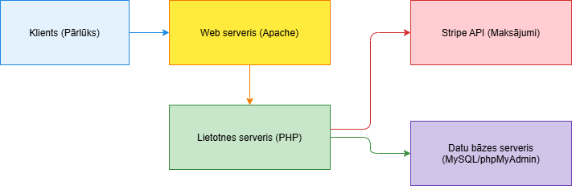

**1.attēls. Komponenšu diagramma**

### 4.1.2. ER diagramma

ER diagramma ir vizuāls modelis, kas attēlo datus un to savstarpējās attiecības sistēmā. To izmanto, lai projektētu un strukturētu datubāzes, palīdzot skaidri definēt, kādi dati tiks uzglabāti un kā tie savienojas savā starpā.

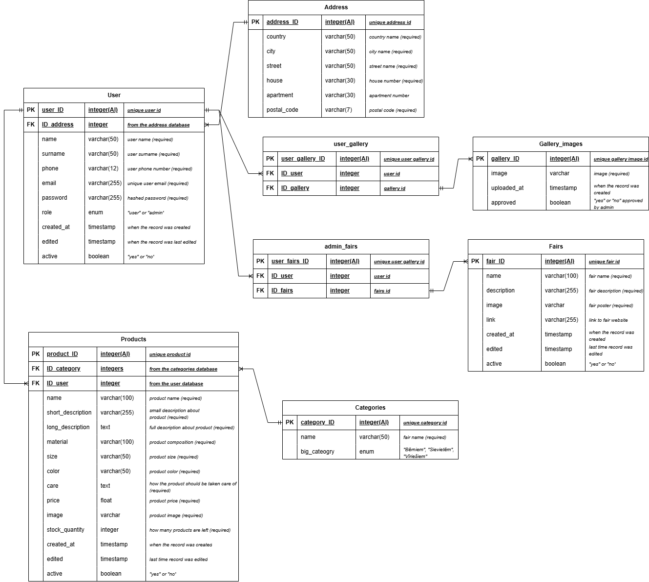

**2.attēls. ER diagramma**

## 4.2. Funkcionālais un dinamiskais sistēmas modelis

Funkcionālais un dinamiskais sistēmas modelis attēlo, kā sistēma reaģē uz dažādiem ievades datiem, lietotāju darbībām un ārējām ietekmēm. Funkcionālais modelis fokusējas uz sistēmas galvenajām funkcijām un to mijiedarbību, parādot, kā dati plūst starp komponentēm un kā tiek apstrādāti pieprasījumi. Tas palīdz definēt sistēmas uzdevumus un darbības loģiku. Savukārt dinamiskais modelis parāda, kā sistēma attīstās laika gaitā, attēlojot procesus, darbību secību un sistēmas reakciju uz lietotāju un citu sistēmu ievadi.

### 4.2.1. Lietojumgadījumu diagramma (Use Case)

Lietojumgadījumu diagramma ir vizuāls modelis, kas attēlo sistēmas funkcionālās prasības, parādot, kā dažādi lietotāji (aktieri) mijiedarbojas ar sistēmu un kādas darbības viņi var veikt.

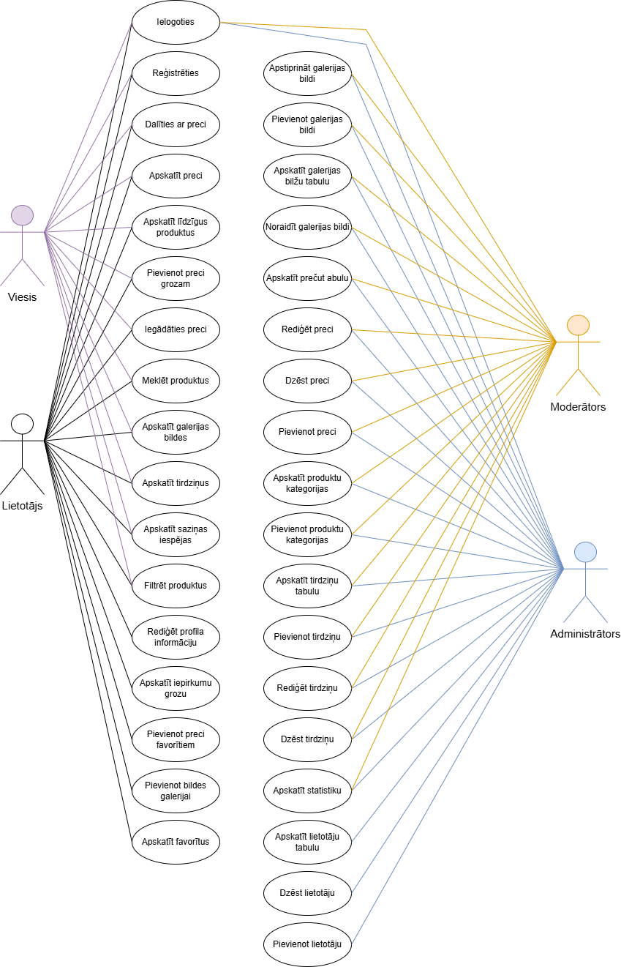

**3.attēls. Lietojumgadījumu diagramma**

### 4.2.2. Aktivitāšu diagramma (Activity)

Aktivitāšu diagramma ir vizuāls modelis, kas attēlo sistēmas darbību plūsmu un loģiku, parādot, kā lietotājs vai sistēma izpilda noteiktas darbības. Tā palīdz labāk izprast biznesa procesus, algoritmus un sistēmas darbības secību, kas ir īpaši svarīgi, projektējot programmatūras loģiku un lietotāju darbības scenārijus.

Tā kā aktivitāšu diagramma projektam ir pārāk liela, tā tika sadalīta vairākās daļās. Lietotāju sadaļas aktivitāšu diagrammas pirmā daļa – 4. attēls un otrā daļa – 5. attēls. Administrātoru sadaļas aktivitāšu diagrammas pirmā daļa – 6.attēls un otrā daļa 7.attēls.

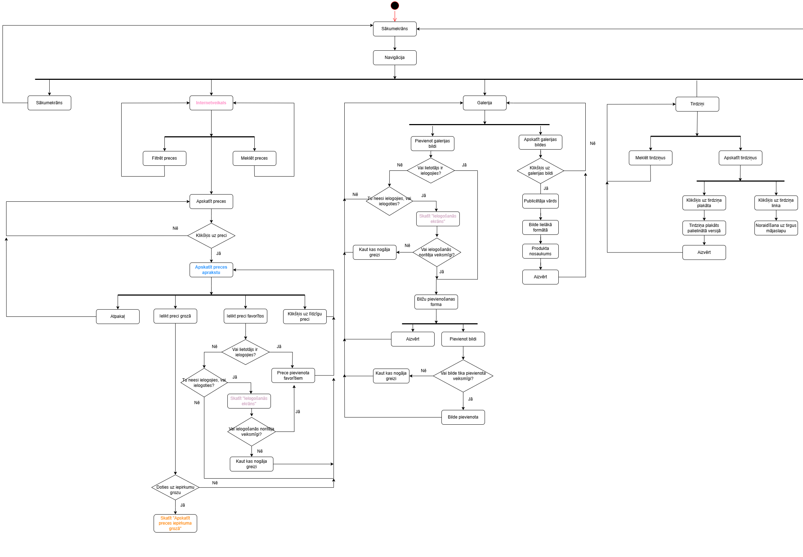

**4.attēls. Lietotāju sadaļas aktivitāšu diagrammas pirmā daļa**

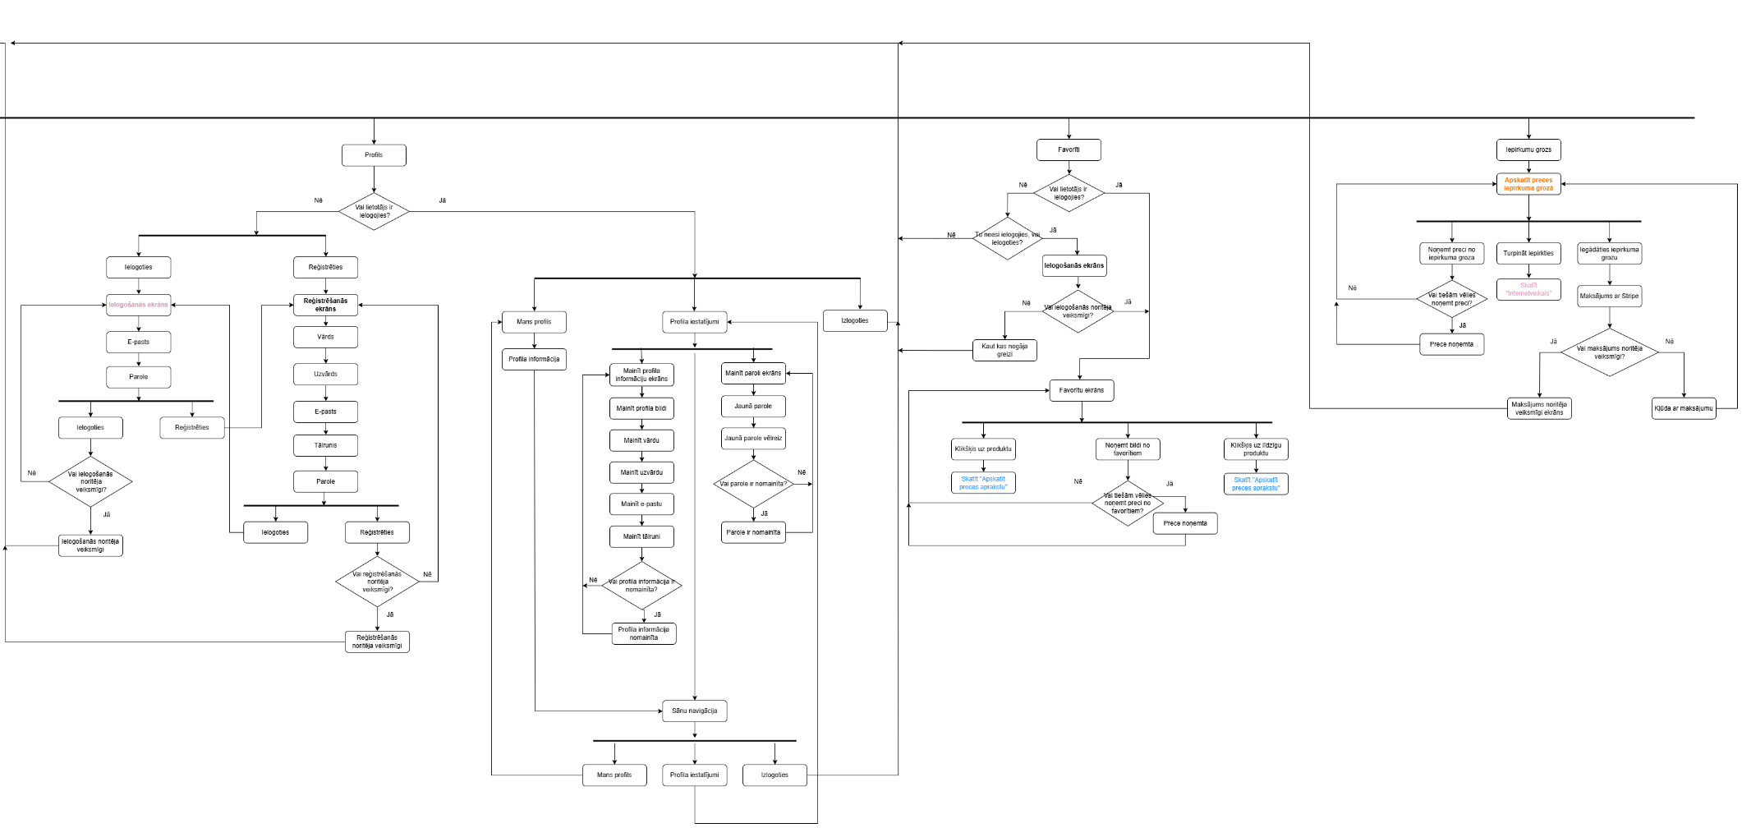

**5.attēls. Lietotāju sadaļas aktivitāšu diagrammas 2. daļa**

**6.attēls. Admin sadaļas aktivitāšu diagrammas 1. daļa**

**7.attēls. Admin sadaļas aktivitāšu diagrammas 2. daļa**

### 4.2.3. Stāvokļu diagramma (State)

Stāvokļu diagramma attēlo sistēmas vai objekta dažādus stāvokļus un to pārejas starp tiem, noteiktu notikumu vai darbību rezultātā. Šo diagrammu galvenokārt izmanto, lai modelētu dinamisku sistēmu uzvedību.

Diagrammu zīmējot, tā paliek pārāk liela un nesaprotama, tādēļ tā tika sadalīta 4 diagrammās – 8. attēls ir neielogojušās lietotāja stāvokļu diagramma, 9. attēls ir ielogojuša lietotāja stāvokļu diagramma, 10. attēls ir moderatora stāvokļu diagramma un 11. attēls ir administrātora stāvokļu diagramma.

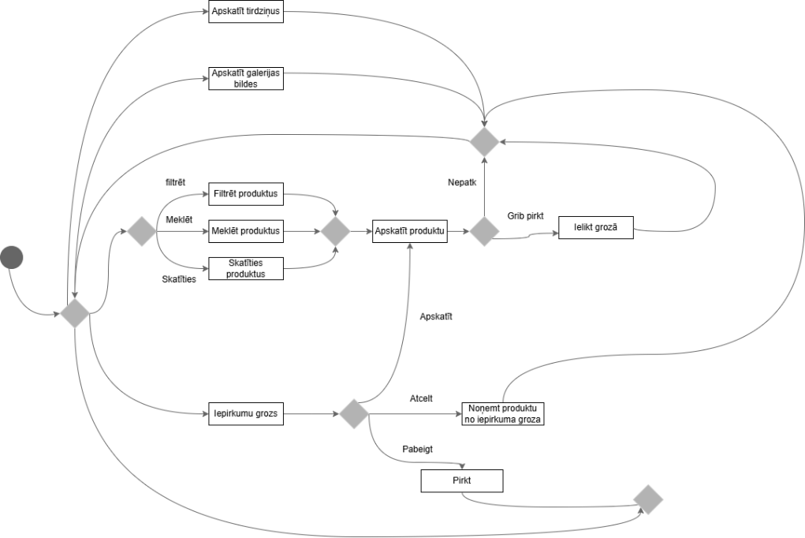

**8.attēls. Neielogojušās lietotāja stāvokļu diagramma**

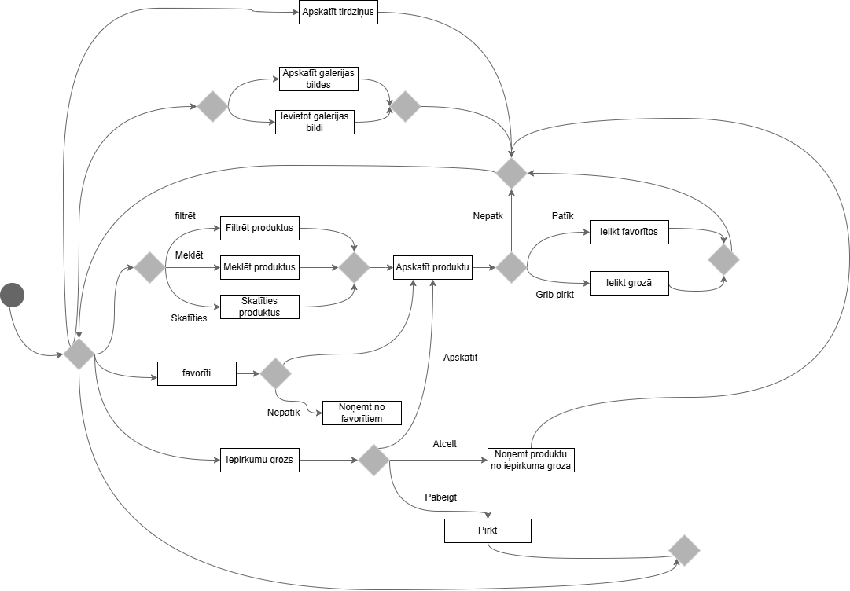

**9.attēls. Ielogojušās lietotāja stāvokļu diagramma**

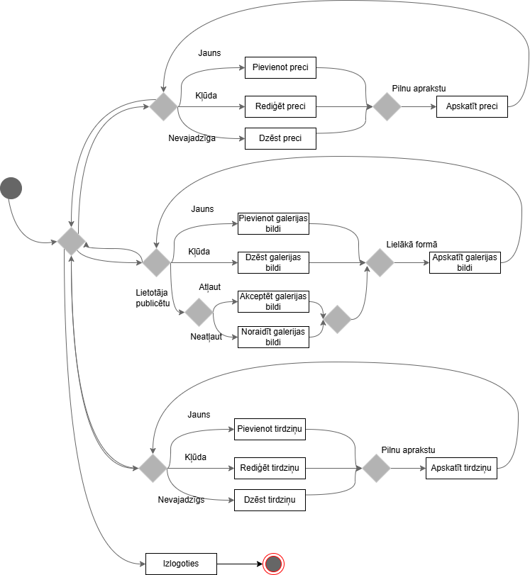

**10.attēls. Moderātoru stāvokļu diagramma**

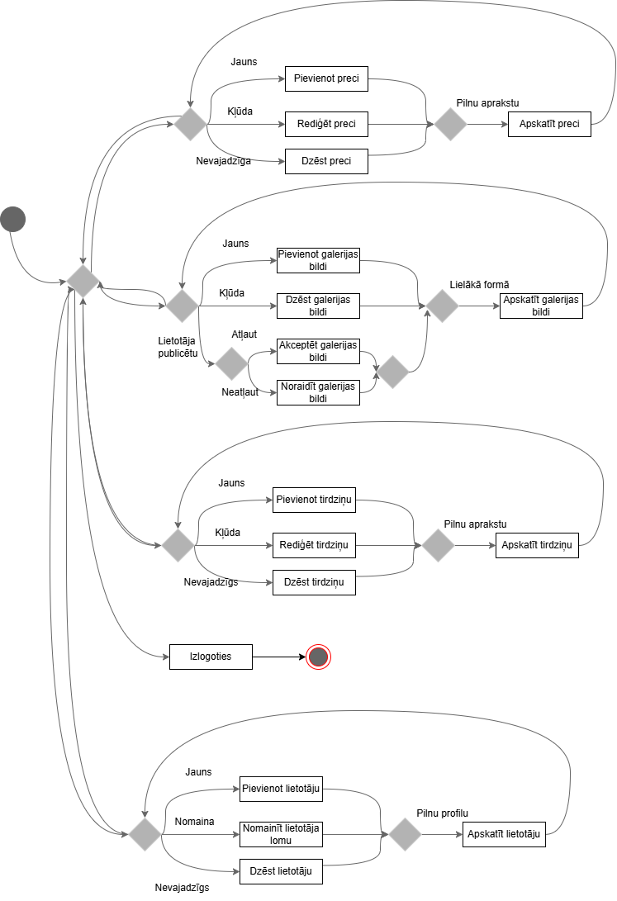

**11.attēls. Administrātoru stāvokļu diagramma**

## 4.3. Datu struktūru apraksts

Mājaslapa izmanto MySQL datubāzi, lai uzglabātu un pārvaldītu lietotāju, produktu, pasūtījumu un citu mājaslapas datu informāciju. Datu struktūra ir veidota tā, lai nodrošinātu efektīvu datu apstrādi un drošību.

Datubāzes un visus laukus, kas tajās atrodas, var redzēt uzzīmētajā ER diagrammā, kas ir 2. attēls. User datubāze ir savienota ar Address un Products datubāzi, kā arī ar Gallery_images un Fairs tabulu, ar starp tabulām user_gallery un admin_fairs. Products dabula ir savienota ar Cateogries tabulu.

Datu apmaiņa starp sistēmas komponentēm notiek dažādos veidos. Lietotāju autentifikācija tiek veikta, izmantojot PHP sesijas un hashētas paroles, lai nodrošinātu drošu piekļuvi sistēmai. Produktu attēlošana tiek veikta, izmantojot JavaScript un AJAJ pieprasījumus uz PHP, kas ļauj dinamiski ielādēt un parādīt produktus lietotājiem. Pasūtījumu veikšana tiek nodrošināta, izmantojot Stripe API, kas ļauj veikt drošus maksājumus tiešsaistē. Piegādes informācija tiek apstrādāta, validējot lietotāju adreses pirms pasūtījuma apstiprināšanas, lai nodrošinātu, ka piegāde tiek veikta uz pareizo adresi.

Datu drošība un validācija tiek nodrošināta vairākos veidos. Paroles tiek saglabātas hashētā formā, lai nodrošinātu, ka tās ir drošas un nevar tikt viegli atšifrētas. SQL vaicājumi izmanto sagatavotos pieprasījumus (prepared statements), lai izvairītos no SQL injekcijām un aizsargātu datubāzi no ļaunprātīgiem uzbrukumiem. Stripe API tiek izmantots maksājumu šifrēšanai, lai aizsargātu klientu kartes datus un nodrošinātu drošus tiešsaistes maksājumus. Piekļuves tiesības tiek definētas, lai nodrošinātu, ka tikai autorizēti lietotāji var veikt pasūtījumus vai mainīt informāciju, tādējādi aizsargājot sistēmu no nesankcionētas piekļuves un datu manipulācijām.

# Lietotāju ceļvedis

Šis ceļvedis ir izstrādāts kā palīgrīks, lai palīdzētu lietotājiem labāk izprast un efektīvi izmantot adījumu internetveikala piedāvātās funkcijas. Tajā soli pa solim ar ekrānšāviņiem aprakstīti galvenie darbību soļi.

## Lietotāja sadaļa

## 

1. **attēls. Sākuma sadaļa.**

Atverot sākuma sadaļu pašā aukšā ir teksts, kas mainās ik pēc 3 sekundēm. Tad redzams navigācijas panelis. Kā arī poga “iepērcies tagad”, kas aizved uz lapu “Internetveikals”

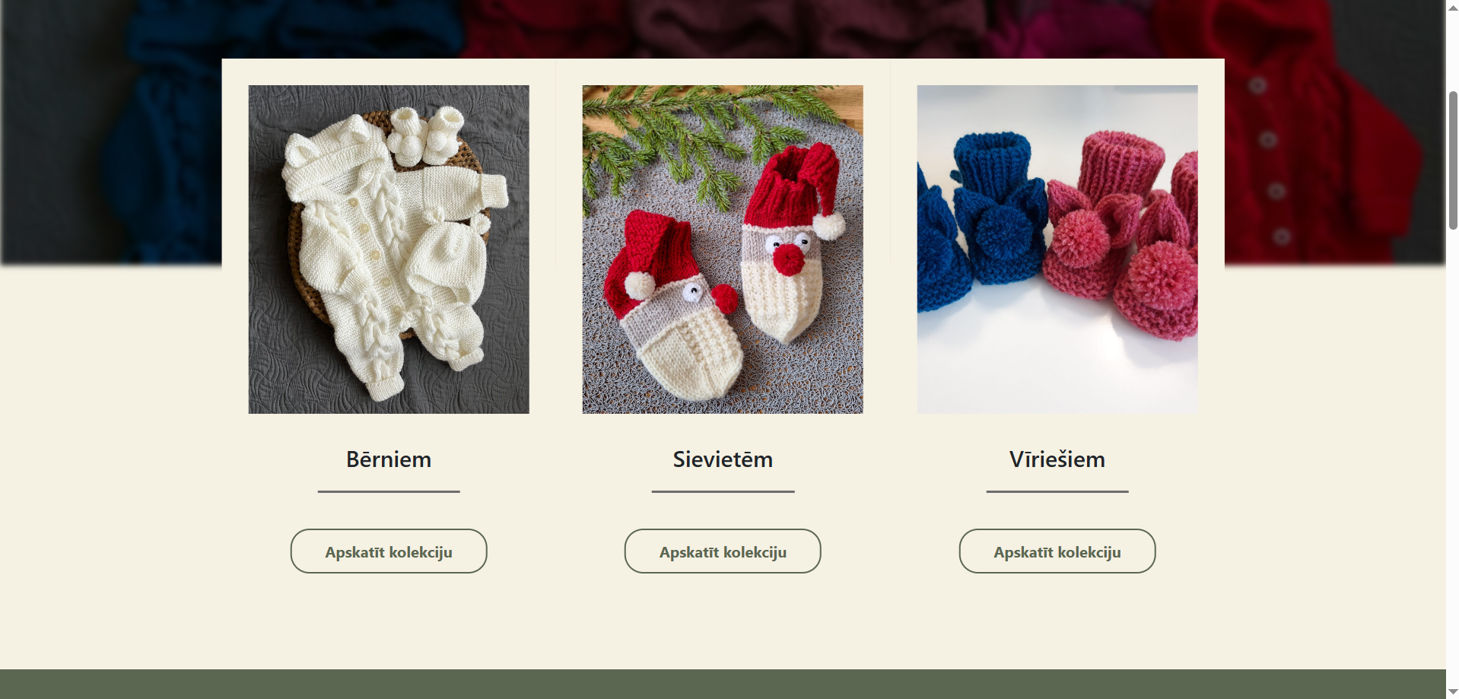

1. **attēls. Sākuma sadaļa - kolekcijas.**

Šķirot tālāk ir redzamas 3 kolekcijas, bērniem, sievietēm un vīriešiem. Uz tām uzklikšķinot lietotājs tiek pāradresēts uz lapu “Internetveikals”, taču ar konkrēto filtru. Piemēram, uzklikšķinot uz “Apskatīt kolekciju” pogu zem virsraksta “Bērniem”, internetveikalā tiks rādīti tikai produkti, ar filtru “Bērniem”.

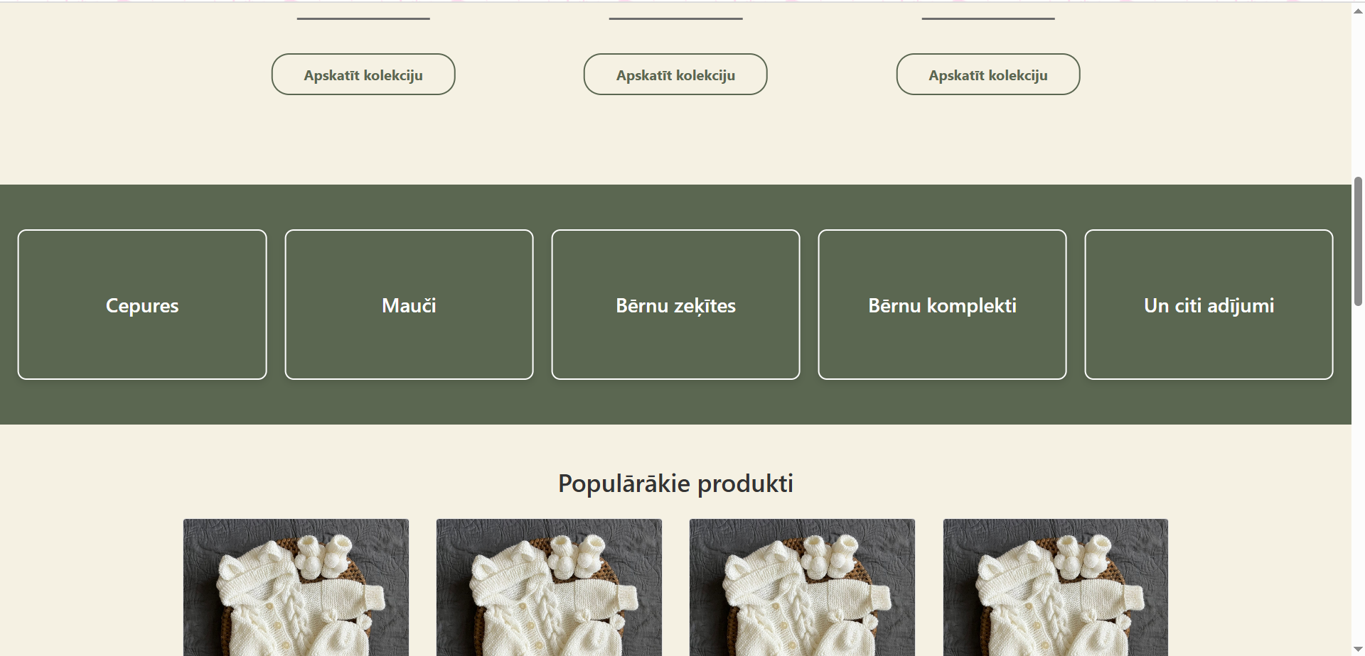

1. **attēls. Sākuma sadaļa - karuselis.**

Tālāk ir redzama karuseļa tipa sadaļa, kas uz apli rāda dažādas lietas, ko var iegādāties internetveikalā.

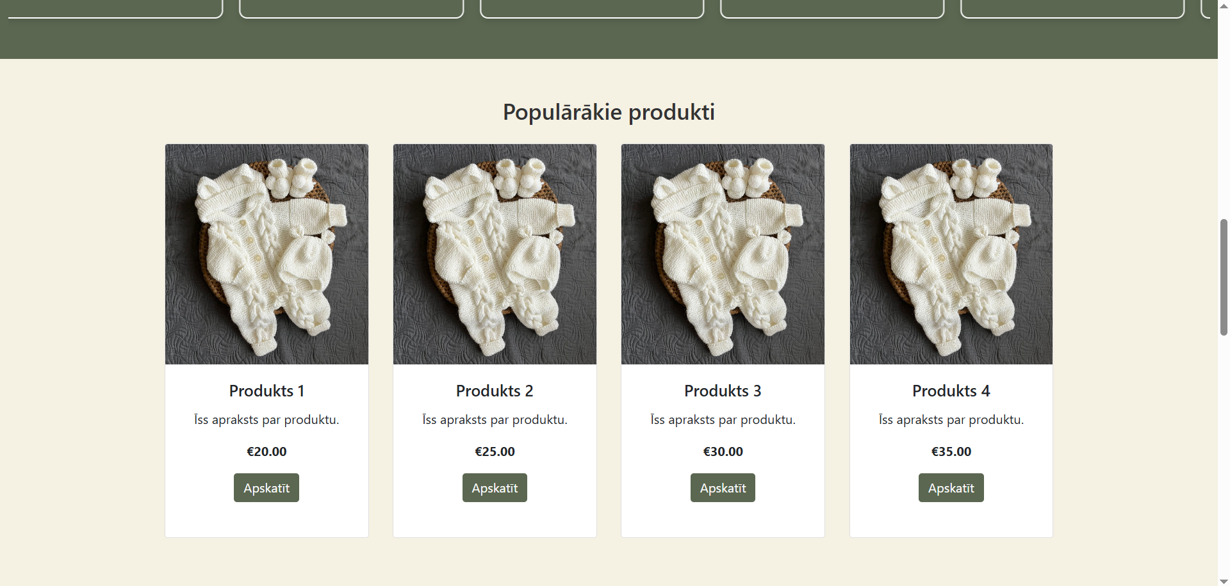

1. **attēls. Sākuma sadaļa – populārākie produkti.**

Tālāk tiek rādīti internetveikala populārākie produkti, kurus lietotāji ir nopirkuši visvairāk. Kāmēr vēl nekas internetveikalā nebūs pārdots, šajā vietā tiks izvēlēti nejauši produkti.

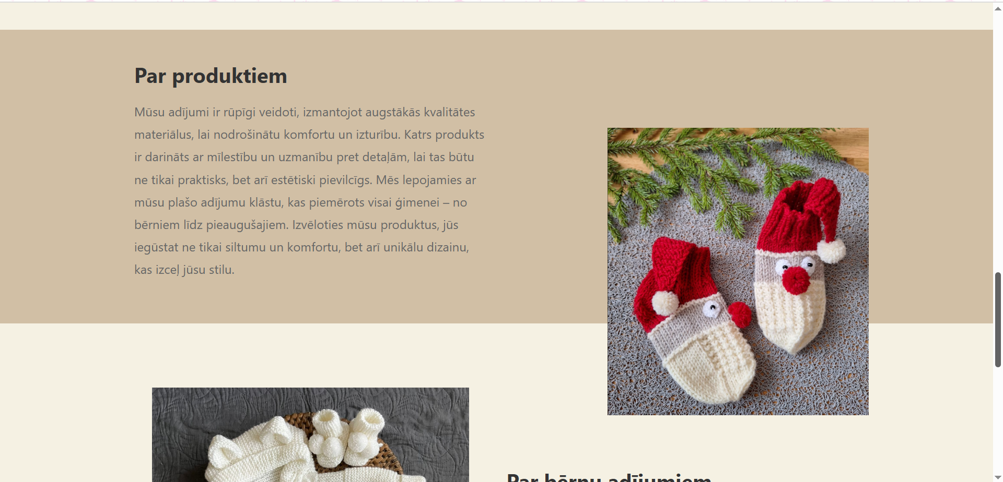

1. **attēls. Sākuma sadaļa – par produktiem.**

Tālāk ir īss apraksts par produktiem.

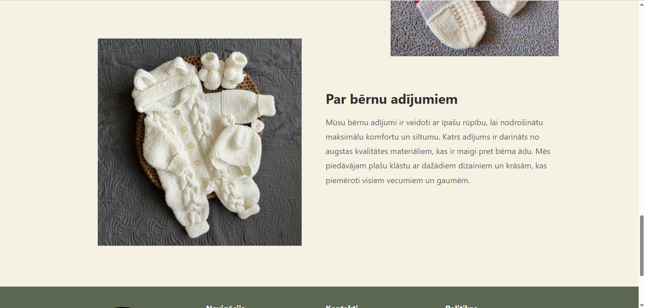

1. **attēls. Sākuma sadaļa – par bērnu adījumiem.**

Tālāk ir īss apraksts par bērnu adījumiem.

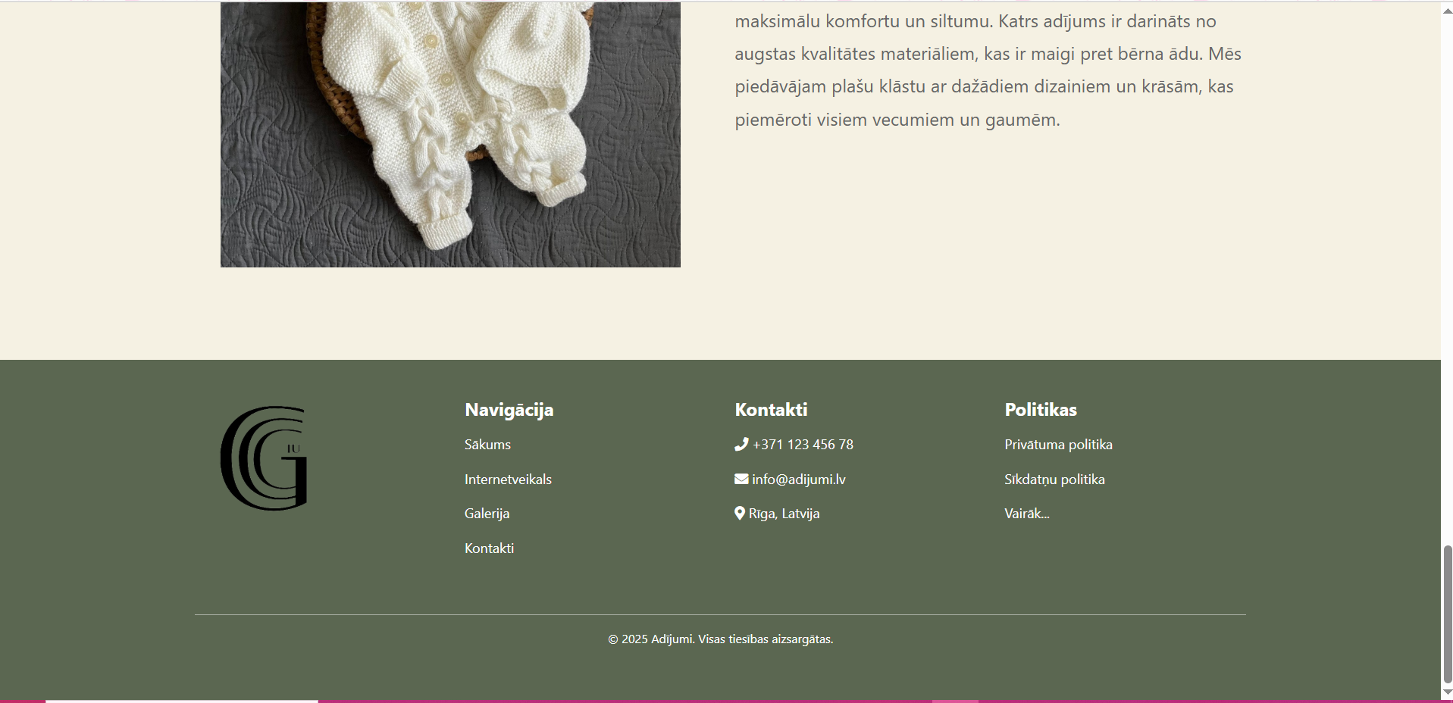

1. **attēls. Sākuma sadaļa – kājene(footer).**

Tālāk ir mājaslapas kājene. Kājene atrodas zem katras lapas, tādēļ ceļvedī tā tiks parādīta tikai vienreiz – šeit.

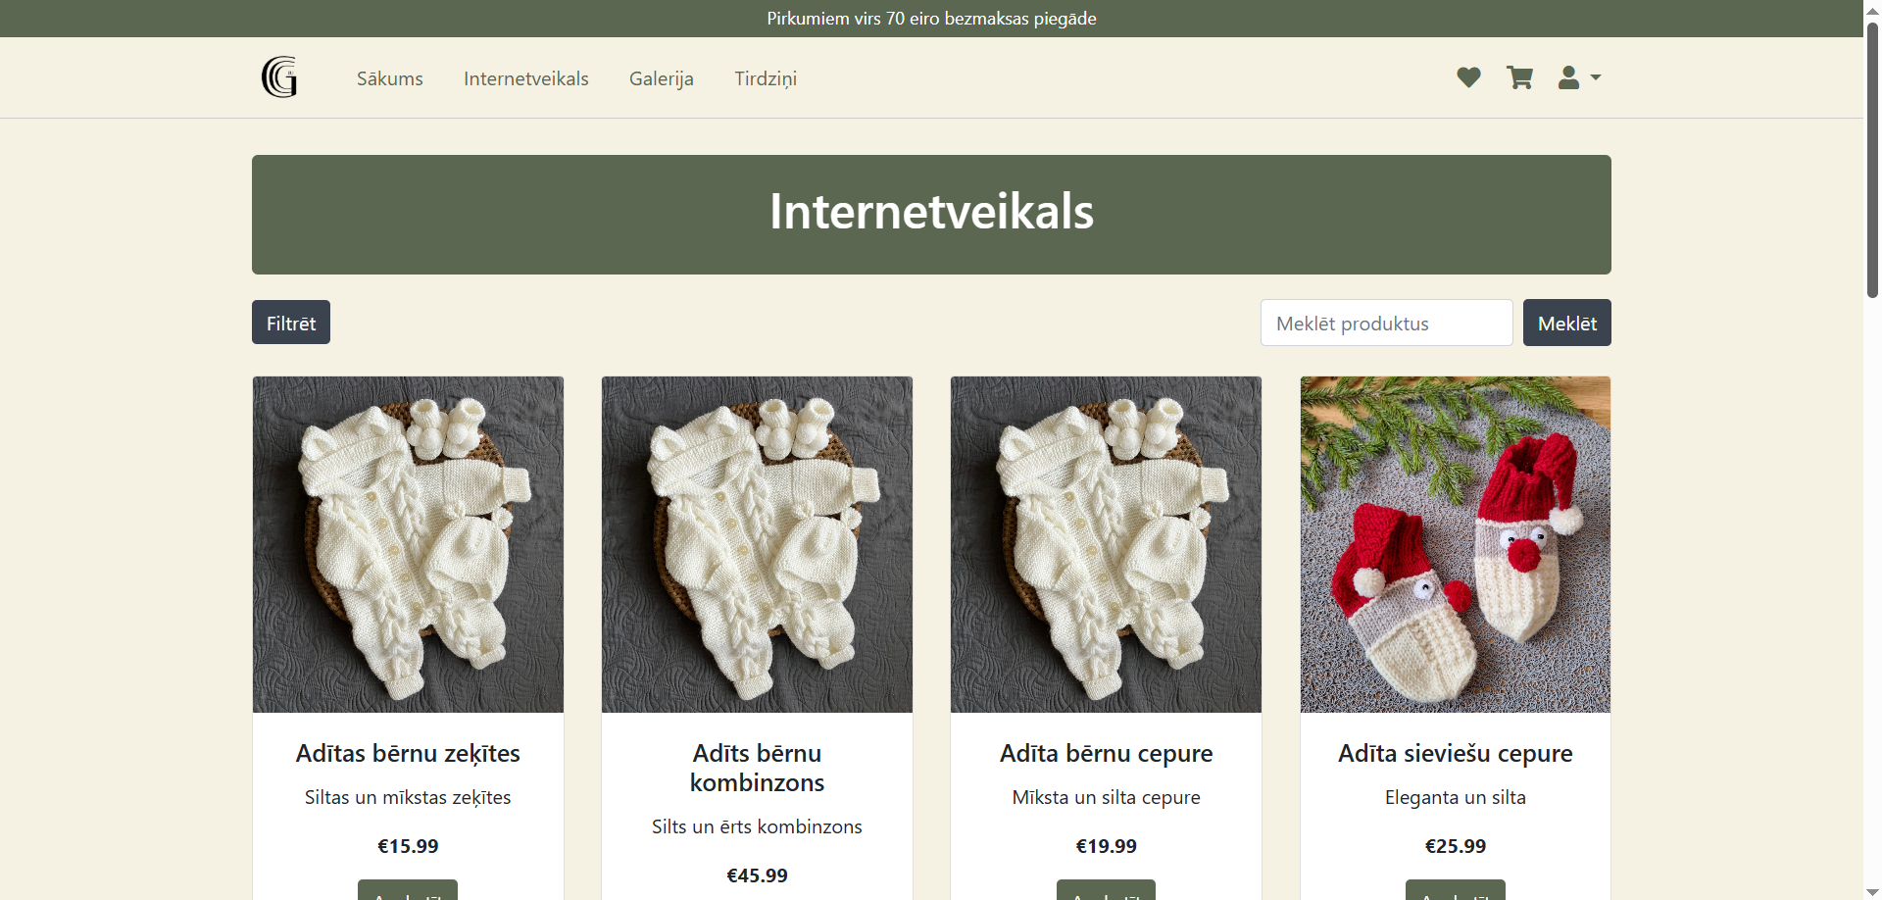

1. **attēls. Internetveikala sadaļa.**

Internetveikala sadaļā pirmās redzamās lietas ir poga “filtrēt” un vieta kur meklēt produktus. Meklējot produktus var ierakstīt dažādus produkta parametrus, piemēram, nosaukumu vai aprakstu, un tiks parādīti tikai tie produkti, kam ir tāds apraksts.

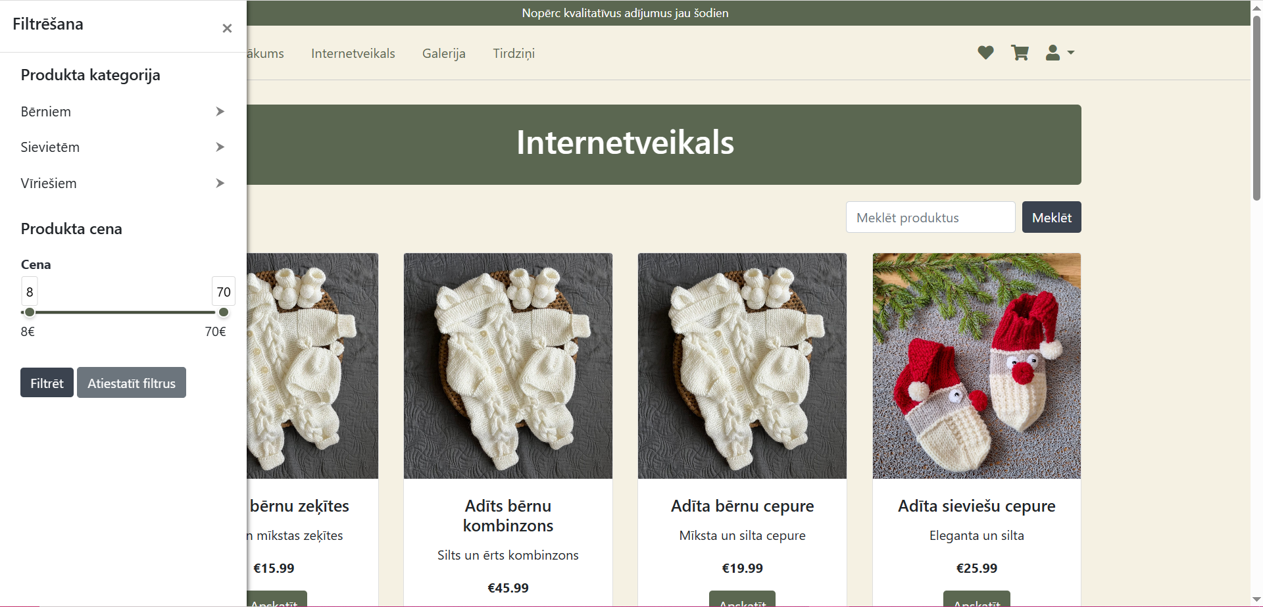

1. **attēls. Internetveikala sadaļa – filtrēšanas panelis.**

Uzklikšķinot uz pogu “Filtrēt” tiek atvērts filtrēšanas panelis. Tajā var filtrēt produktus pēc kategorijas vai cenas, kā arī atiestatīt visus iepriekš izvēlētos filtrus. Filtrēšanas paneli var aizvērt ar “x” pogu.

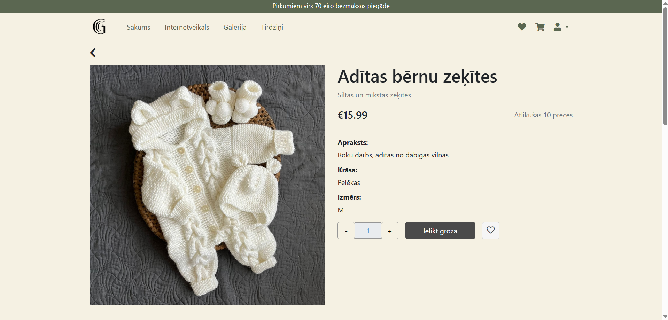

1. **attēls. Produktu detaļas.**

Uzklikšķinot uz “Apskatīt” pogu, kas atrodas zem produktiem, tiek atvērtas produktu detaļas, ar vairāk informāciju par produktu.

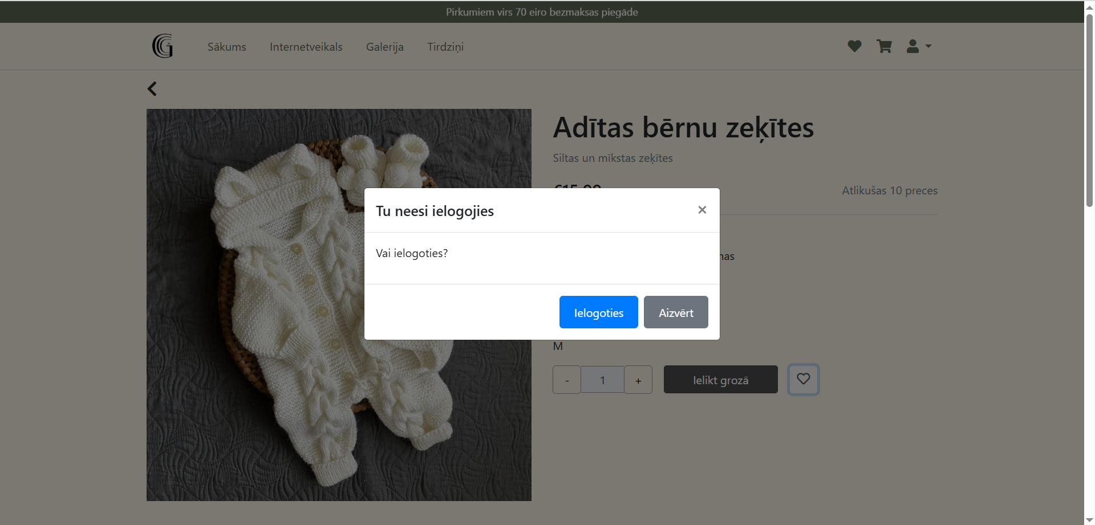

1. **attēls. Produktu detaļas – favorītu nospiešana bez ielogošanās.**

Ja lietotājs nav ielogojies, tad uzklikšķinot uz sirds ikonas, izmetīsies modālais logs “Tu neesi ielogojies”, un favorītos produktu ielikt bez ielogošanās nevarēs.

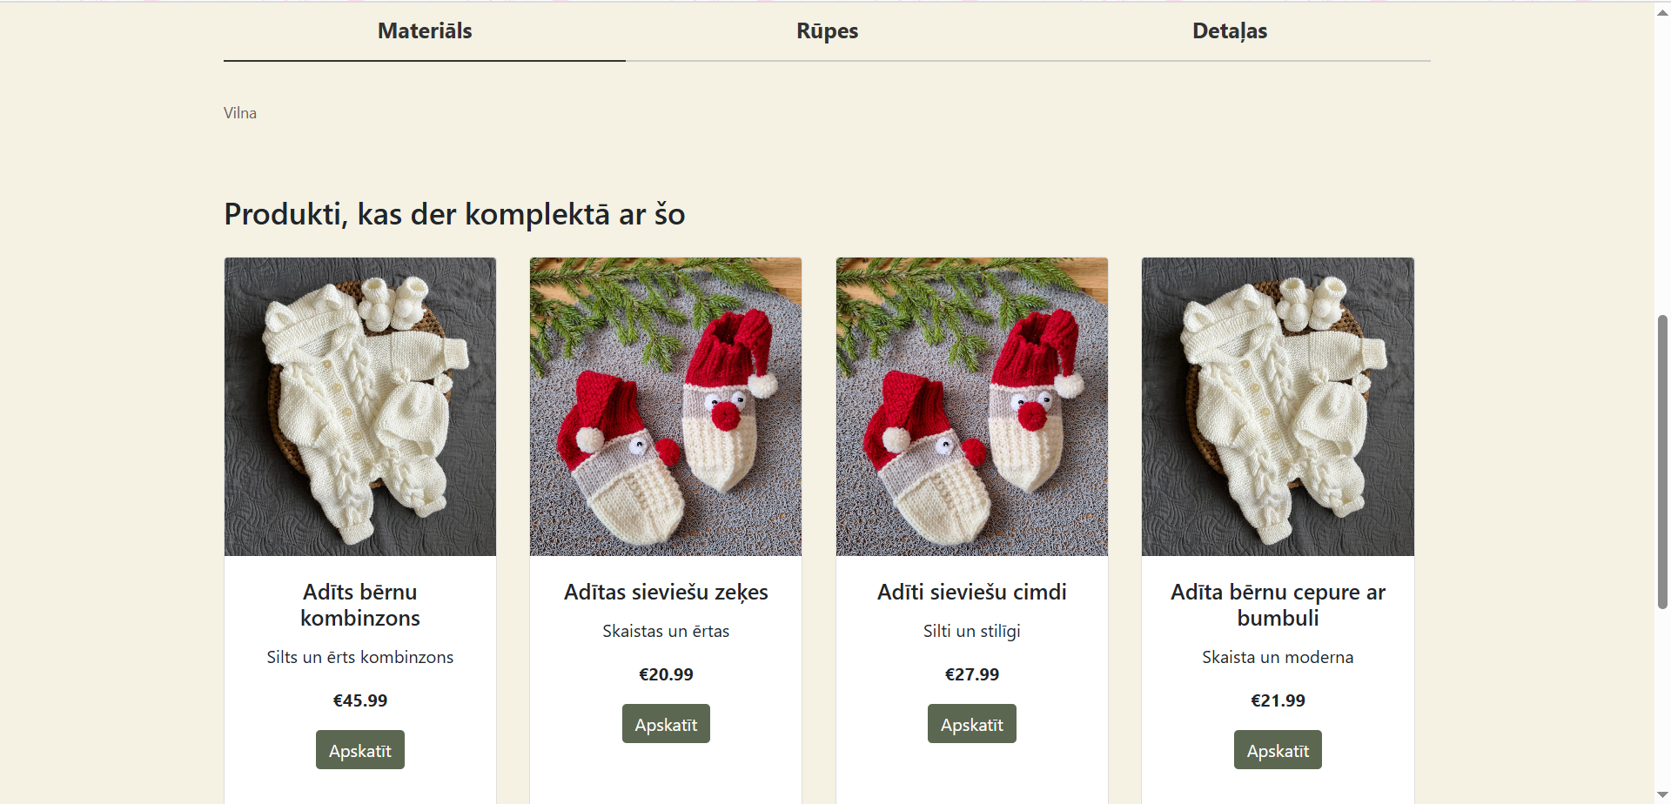

1. **attēls. Internetveikals – papildinformācija un produkti, kas der komplektā.**

Šķirot uz leju tālāk ir 3 pogas – materiāls, rūpes un detaļas, kuras uzklikšķinot parāda konkrēto preces parametru zem tā.

Tālāk redzama arī sadaļa “Produkti, kas der komplektā ar šo”, kas parāda produktus, kuri sader vienā komplektā ar preci, kura šobrīd tiek apskatīta.

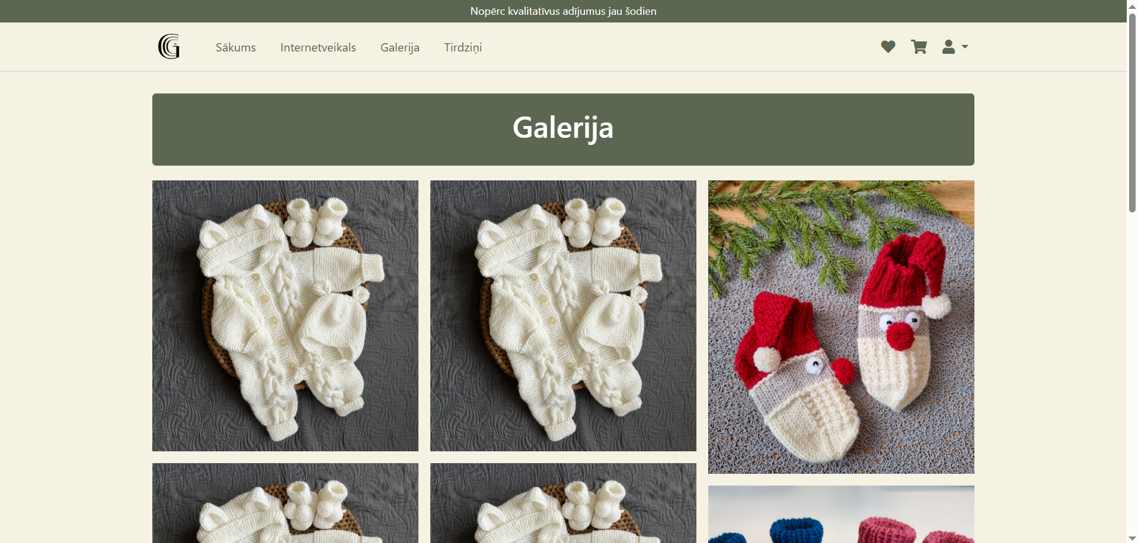

1. **attēls. Galerijas sadaļa.**

Galerijas sadaļā tiek rādītas bildes, kuras ir ielikuši lietotāji ar nopirktajām precēm.

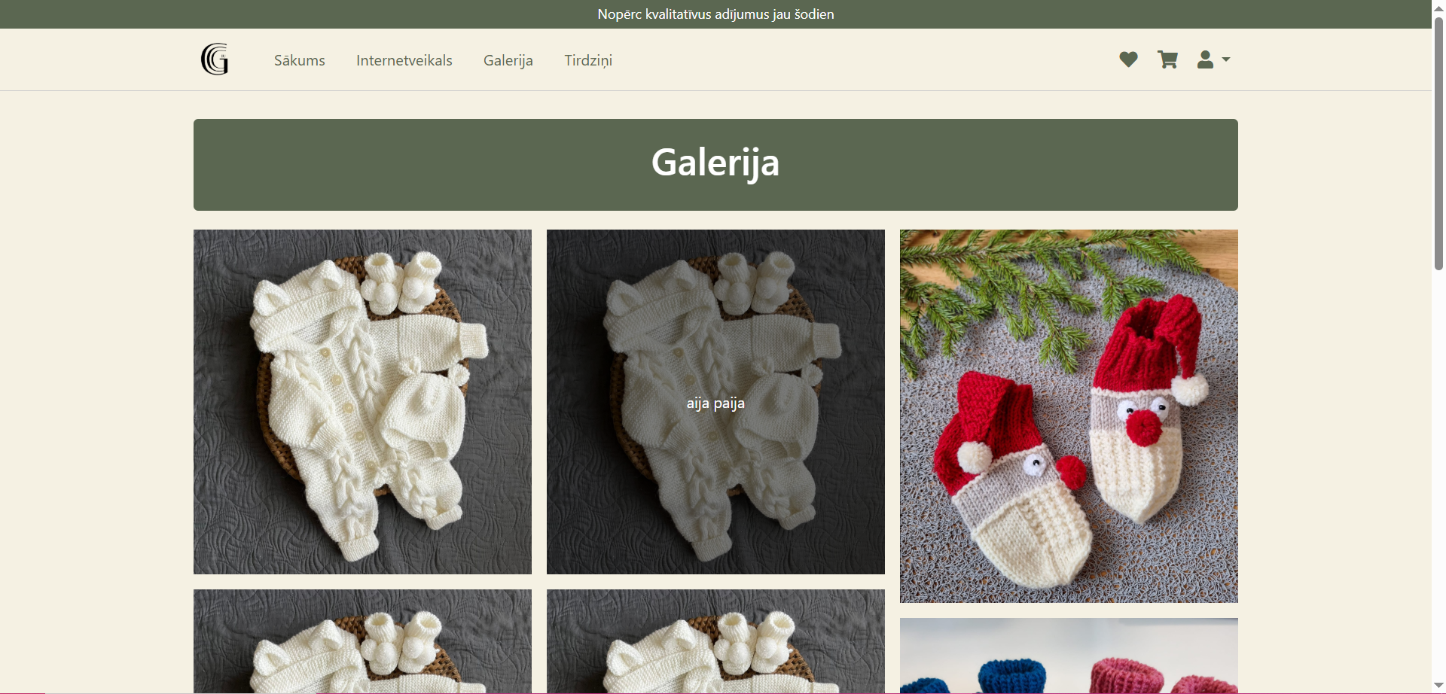

1. **attēls. Galerijas sadaļa – attēla ievietotājs.**

Paturot kursoru uz attēla, tiek parādīts attēla ievietotaja vārds un uzvārds.

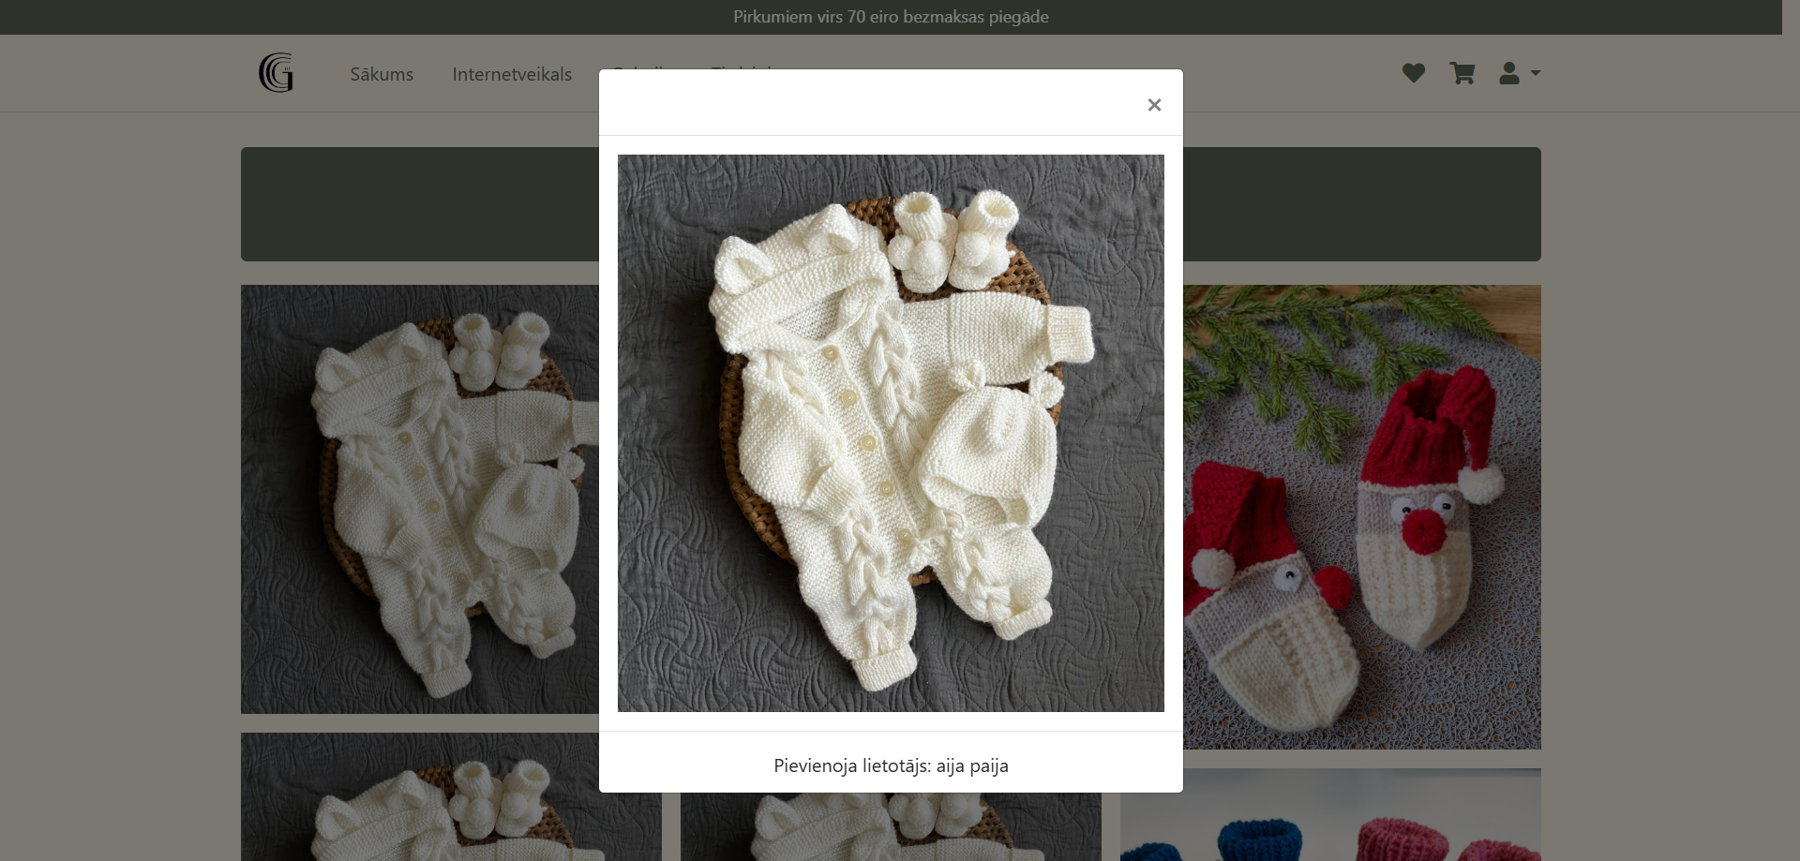

1. **attēls. Galerijas sadaļa – modālā loga atvēršana.**

Uzklikšķinot uz bildes tiek atvērts modālais logs ar bildi lielākā skatā. Zem tās ir bildes publicētāja vārds un uzvārds.

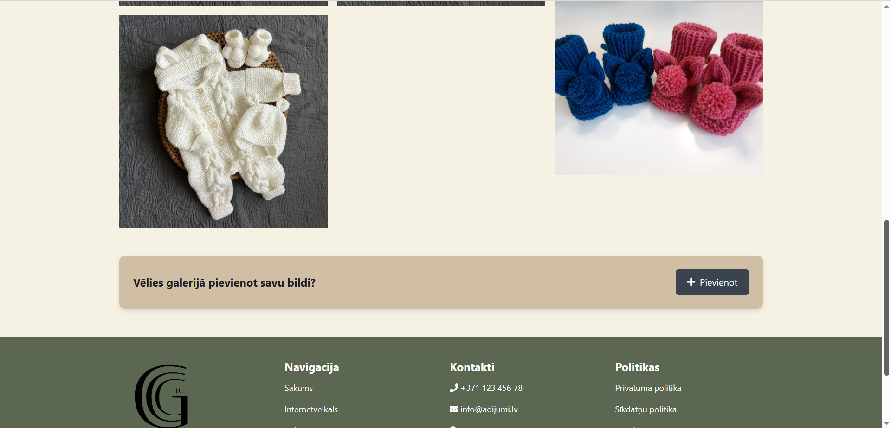

1. **attēls. Galerijas sadaļa.**

Šķirot tālāk var redzēt tekstu “Vai vēlies galerijā pievienot savu bildi?” ar pievienot pogu.

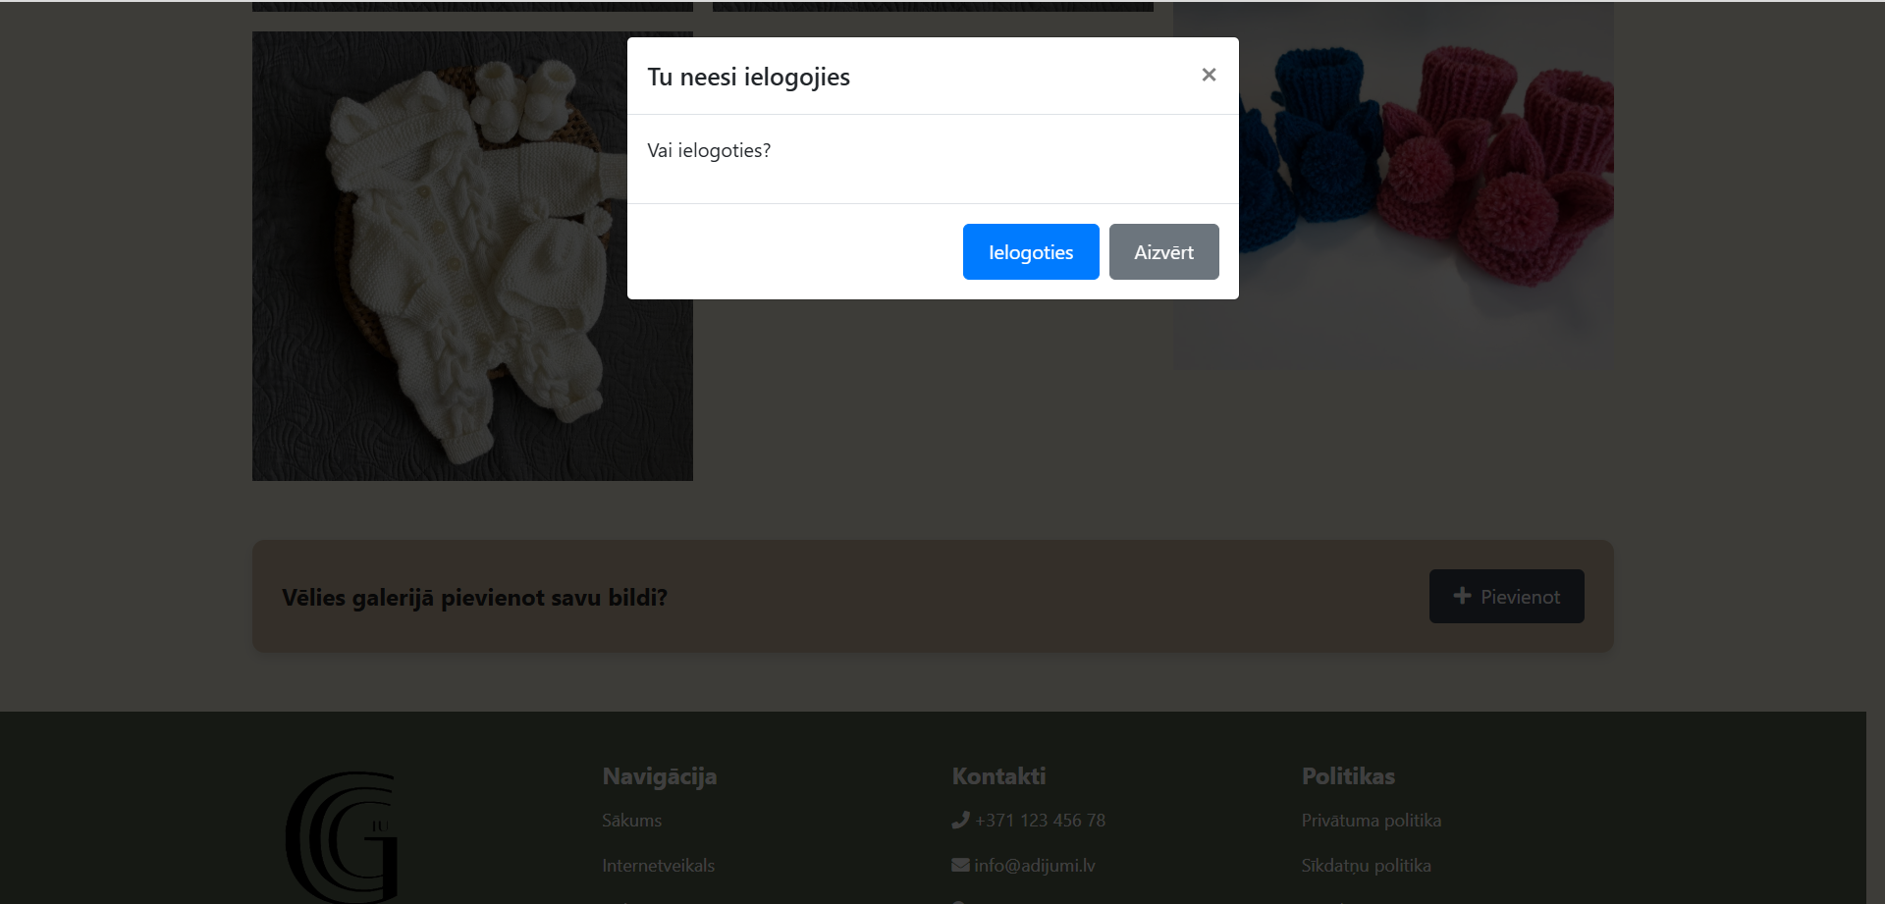

1. **attēls. Galerijas sadaļa – attēla pievienošana neielogojušam lietotajam.**

Ja lietotajs nav ielogojies, tad parādīsies “Tu neesi ielogojies” modālais logs. Neielogojoties attēlu pievienot nav iespējams.

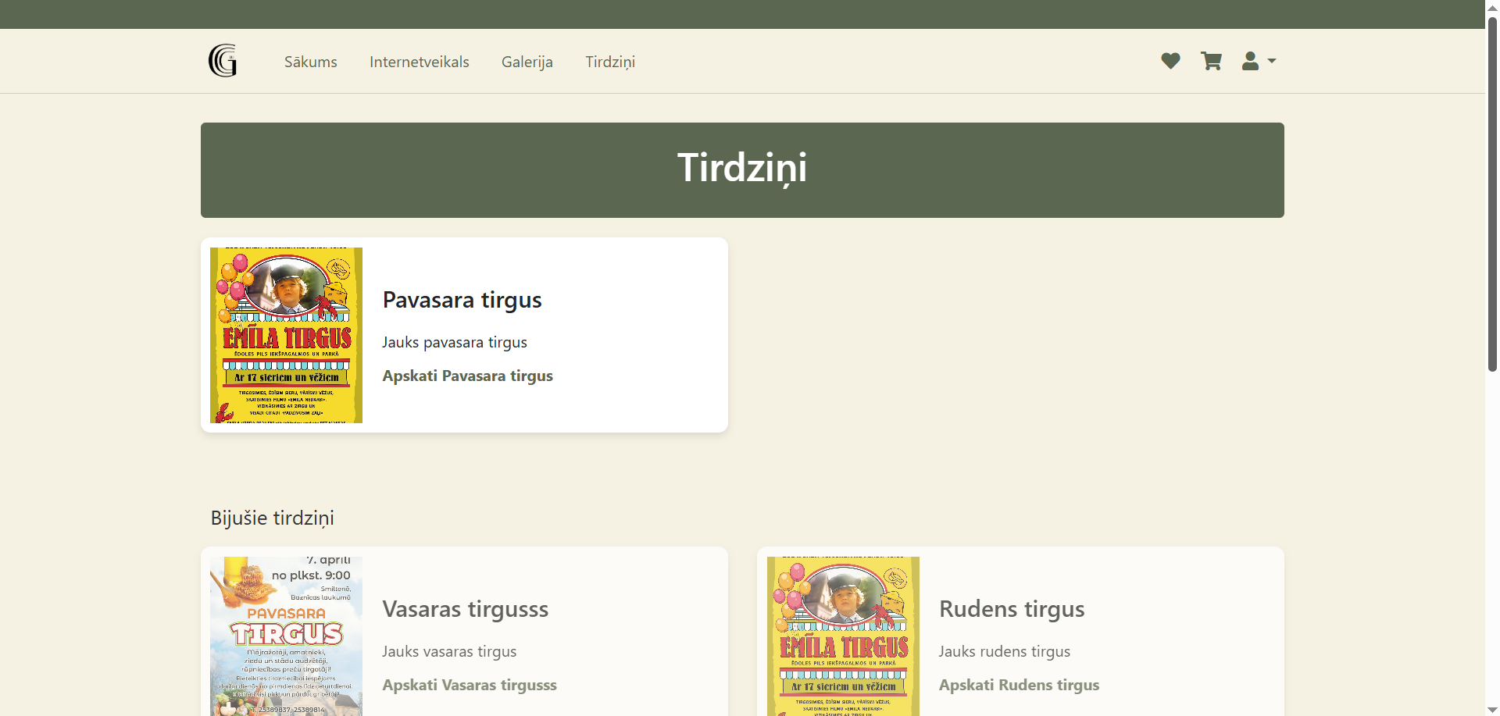

1. **attēls. Tirdziņu sadaļa.**

Tirdziņu sadaļā ir redzami visi tirdziņi, kuros ir iespējams satikt internetveikala pasūtītāju. Pašā aukšā var redzēt visus tirdziņus, kas vēl tikai būs, taču apakšā, ar mazliet blāvāku krāsu, ir iespējams redzēt tirdziņus, kas jau ir pagājuši.

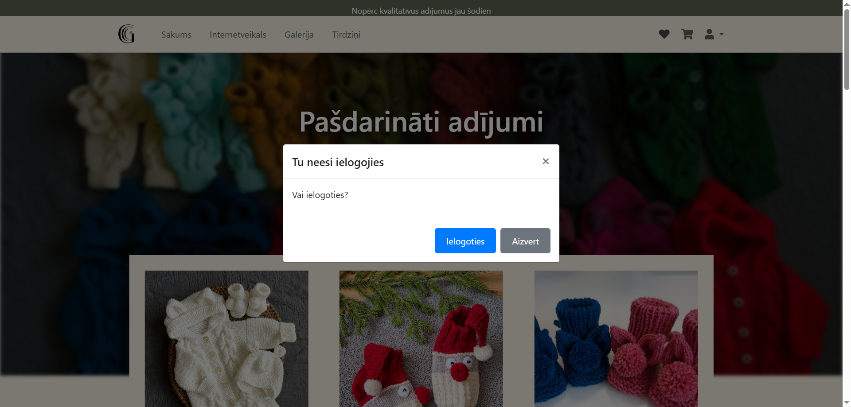

1. **attēls. Navigācija – klikšķis uz sirds ikonu ar neielogojušos lietotāju.**

Navigācijā uzklikšķinot uz sirds ikonu, ar neielogojušos lietotāju, izmetīsies “Tu neesi ielogojies” modālais logs. Piekļūt pie favorītu sadaļas bez ielogošanās nav iespējams.

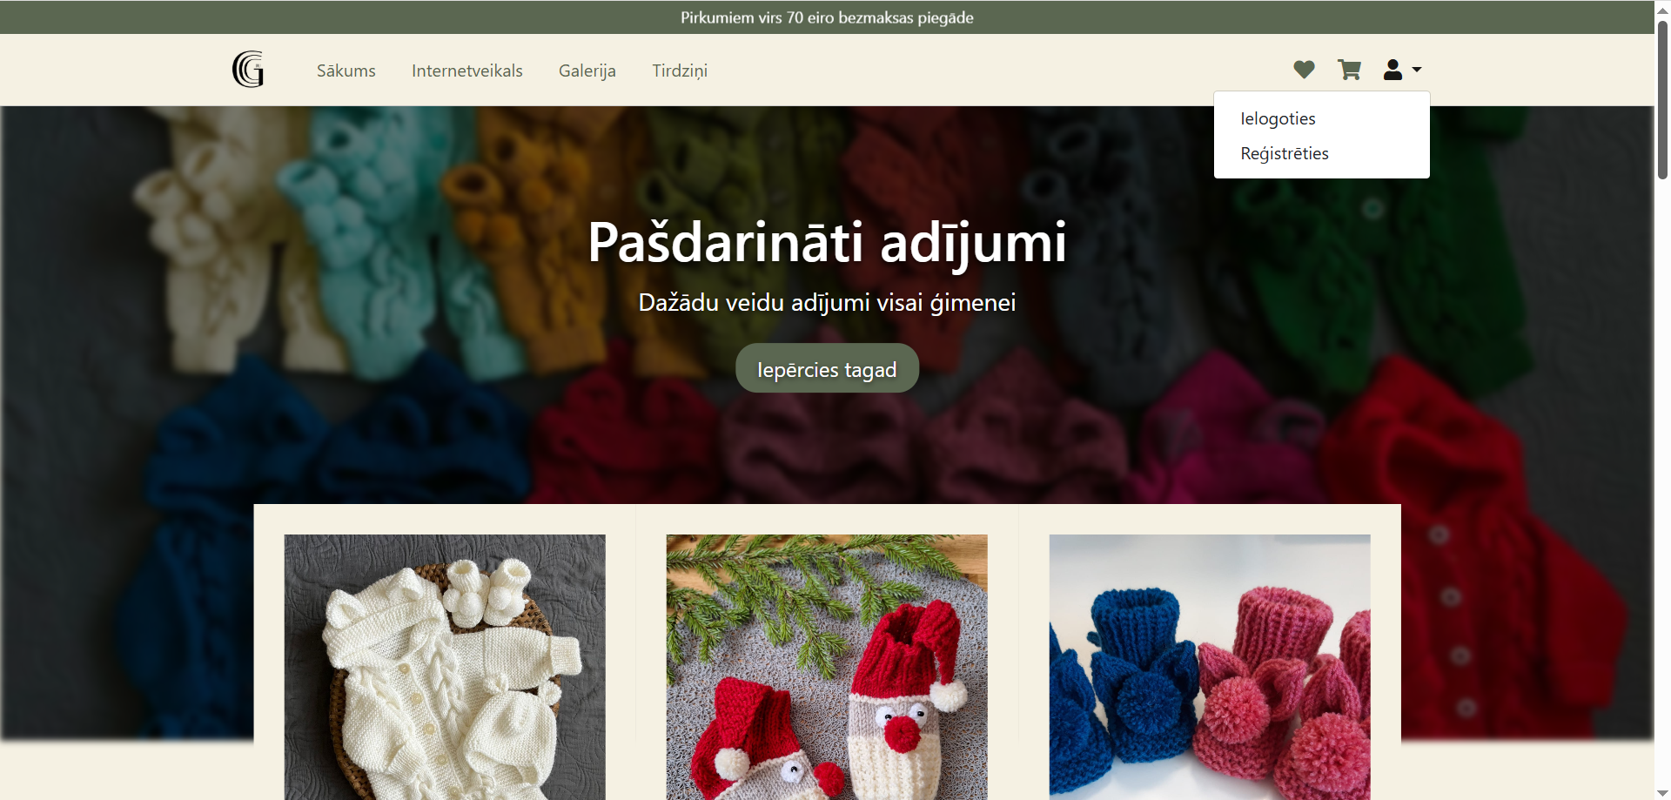

1. **attēls. Navigācija – klikšķis uz user ikonu ar neielogojušos lietotāju.**

Ar neielogojušos lietotāju, uzklikšķinot uz user ikonu, parādās dropdown ar divām opcijām – “Reģistrēties” un “Ielogoties”.

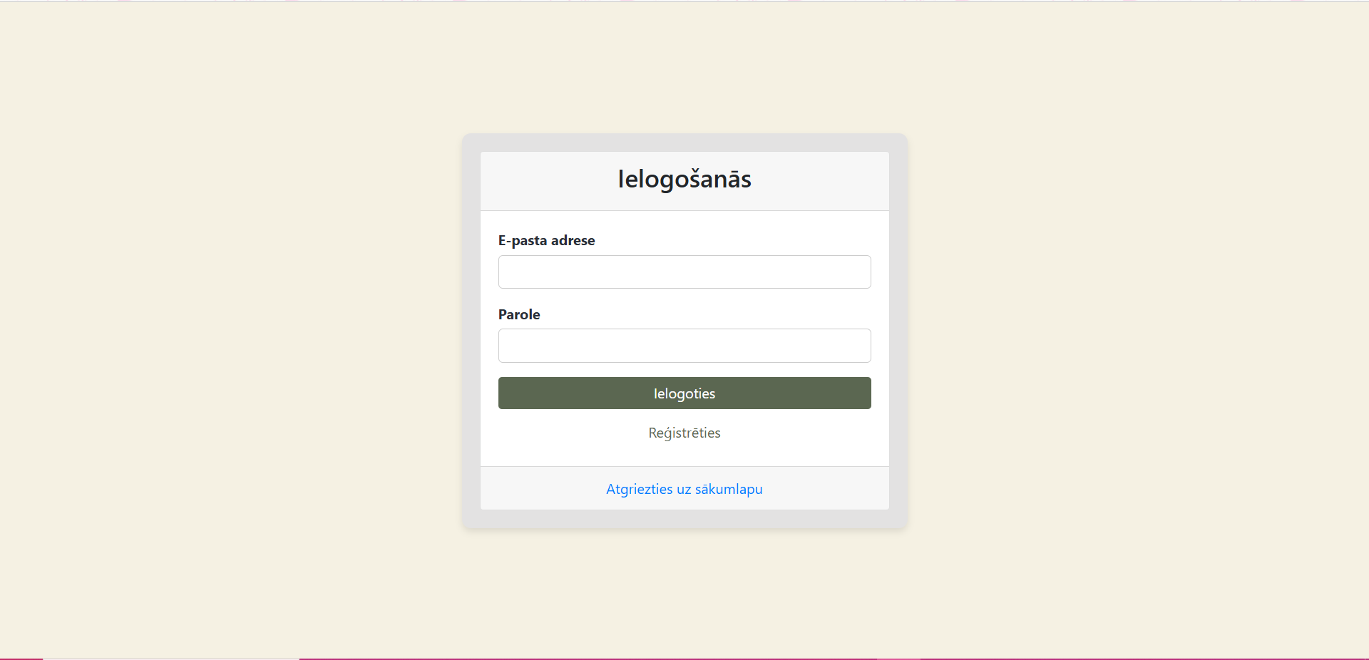

1. **attēls. Ielogošanās sadaļa.**

Uzklikšķinot uz ielogošanās pogu, tiek atvērta ielogošanās sadaļa. Te ir opcija ielogoties, doties uz reģistrācijas lapu, vai nu atgriezties uz sākumlapu.

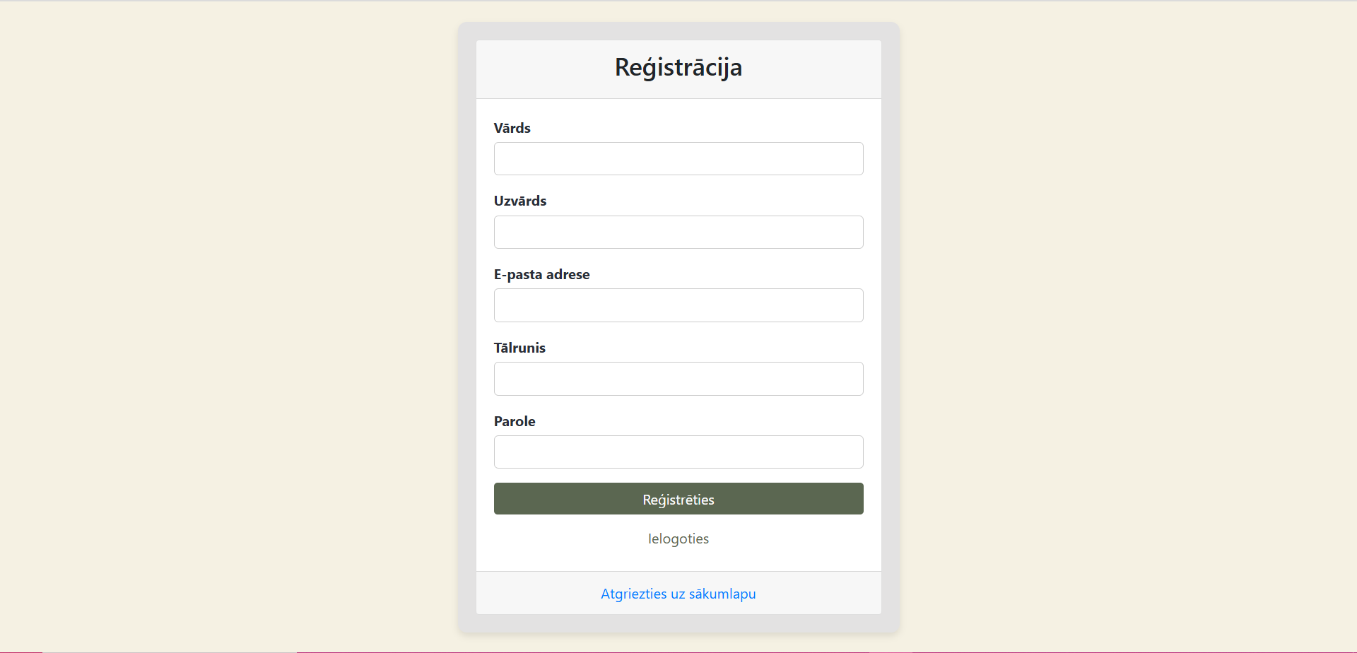

1. **attēls. Reģistrācijas sadaļa.**

Uzklikšķinot uz reģistrācijas pogu, tiek atvērta reģistrēšanās sadaļa. Te ir opcija reģistrēties, doties uz ielogošanās lapu, vai nu atgriezties uz sākumlapu.

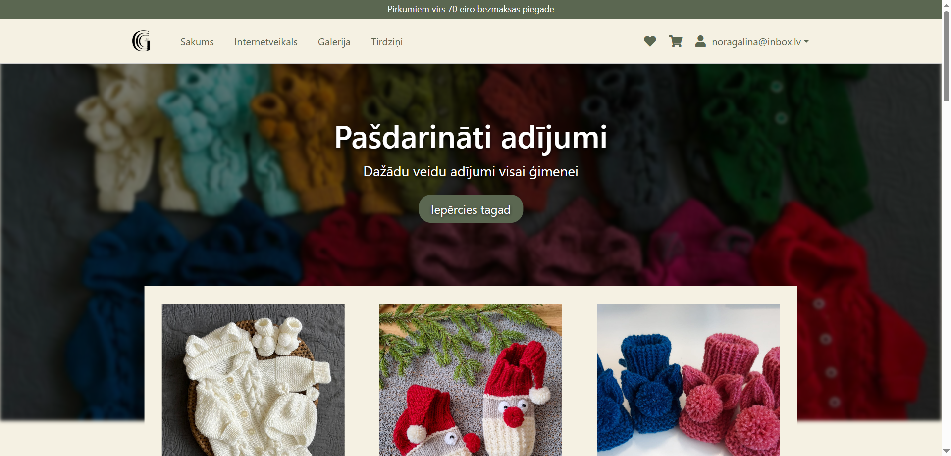

1. **attēls. Ielogojies lietotājs.**

Kad lietotājs ielogojas, tad aukšā labajā stūrī, parādās lietotāja epasts.

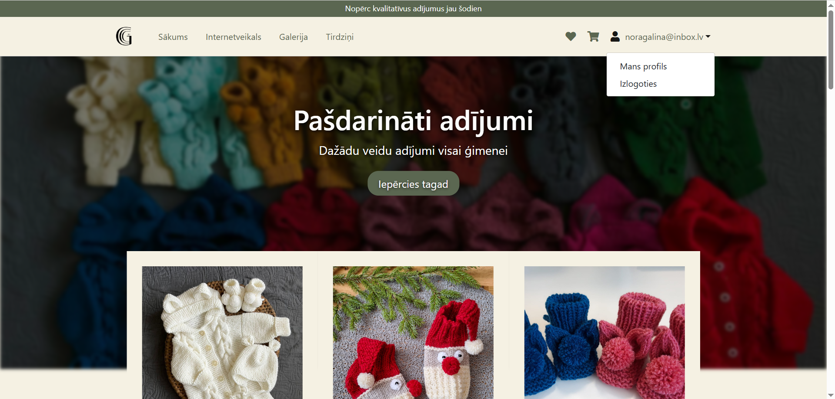

1. **attēls. Navigācija - profila izvēlnes atvēršana ar ielogojušos lietotāju.**

Uzklikšķinot uz user ikonu ar ielogojušos lietotāju, tiek parādītas divas izvēles – “Mans profils” un “izlogoties”.

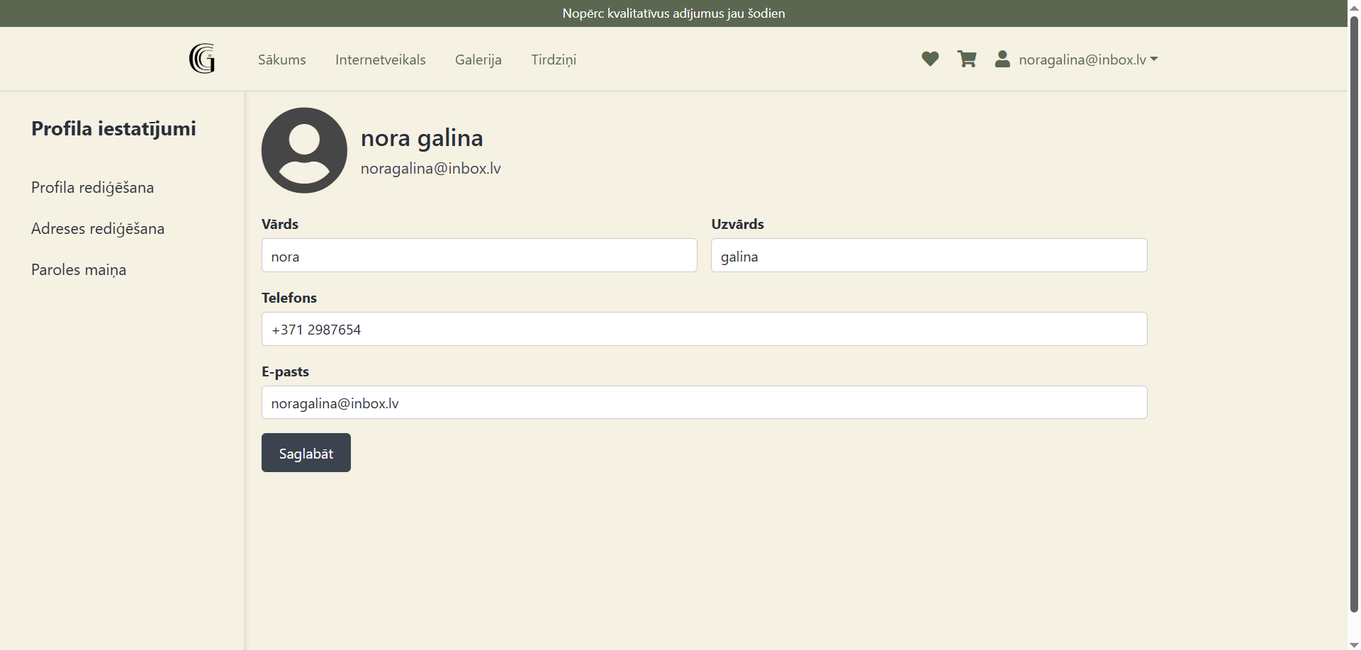

1. **attēls. Mans profils – profila rediģēšana.**

Uzklikšķinot uz “Mans profils”, tiek atvērta profila rediģēšanas sadaļa. Tajā var redzēt visus savus šī brīža profila datus kā vārds, uzvārds telefons un e-pasts, kā arī tos visus ir iespējams nomainīt.

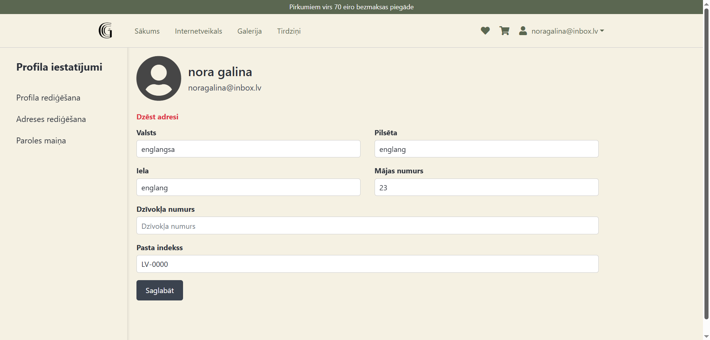

1. **attēls. Mans profils – adreses rediģēšana.**

Uzklikšķinot uz “Adreses rediģēšana”, tiek atvērta lietotāja adrese. Ja lietotājam adrese nebūtu norādīta, tad adrese parādītos tukša. Šeit iespējams gan dzēst adresi, gan pievienot adresi (ja adreses nav), gan rediģēt adresi.

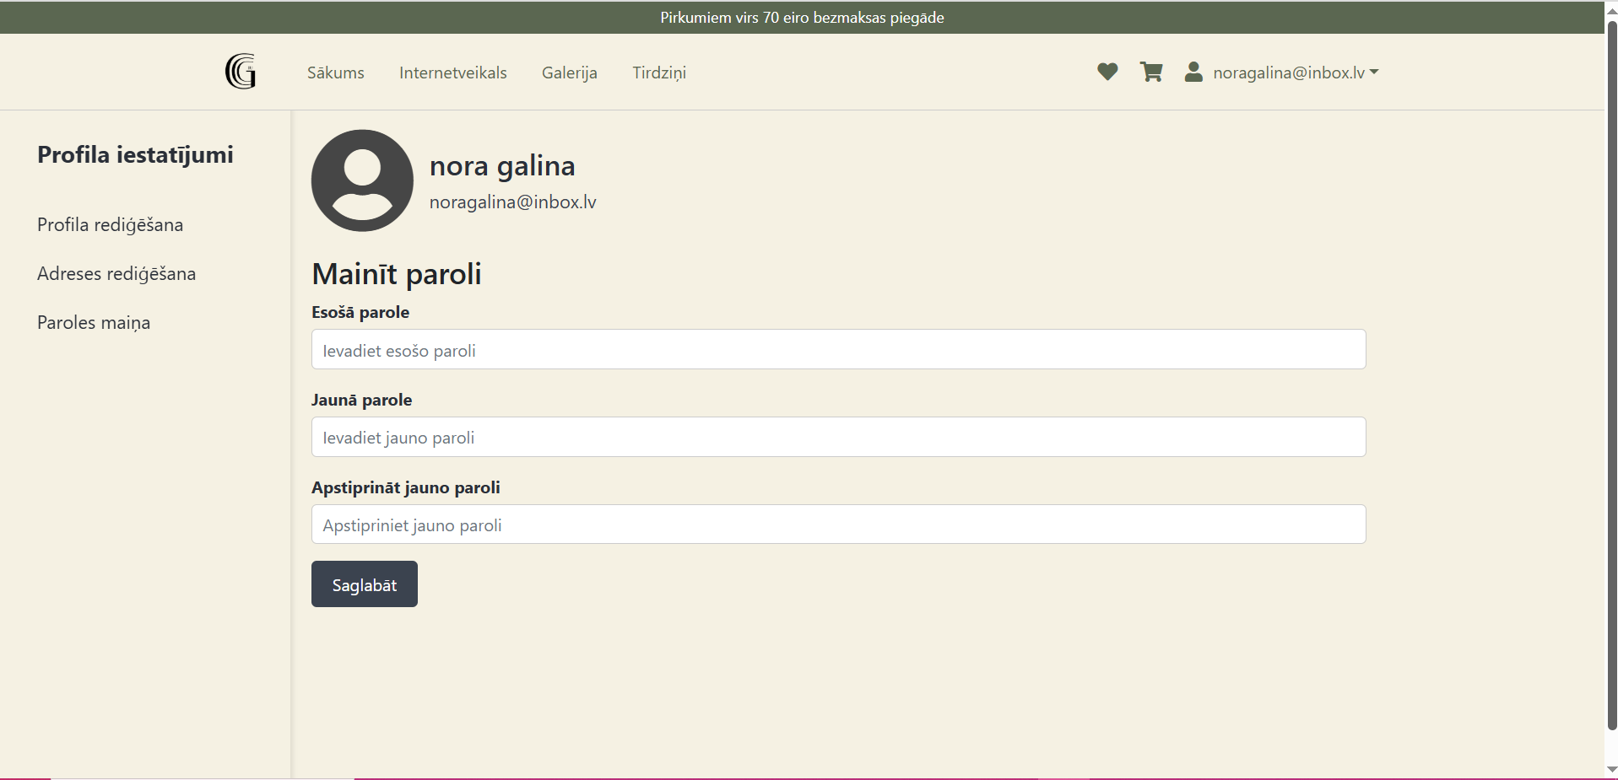

1. **attēls. Mans profils – paroles maiņa.**

Uzklikšķinot uz “Paroles maiņa”, tiek atvērta paroles maiņas sadaļa. Šeit lai nomainītu paroli nepieciešams ierakstīt esošo paroli, tad jauno paroli un jauno paroles apstiprinājumu.

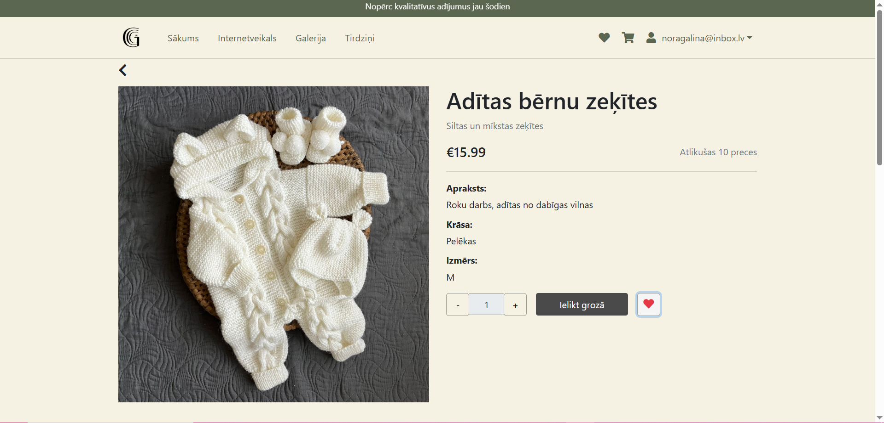

1. **attēls. Produkta ielikšana favorītos ar ielogojušos lietotāju.**

Uzklikšķinot uz sirds ikonu pie produkta, ar ielogojušos lietotāju, sirds ikona aizpildās sarkanā krāsā un produkts tiek pielikts pie lietotāja favorītiem.

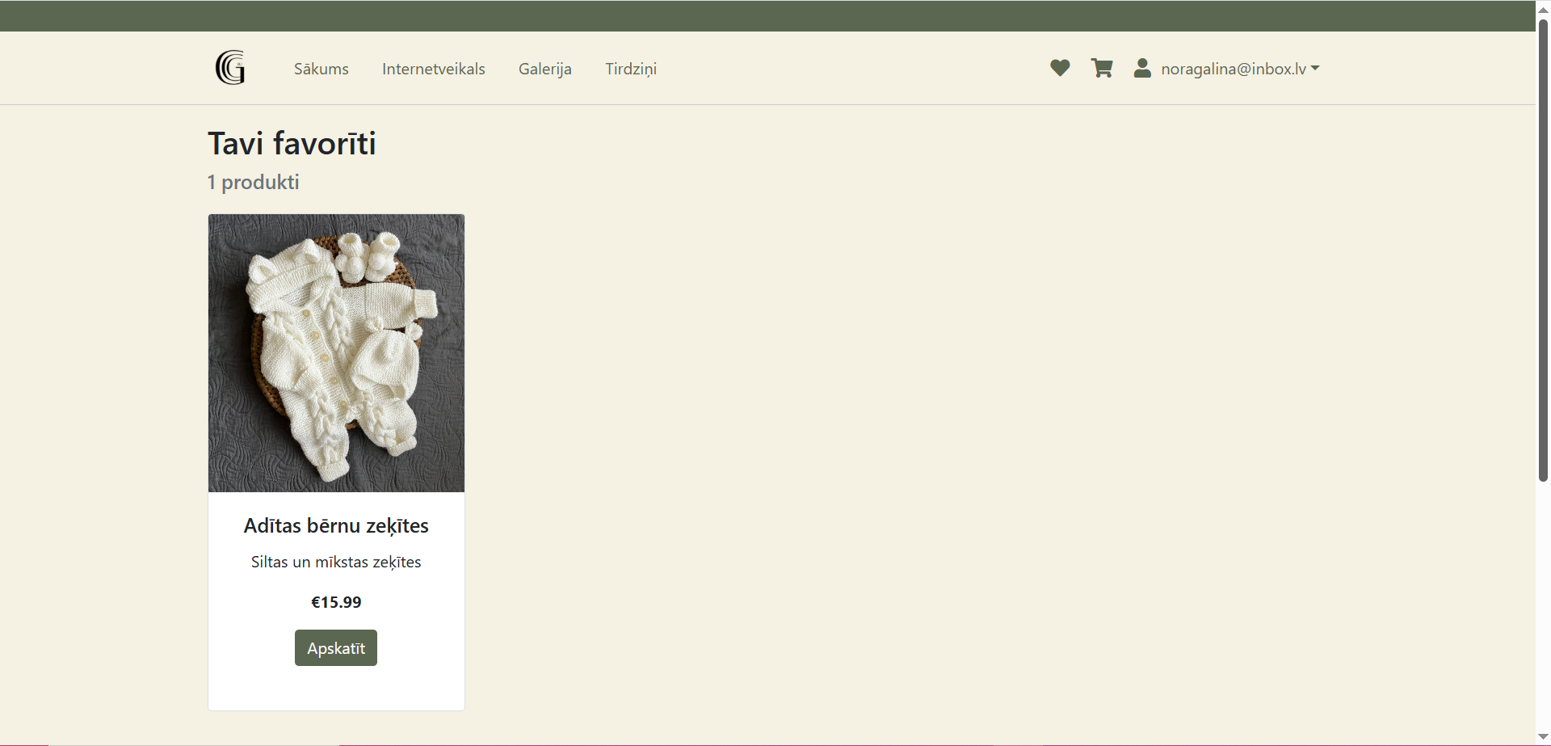

1. **attēls. Navigācija - favorītu sadaļa ar ielogojušos lietotāju.**

Uzklikšķinot uz sirds ikonu navigācijas joslā, ar ielogojušos lietotāju, ir redzami lietotāja favorīti.

## Administrātoru sadaļa

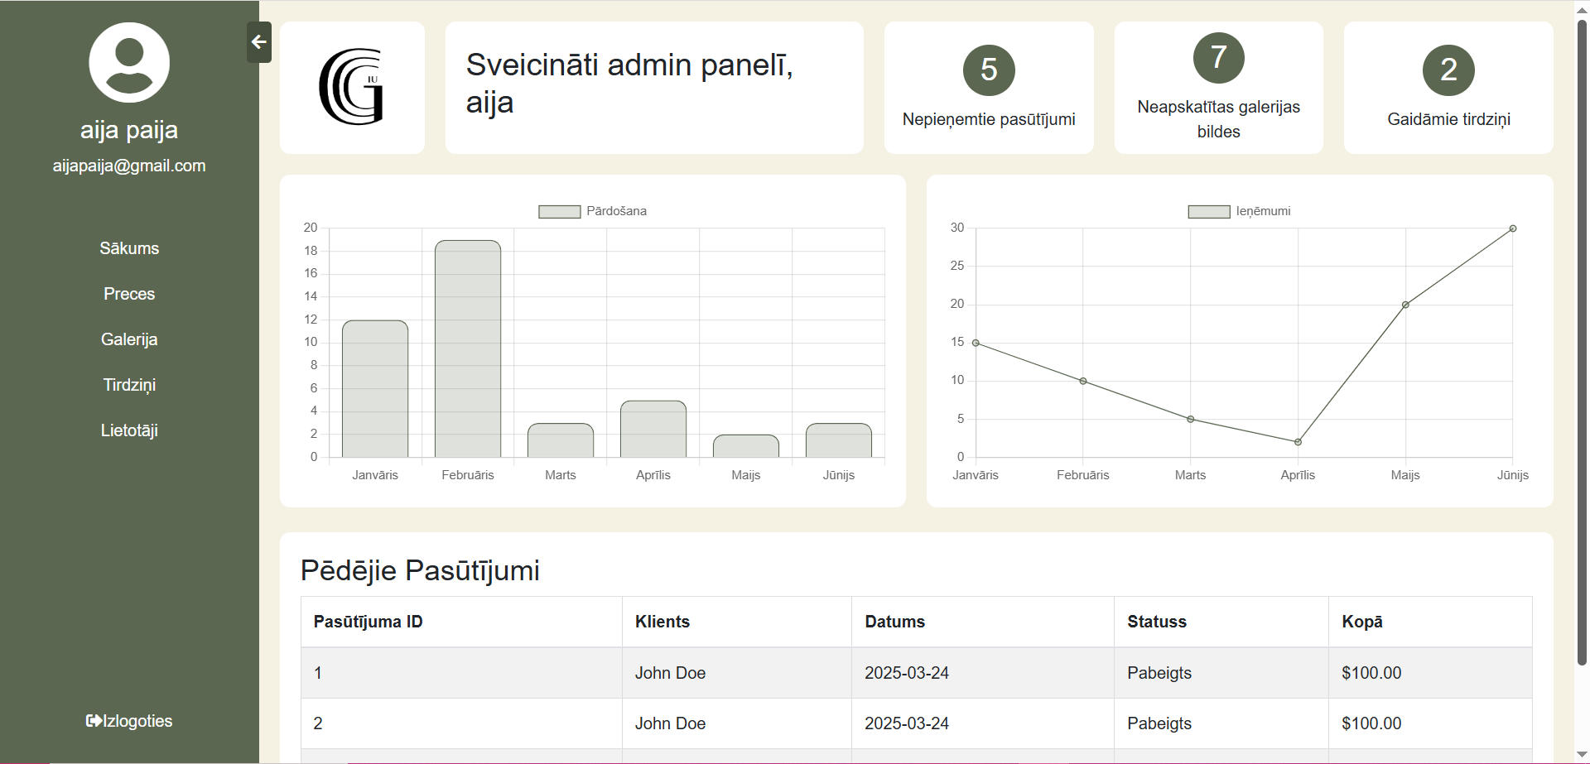

1. **attēls. Sākuma sadaļa administratoru panelī.**

Ieejot internetveikalā ar administratora kontu, administrators tiek aizvadīts uz sākuma sadaļu administratora panelī. Tajā ir redzamas diagrammas, kas saistītas ar internetveikalu un dažāda noderīga informācija.

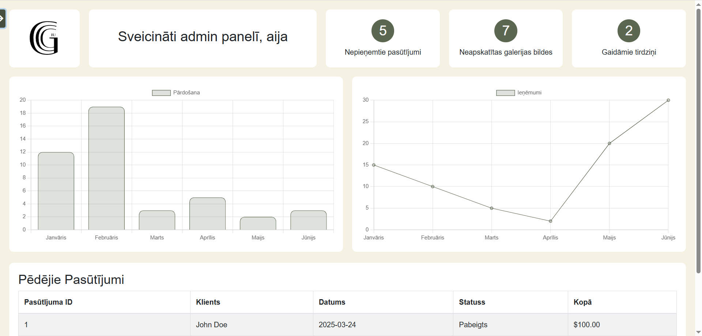

1. **attēls. Navigācijas paslēpšana.**

Izmantojot bultiņas ikonu var paslēpt navigācijas paneli, kā arī to atkal parādīt.

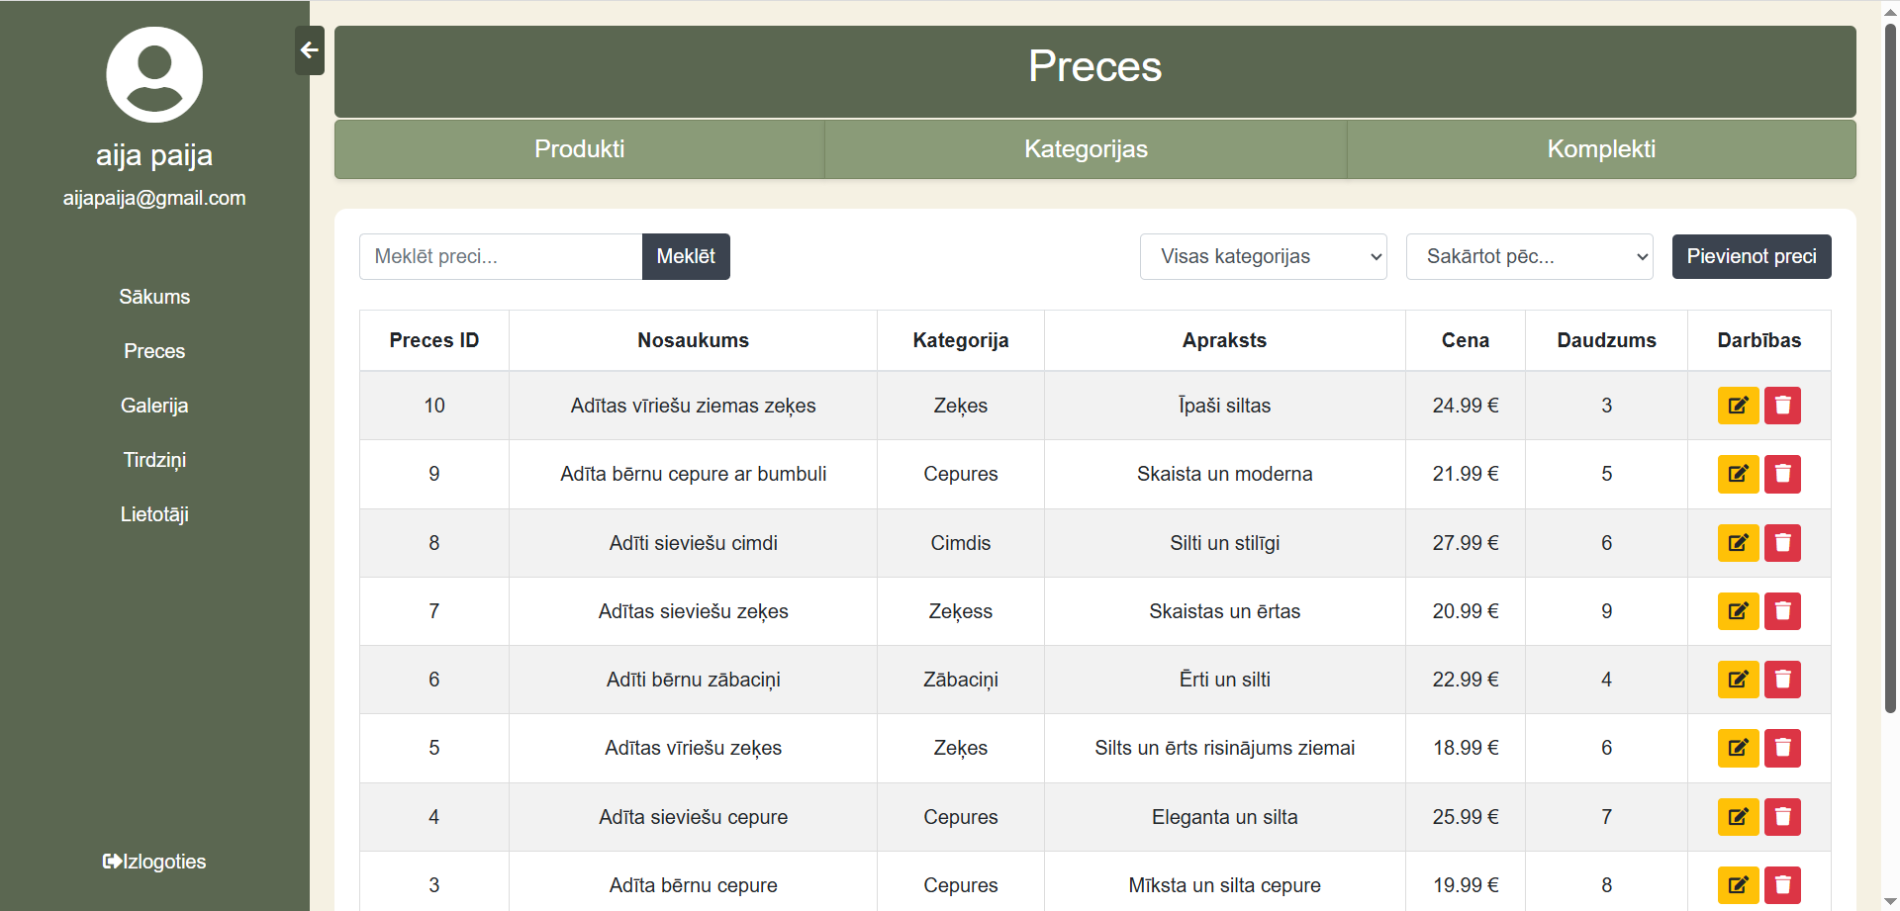

1. **attēls. Preču lapa – produktu sadaļa.**

Ieejot produktu sadaļā ir iespējams veikt dažādas funkcijas ar tiem. Sākot ar produktu meklēšanas joslu kreisajā aukšējā stūrī,

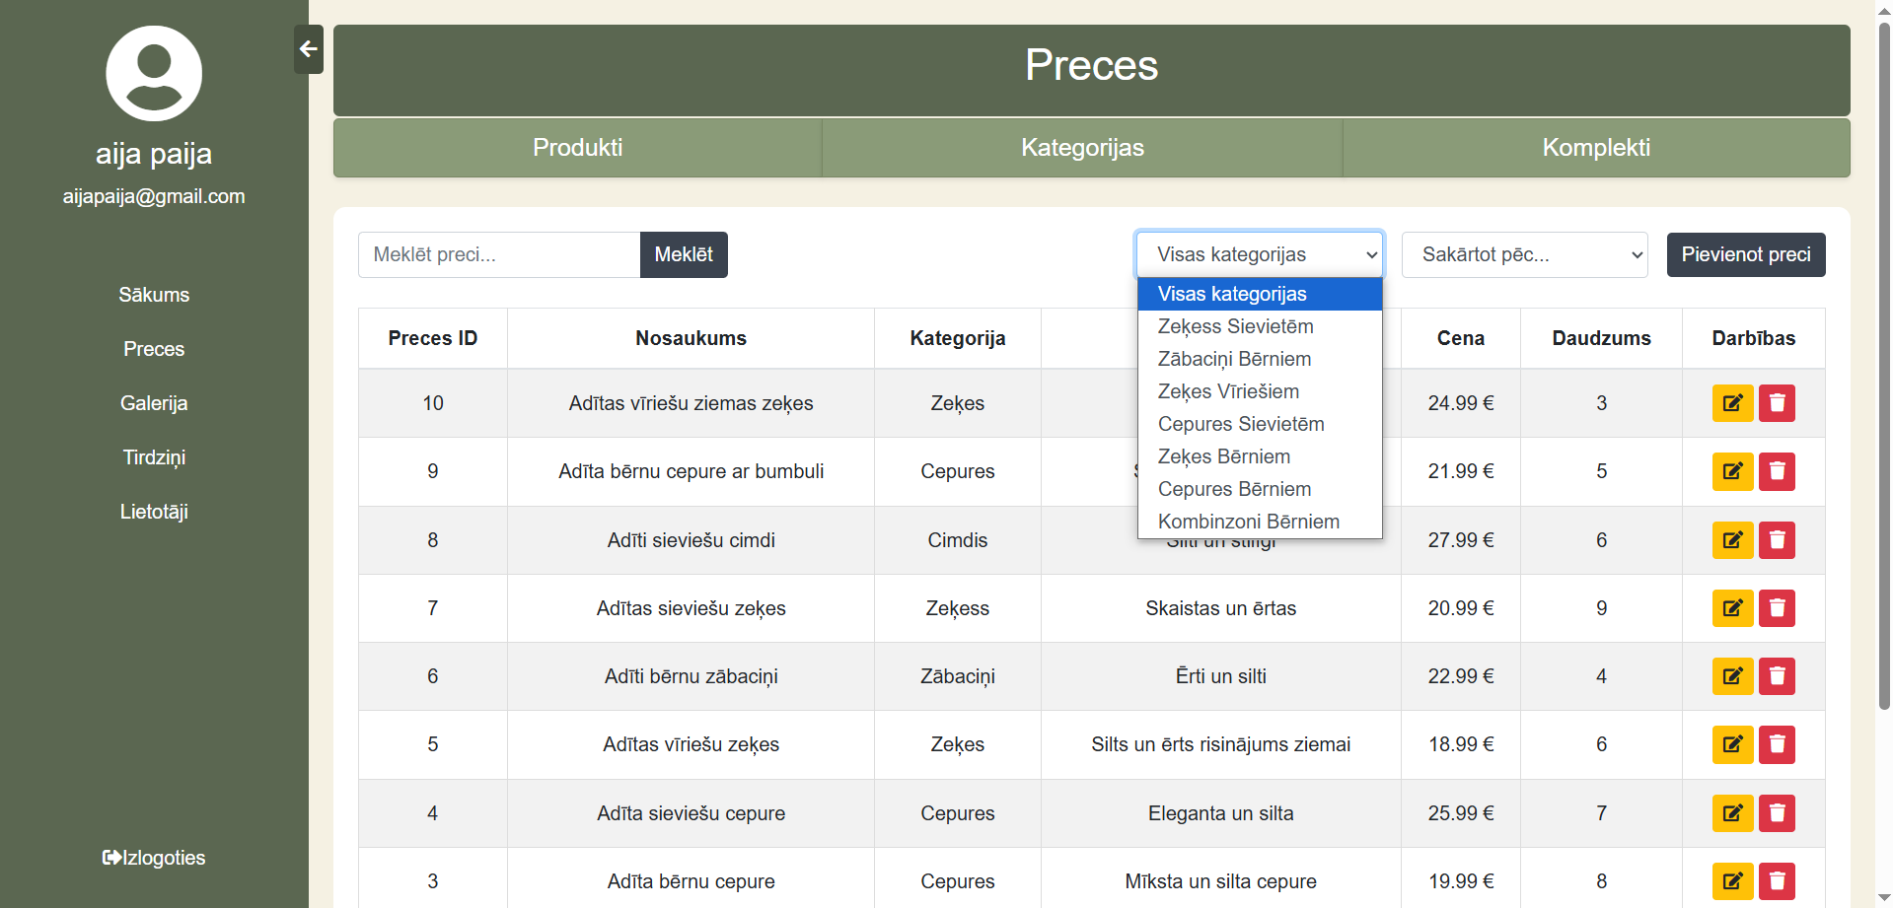

1. **attēls. Produktu kārtošana pēc kategorijas.**

Produktus ir iespējams kārtot pēc to kategorijas.

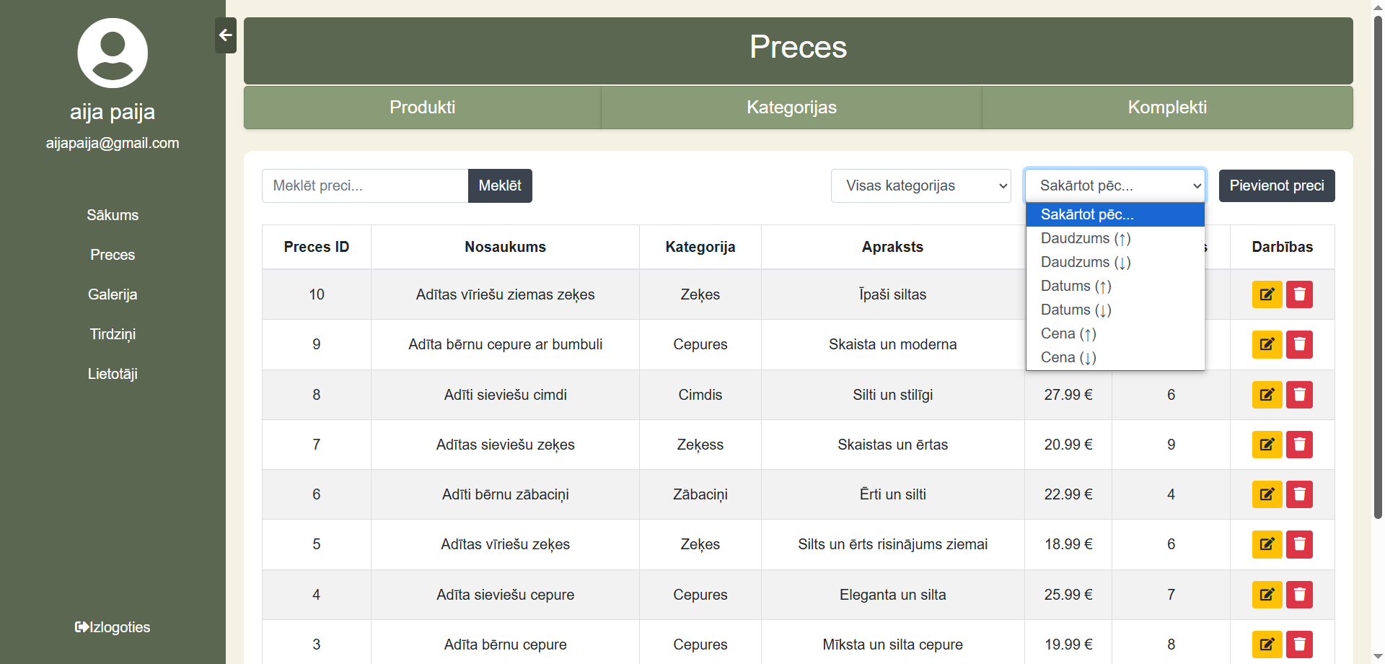

1. **attēls. Produktu kārtošana.**

Produktus ir iespējams kārtot arī pēc daudzuma, datuma un cenas.

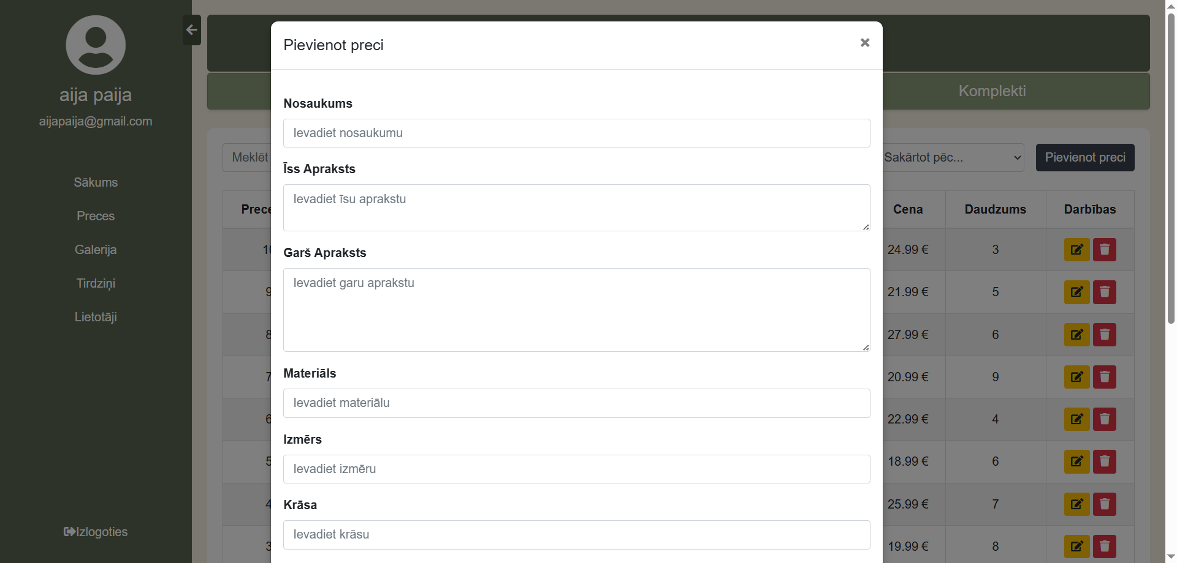

1. **attēls. Produktu pievienošana.**

Uzklikšķinot uz pogas “Pievienot preci” atveras modālais logs, kas ļauj pievienot preci.

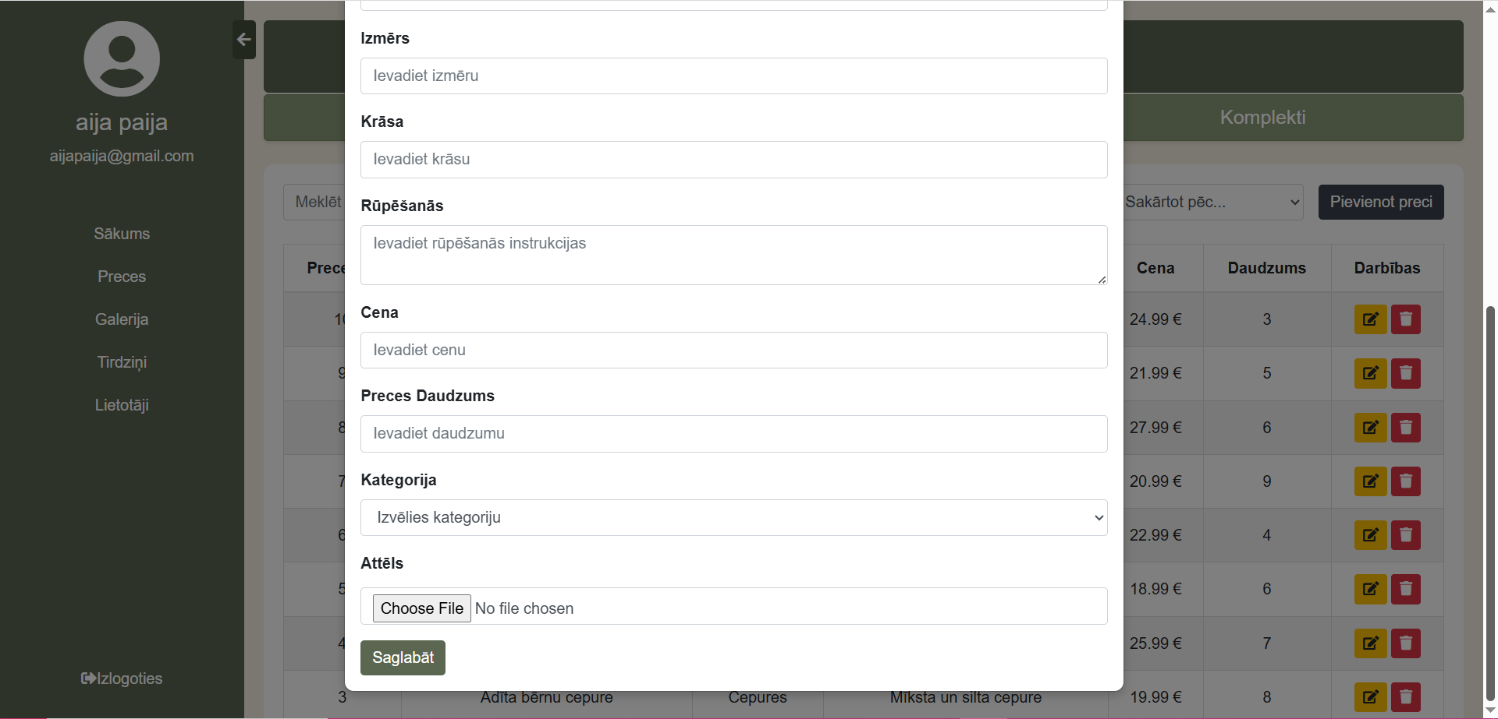

1. **attēls. Produktu pievienošana.**

Aizpildot visus formas laukus un uzklikšķinot uz “Saglabāt”, prece pievienojas datubāzē.

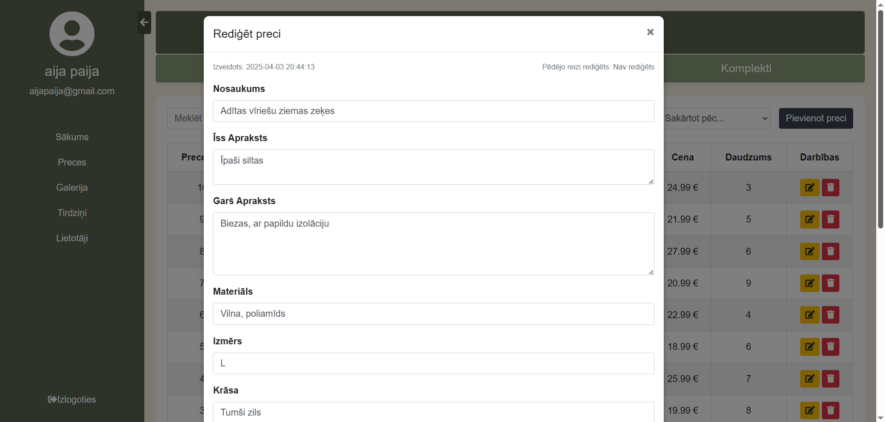

1. **attēls. Produktu rediģēšana.**

Uzklikšķinot uz rediģēšanas ikonas pie produkta, produktu var arī rediģēt. Aukšā produkta rediģēšanai rādās, kad produkts tika pievienots un kad pēdējo reizi rediģēts.

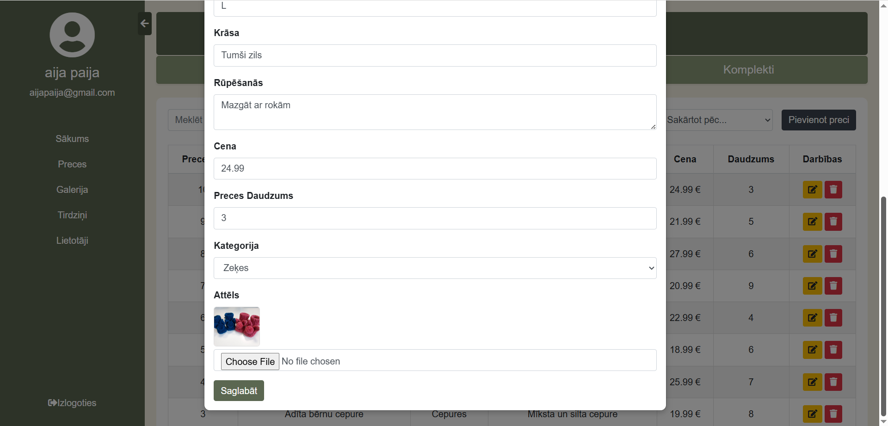

1. **attēls. Produktu rediģēšana.**

Uzklikšķinot uz saglabāšanas pogas, produkts tiek rediģēts.

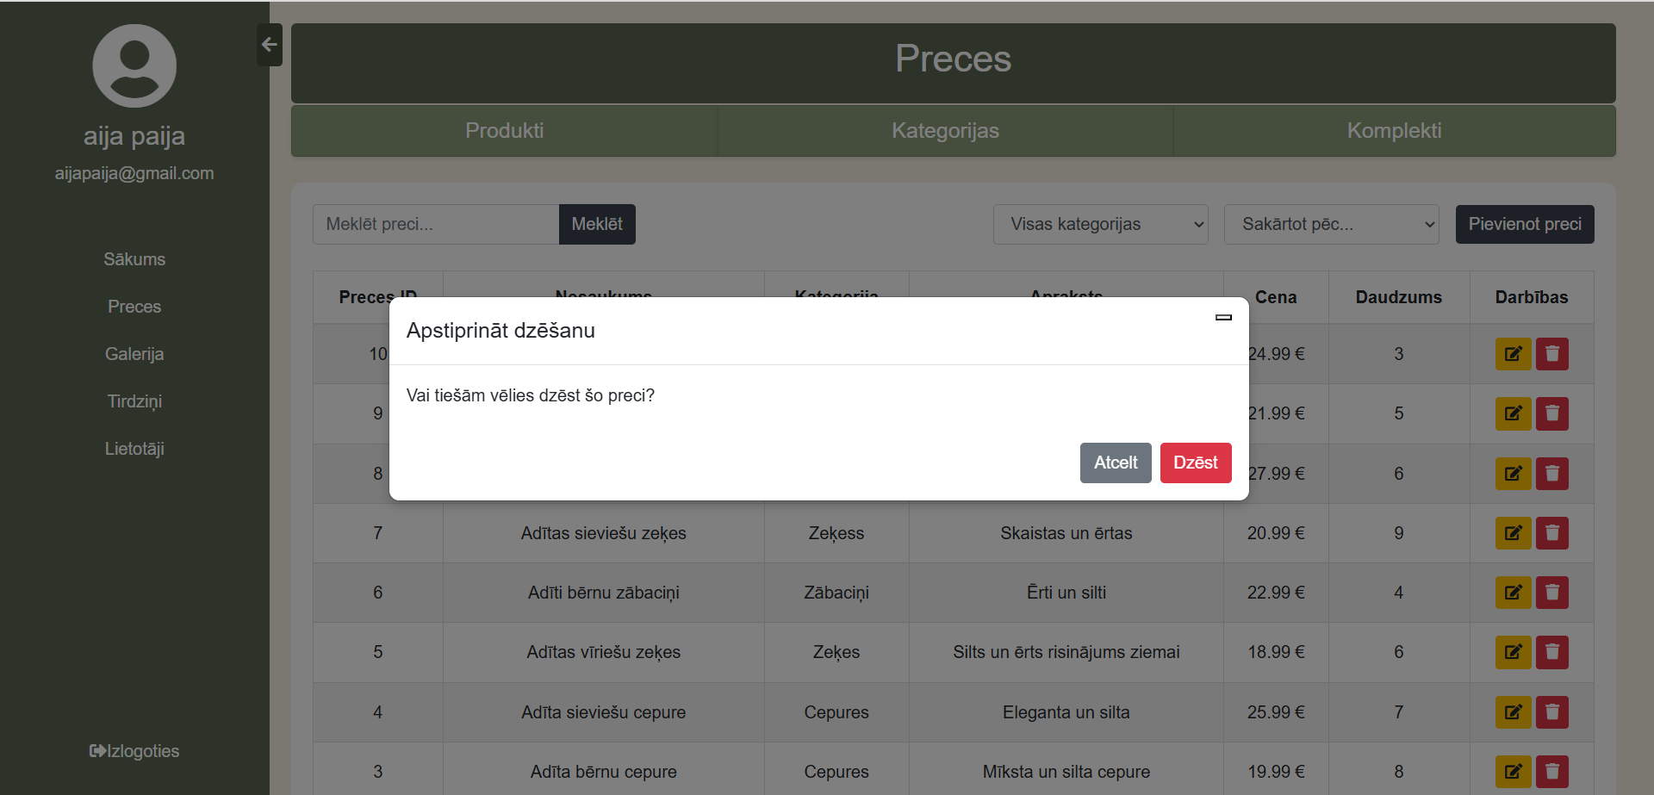

1. **attēls. Produktu rediģēšana.**

Uzklikšķinot uz miskastes ikonu produktu var dzēst, vispirms apstiprinot modālo logu “Vai tiešām vēlies dzēst šo preci”.

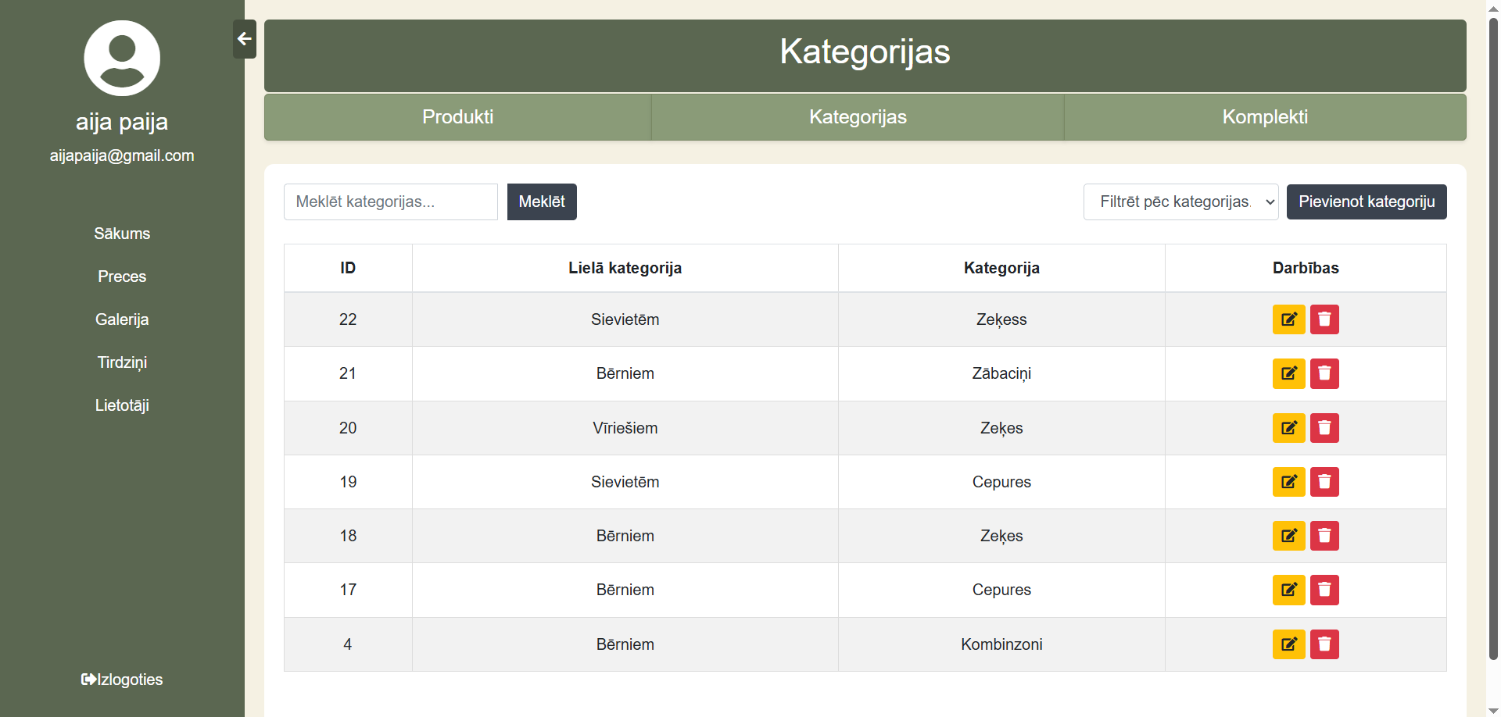

1. **attēls. Preču lapa – kategoriju sadaļa.**

Uzklikšķinot uz pogu “Kategorijas”, atveras kategoriju sadaļa. Tajā var meklēt kategoriju, ierakstot tās parametrus meklēsanas joslā.

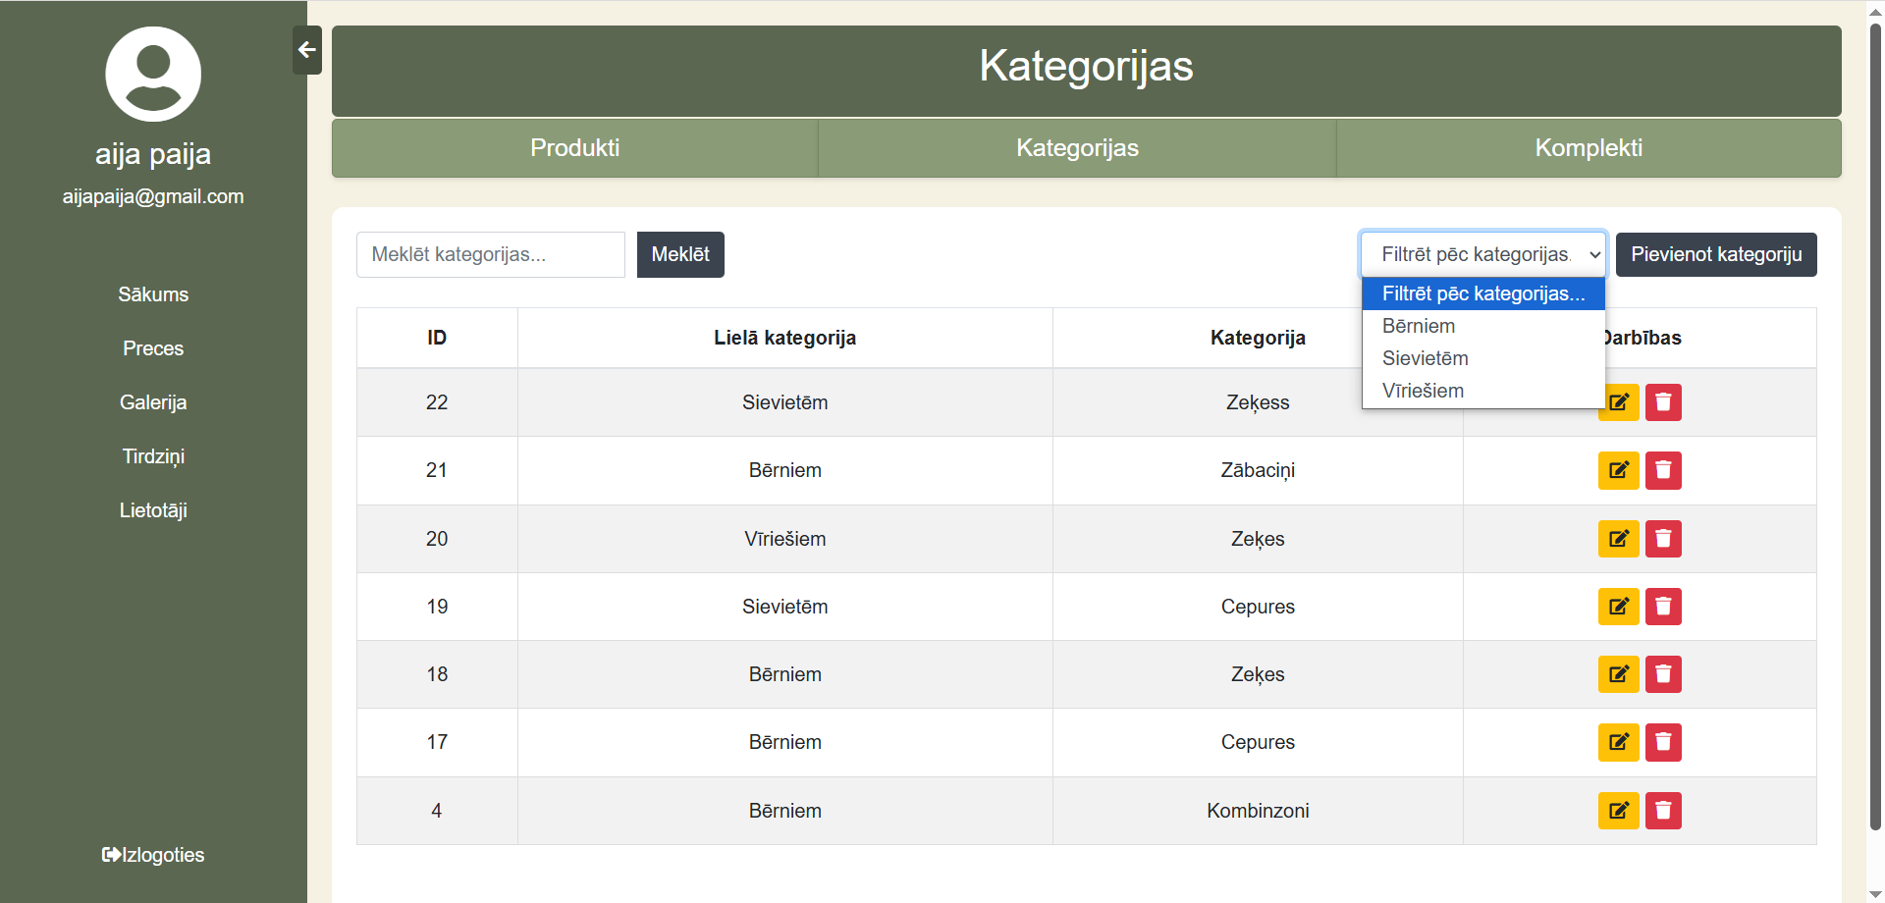

1. **attēls. Kategoriju sadaļa – filtrēšana.**

Kategoriju sadaļā var filtrēt kategorijas pēc lielās kategorijas “Bērniem”, “Sievietēm” vai “Vīriešiem”.

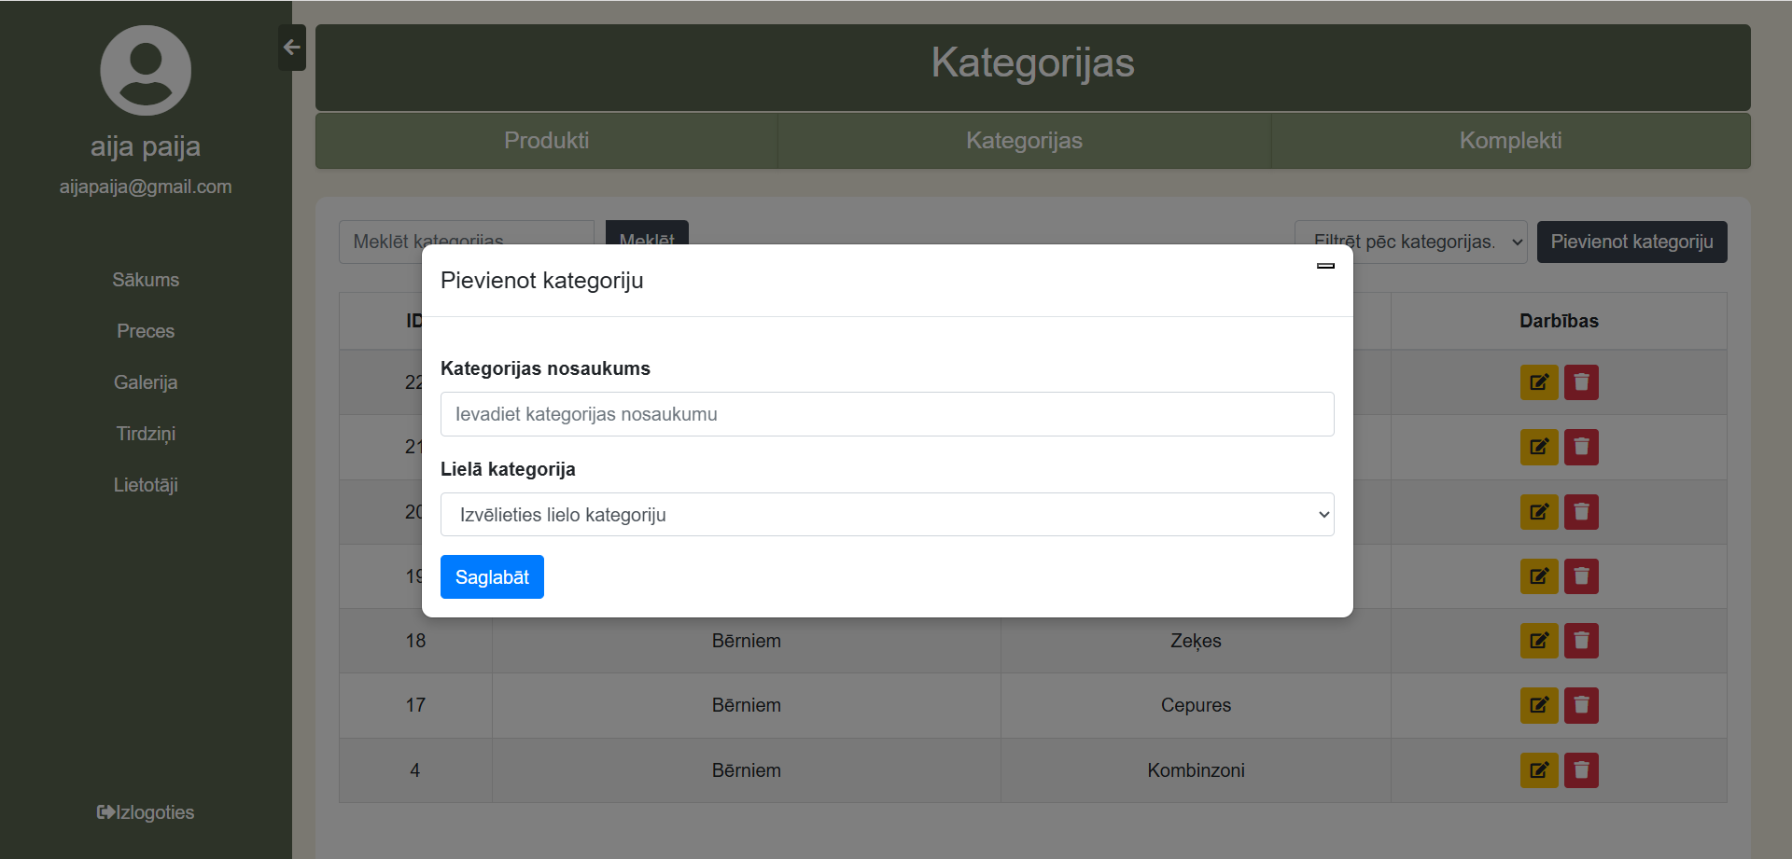

1. **attēls. Kategoriju sadaļa – kategorijas pievienošana**

Kategoriju sadaļā var pievienot kategoriju, uzklikšķinot uz pogas “Pievienot kategoriju”. Tad forma ir jāaizpilda un jāuzspiež saglabāt pogu, lai to ievietotu datubāzē.

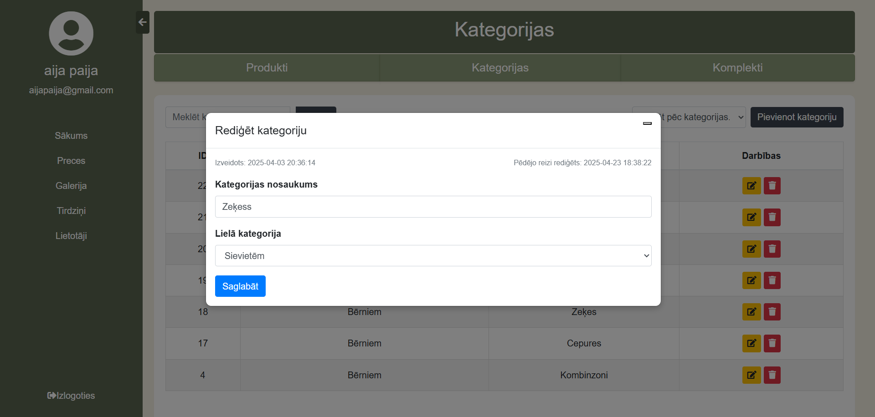

1. **attēls. Kategoriju sadaļa – rediģēt kategoriju.**

Kategoriju var rediģēt uzklikšķinot uz rediģēšanas ikonu blakus tajai. Tad forma ir jāaizpilda un jāuzklikšķina uz “Saglabāt” pogu, lai tā rediģēta ieietu datubāzē.

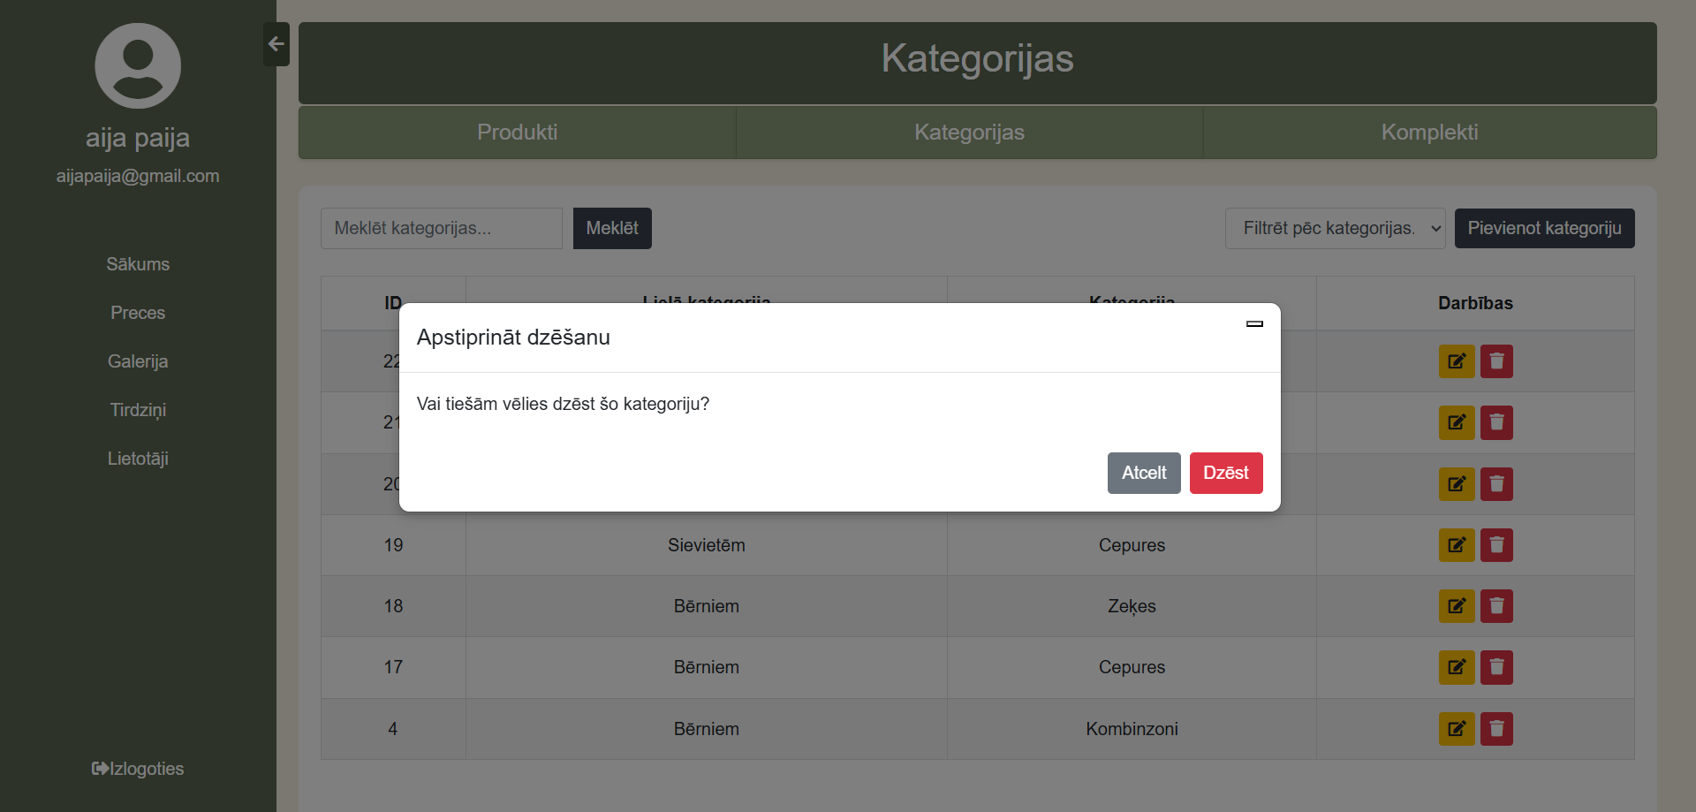

1. **attēls. Kategoriju sadaļa – dzēst kategoriju.**

Kategoriju var dzēst, uzklikšķinot uz miskastes ikonu blakus tajai. Jāapstiprina “Vai tiešām vēlies dzēst šo kategoriju” un tad tā tiks izdzēsta.

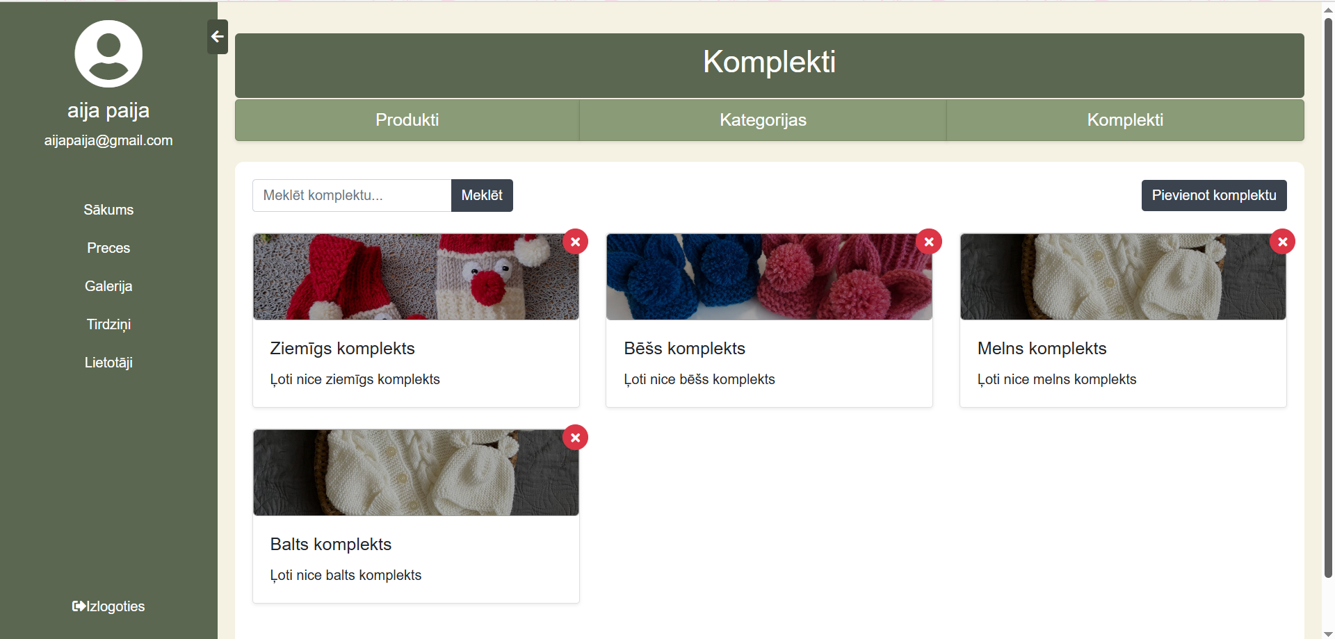

1. **attēls. Preču lapa – komplektu sadaļa.**

Komplektu sadaļā ir iespējams izveidot dažādus komplektus ar produktiem. Aukšā kreisajā stūrī tos ir iespējams meklēt ar meklēšanas joslas palīdzību.

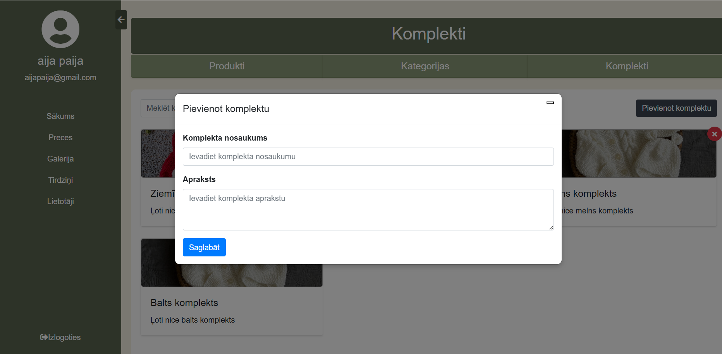

1. **attēls. Komplektu sadaļa – pievienot komplektu.**

Jaunu komplektu var pievienot uzklikšķinot uz “Pievienot komplektu”. Lai pievienotu komplektu jāaizpilda visi formas lauki un jāuzklikšķina uz “Saglabāt”.

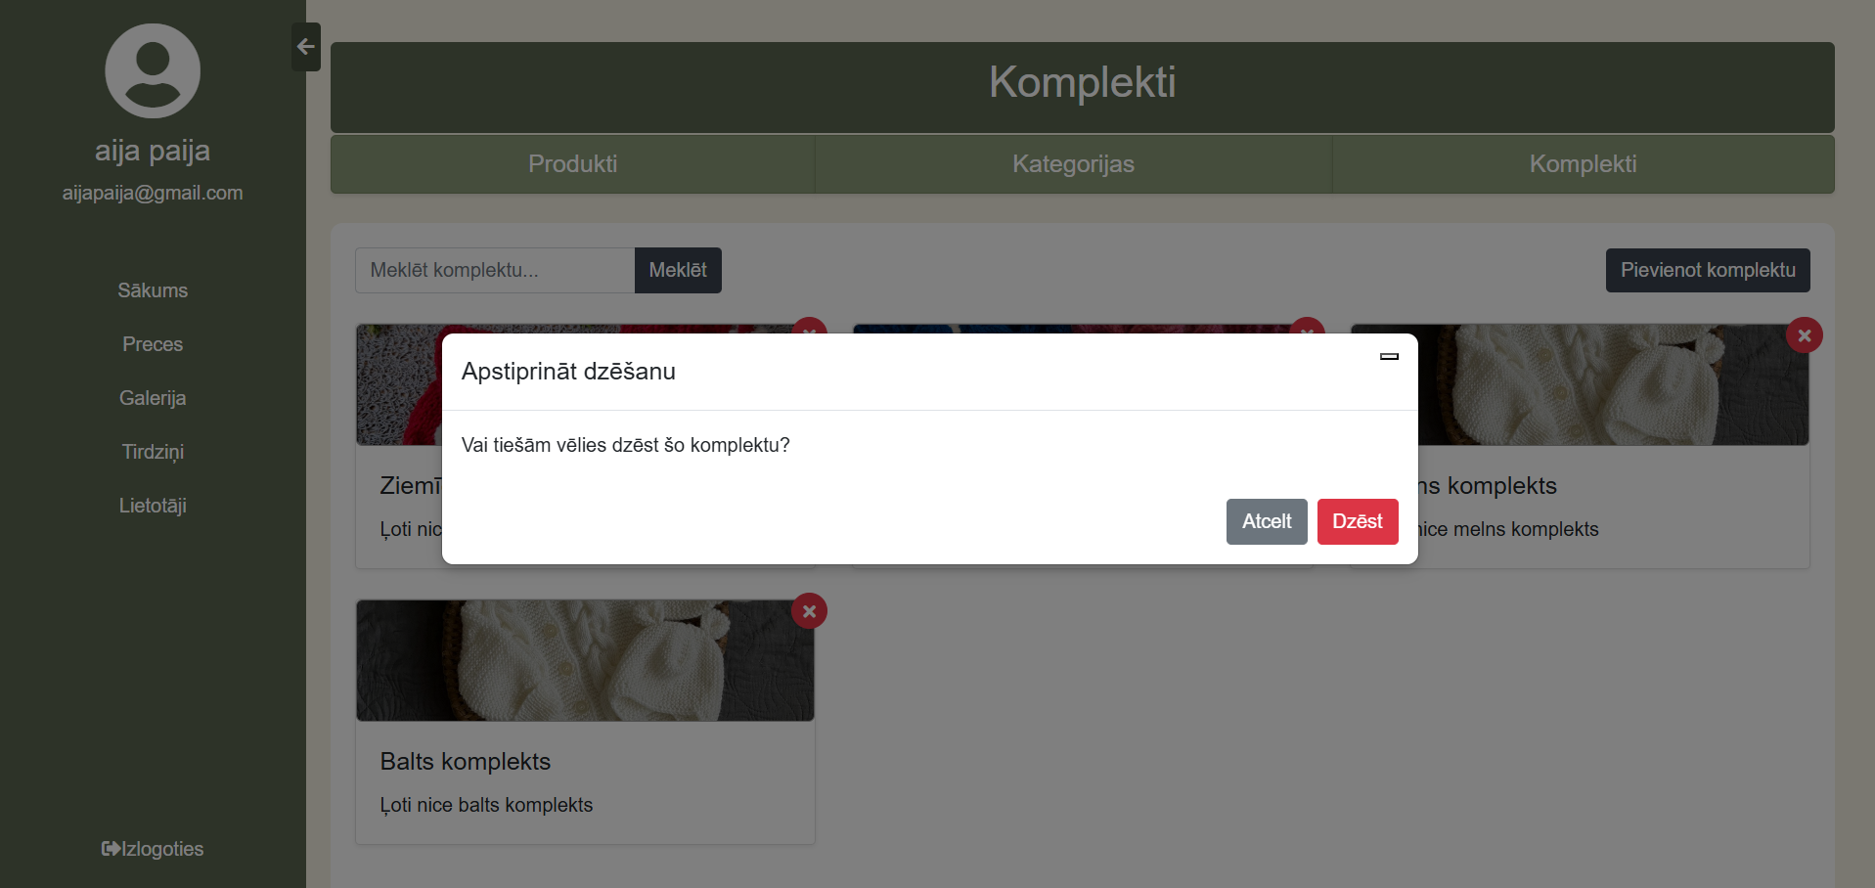

1. **attēls. Komplektu sadaļa – dzēst komplektu.**

Lai dzēstu komplektu ir jāuzklikšķina uz “X” ikonas blakus komplektam. Vispirms jāapstiprina dzēšana un tad komplekts tiks dzēsts no datubāzes.

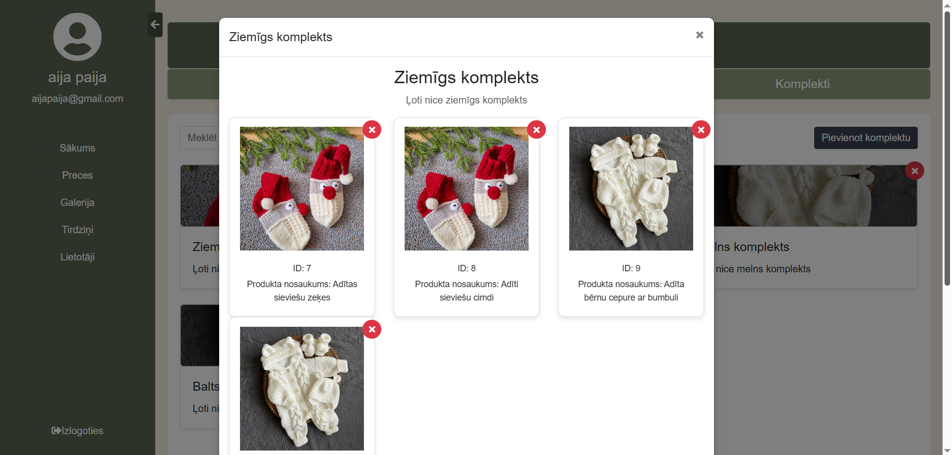

1. **attēls. Komplektu sadaļa – preču apskatīšana un dzēšana no komplekta.**

Preces, kas atrodas kategorijā, var redzēt uzspiežot uz kategorijas. Tur tās var arī dzēst, uzklikšķinot uz sarkanā “X”.

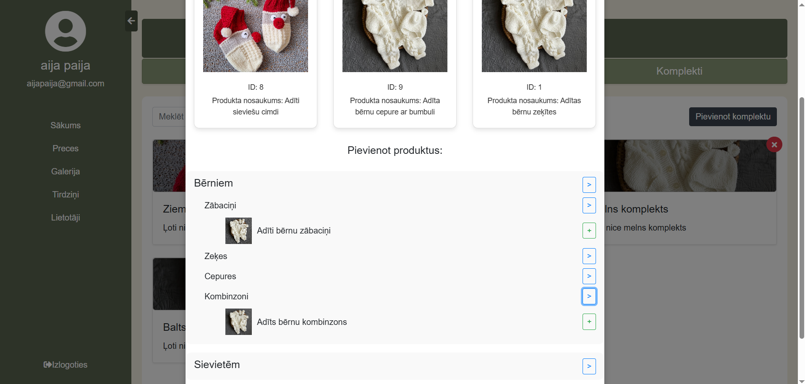

1. **attēls. Komplektu sadaļa – preču pievienošana komplektam.**

Pievienot preces komplektam var klikšķinot uz bultiņām, kas atrodas blakus kategorijām un spiežot uz “+” blakus produktam.

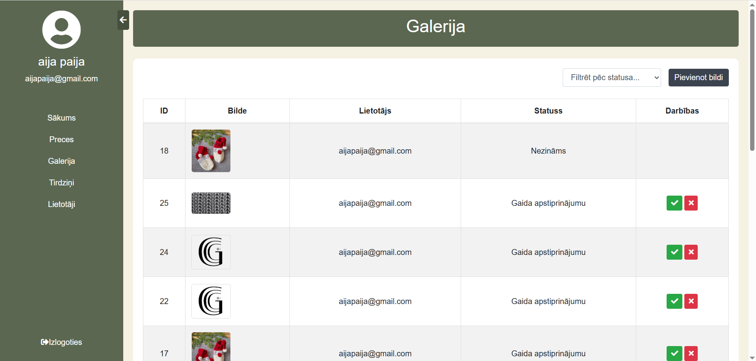

1. **attēls. Navigācija - galerijas lapa**

Atverot galerijas lapu navigācijā, tajā ir iespējams apskatīt visus klientu ieliktos attēlus, tos noraidīt un apstiprināt.

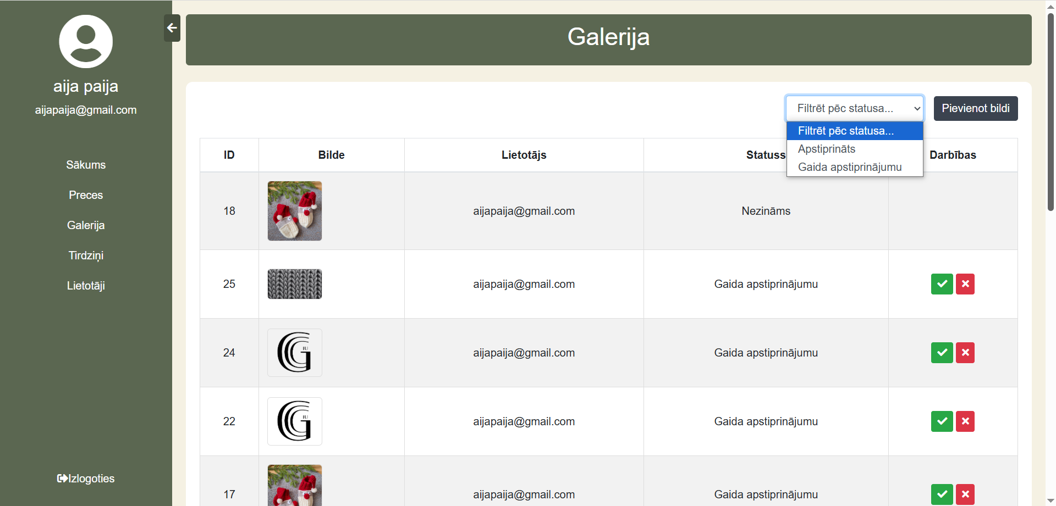

1. **attēls. Galerijas attēlu filtrācija pēc statusa.**

Galerijas attēlus var filtrēt pēc statusa, vai nu tie ir apstiprināti vai vēl tikai gaida apstiprinājumu.

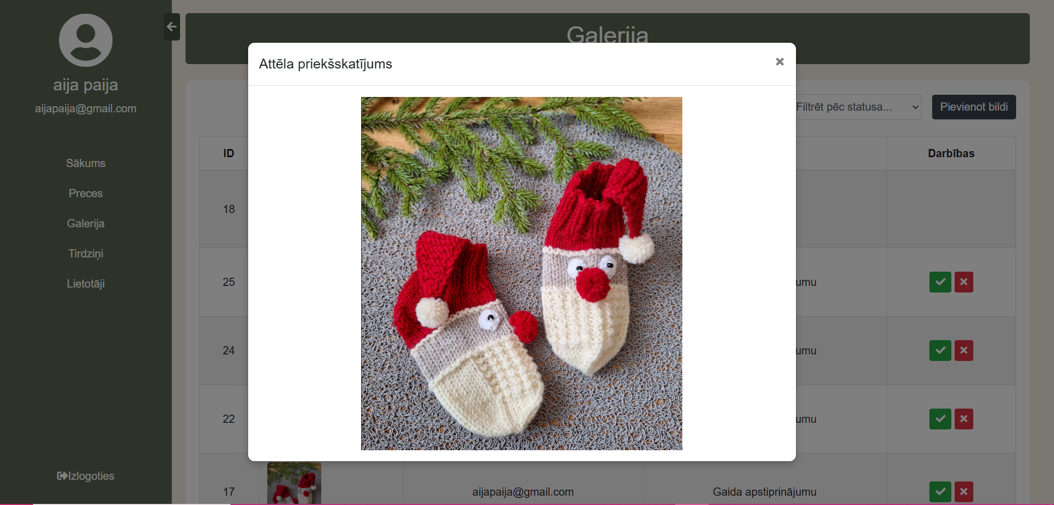

1. **attēls. Attēla palielināšana.**

Uzklikšķinot uz attēla, to var apskatīt lielākā versijā - modālā loga formātā.

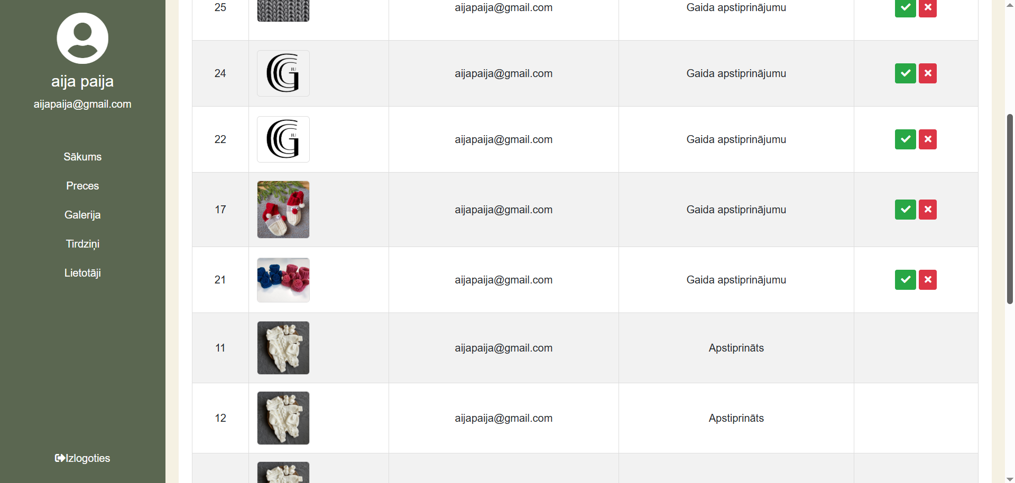

1. **attēls. Attēlu apstiprināšana un noraidīšana.**

Attēlus var vai nu apstiprināt, vai noraidīt, klikšķinot uz zaļo un sarkano pogu blakus tam. Noraidot attēlu tas vairs tabulā neparādīsies.

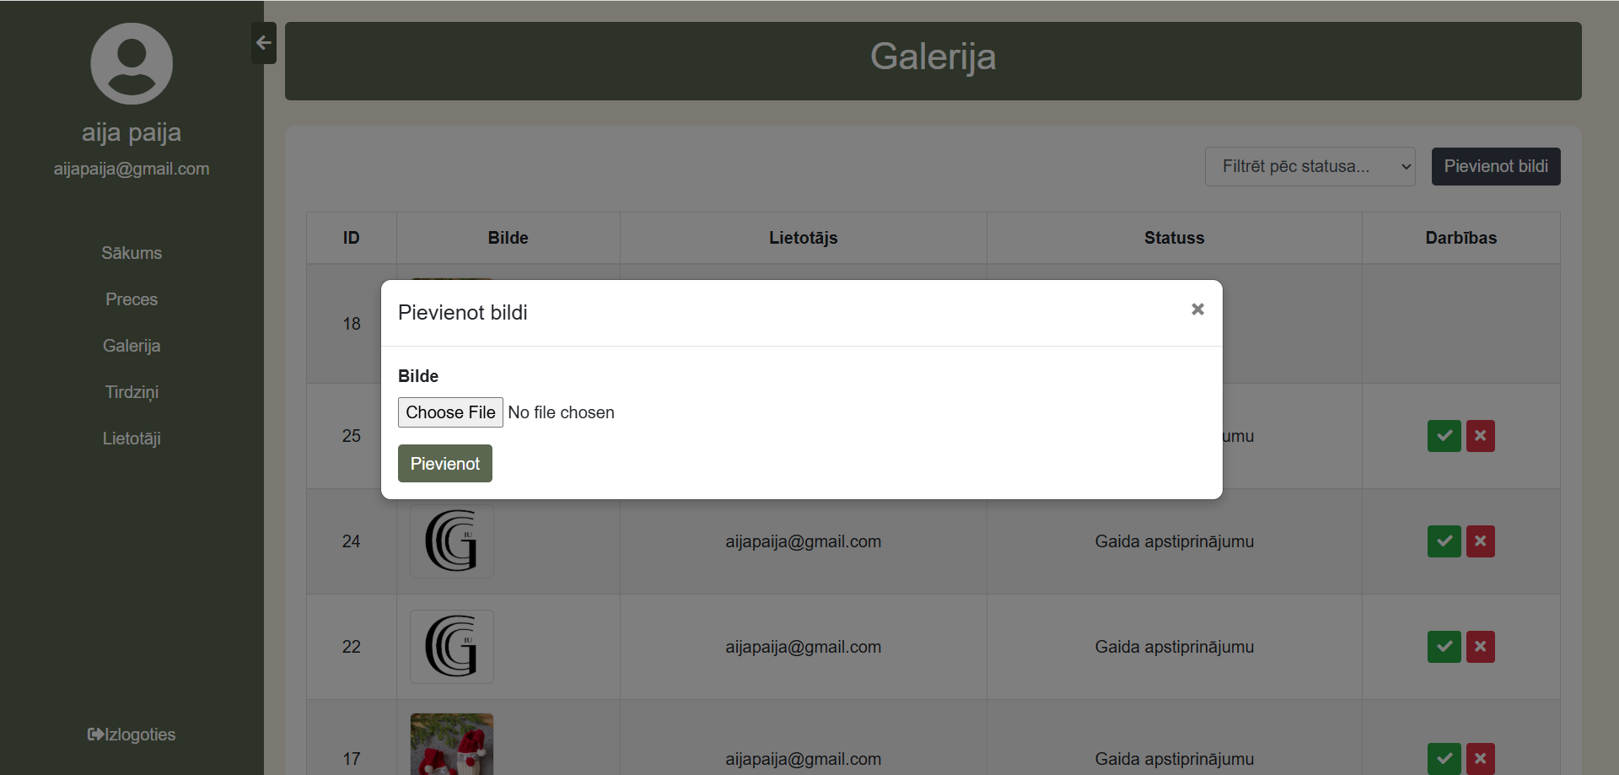

1. **attēls. Galerijas attēla pievienošana.**

Galerijas attēlus var pievienot arī no administratoru puses, uzklikšķinot uz pogu “Pievienot bildi” un tad ievietojot attēlu tajā.

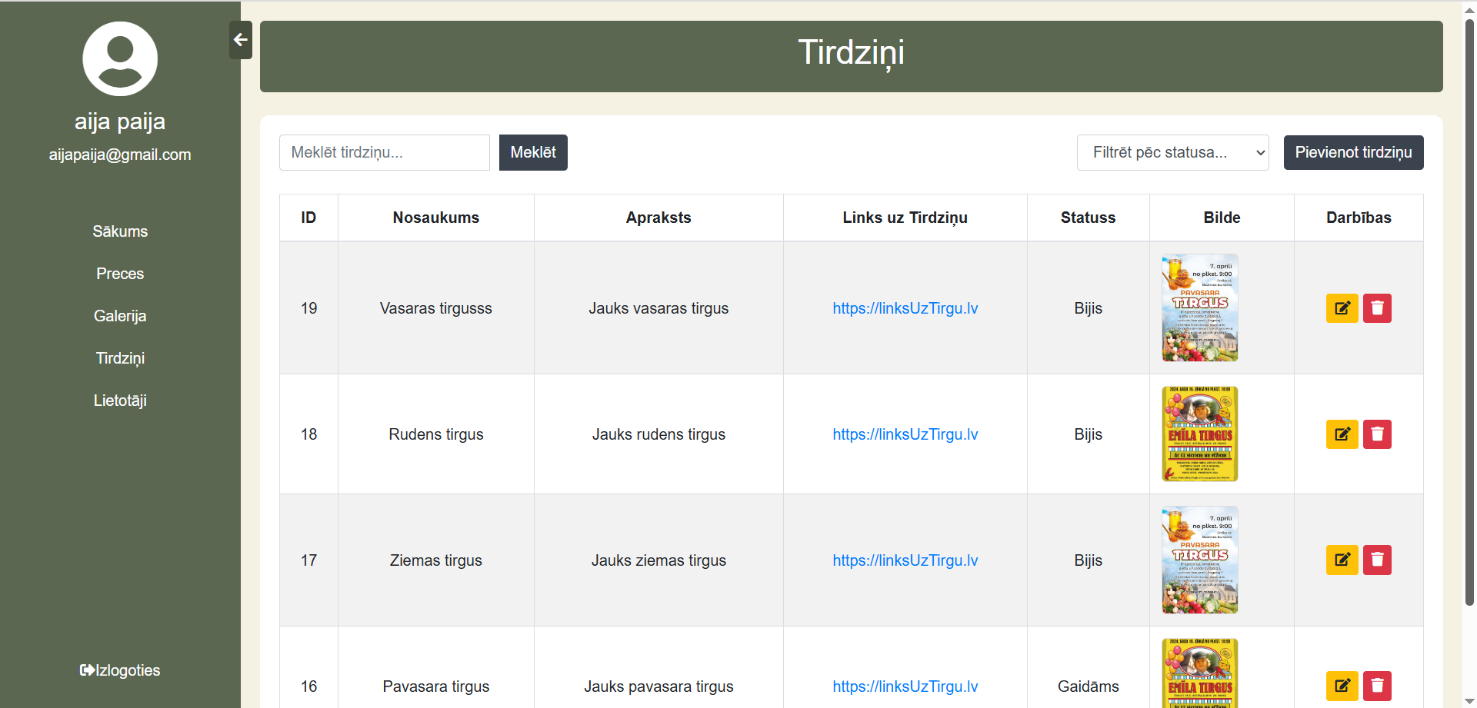

1. **attēls. Navigācija – Tirdziņu sadaļas atvēršana.**

Tirdziņu sadaļā var pārvaldīt visus tirdziņus, kuros var satikt pasūtītāju. Kreisajā stūrī var tirdziņus meklēt, izmantojot meklēšanas joslu.

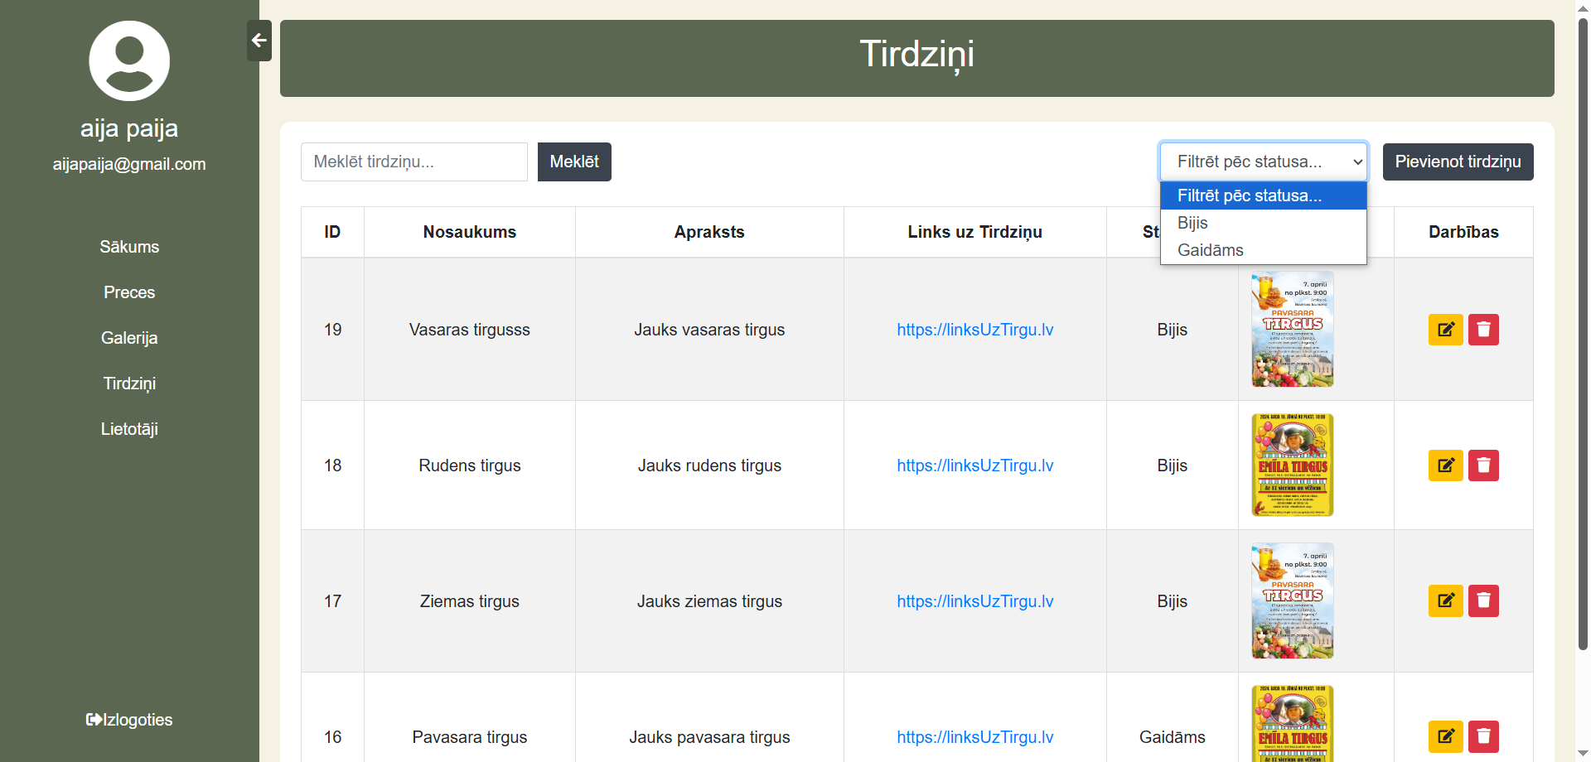

1. **attēls. Tirdziņu filtrēšana pēc statusa.**

Tirdziņus var filtrēt pēc tā, vai tie jau ir notikuši, vai vēl tikai būs.

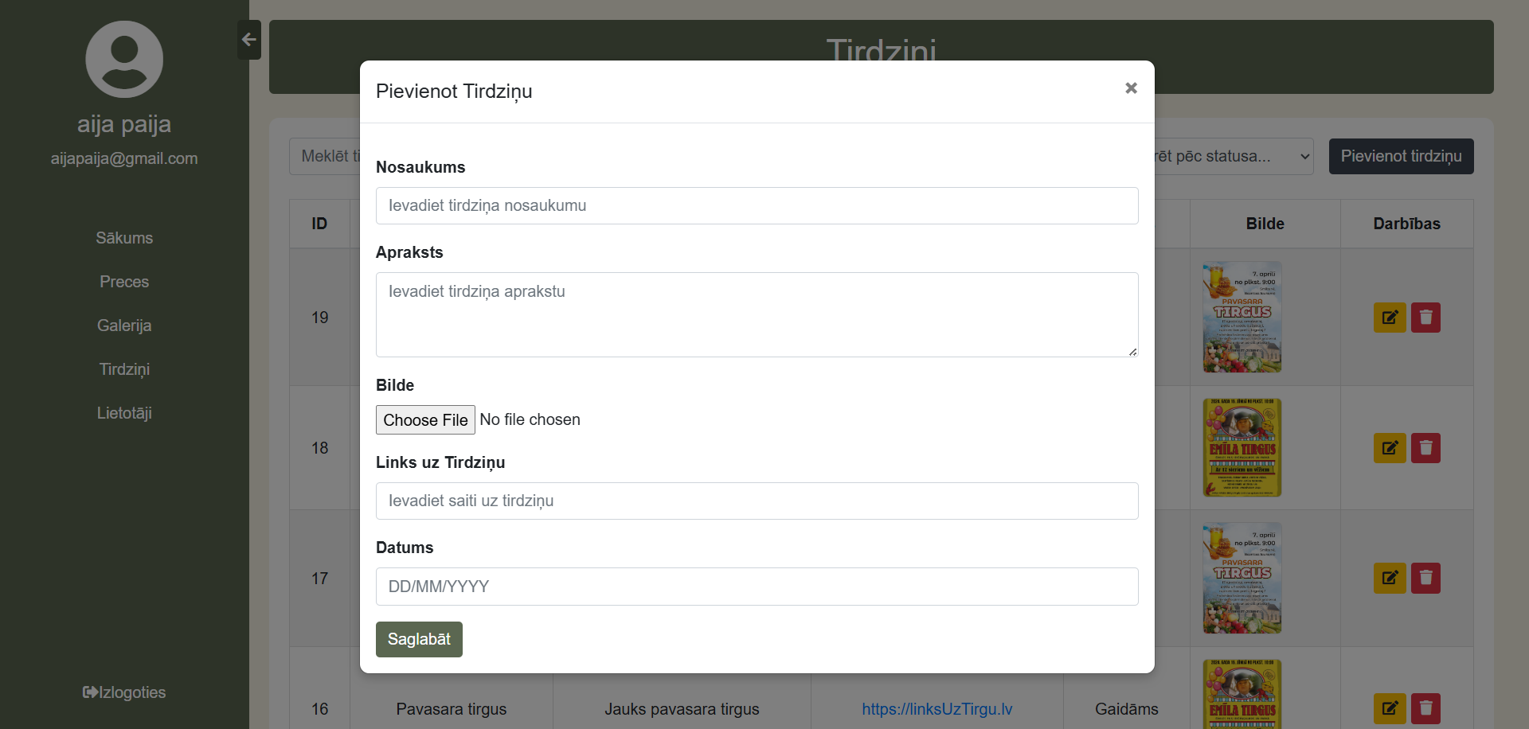

1. **attēls. Tirdziņu pievienošana.**

Pievienot tirdziņu var uzklikšķinot uz pogu “Pievienot tirdziņu” un aizpildot visu informāciju par to, pēctam uzklikšķinot uz “Saglabāt” pogu.

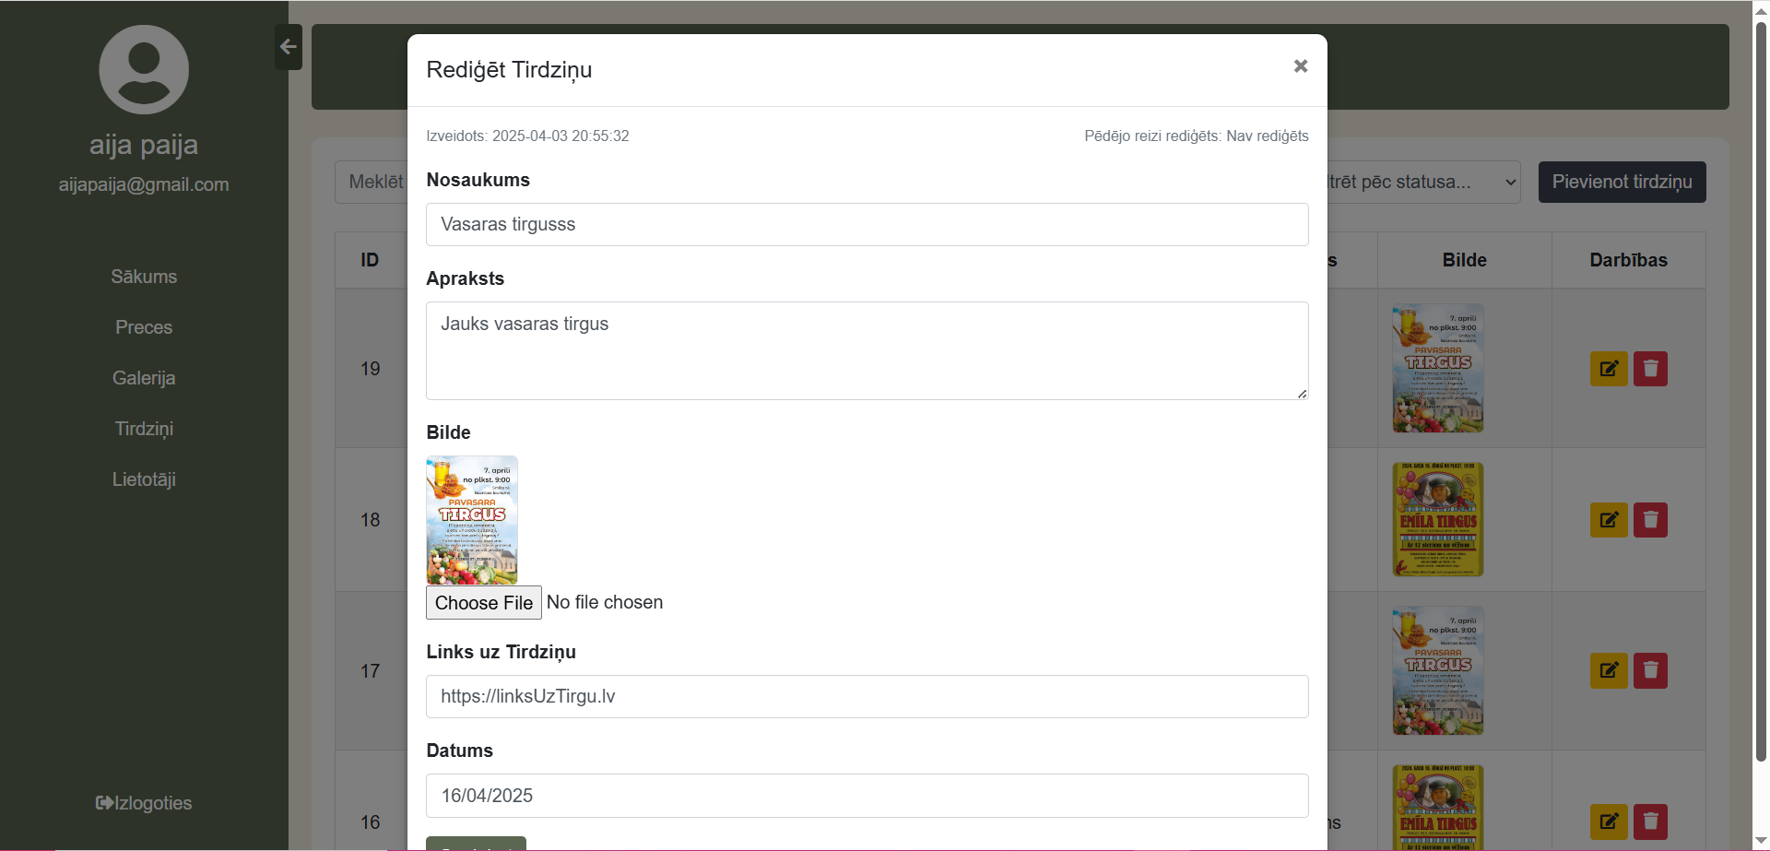

1. **attēls. Tirdziņu rediģēšana.**

Rediģēt tirdziņu var uzklikšķinot uz pogu rediģēšanas ikonas blakus ierakstam un aizpildot visu informāciju par to, pēctam uzklikšķinot uz “Saglabāt” pogu.

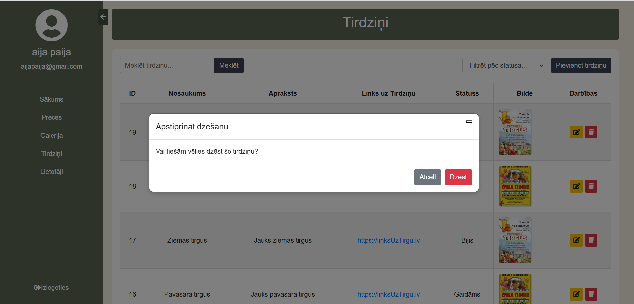

1. **attēls. Tirdziņu dzēšana.**

Tirdziņu dzēst var uzklikšķinot uz dzēšanas ikonu un apstiprinot “Vai vēlies dzēst šo tirdziņu”. Pēc apstiprinājuma tas tiks dzēsts no datubāzes.

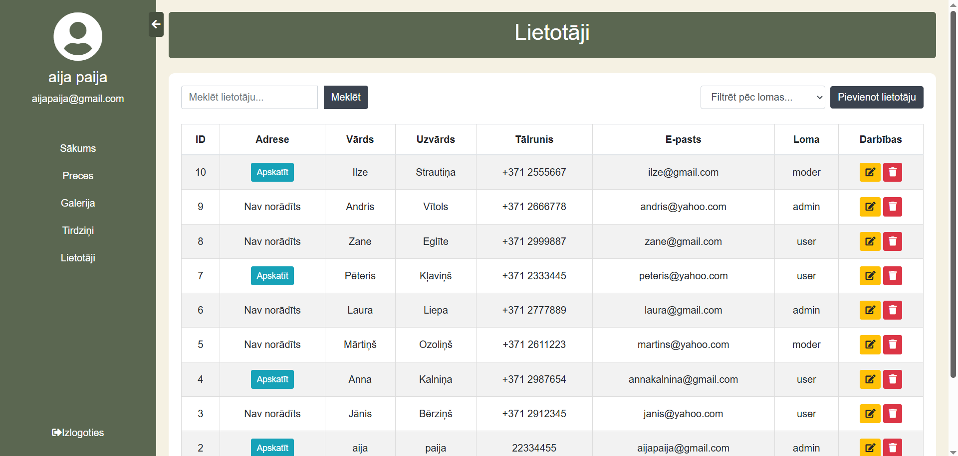

1. **attēls. Navigācija – lietotāju sadaļa.**

Apskatīt visus lietotajus var lietotāju sadaļā. Kreisajā stūrī var meklēt tirdziņa parametrus, izmantojot meklēšanas joslu.

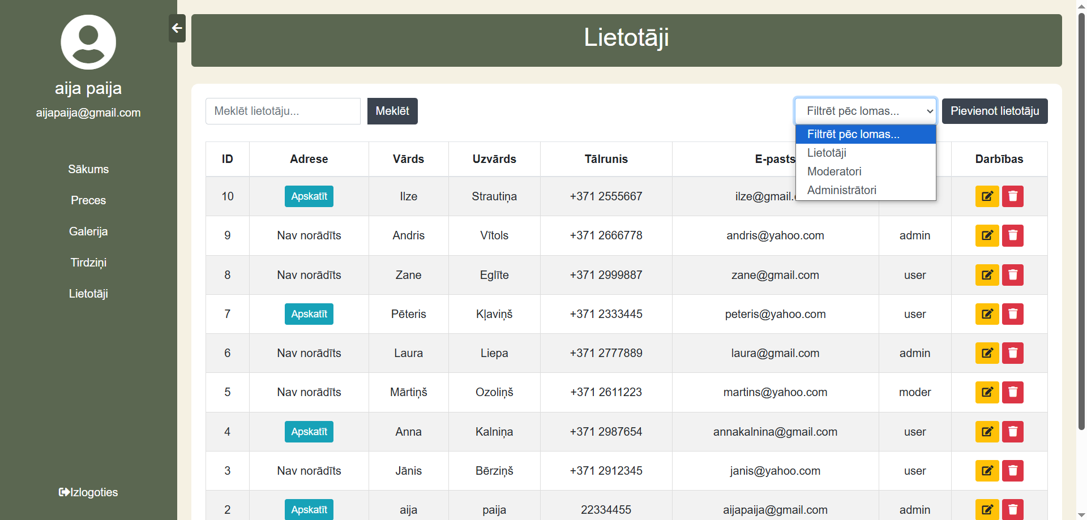

1. **attēls. Lietotāju filtrēšana pēc lomas.**

Lietotājus filtrēt var pēc tā, vai tie ir “Lietotāji”, “Administratori” vai “Moderatori”.

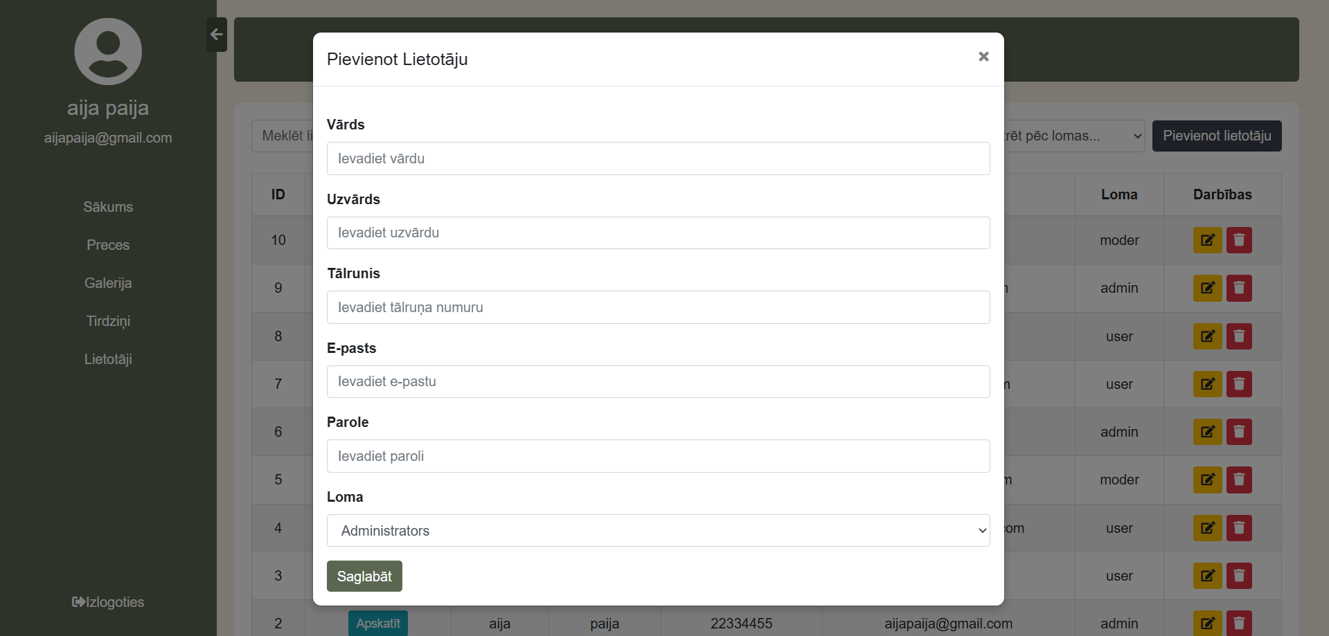

1. **attēls. Lietotāju pievienošana.**

Lietotājus var pievienot uzklikšķinot uz pogu “Pievienot lietotāju” un tad aizpildot formu. Pēc tam atliek tikai nospiest “Saglabāt” pogu un lietotājs tiks ievietots datubāzē.

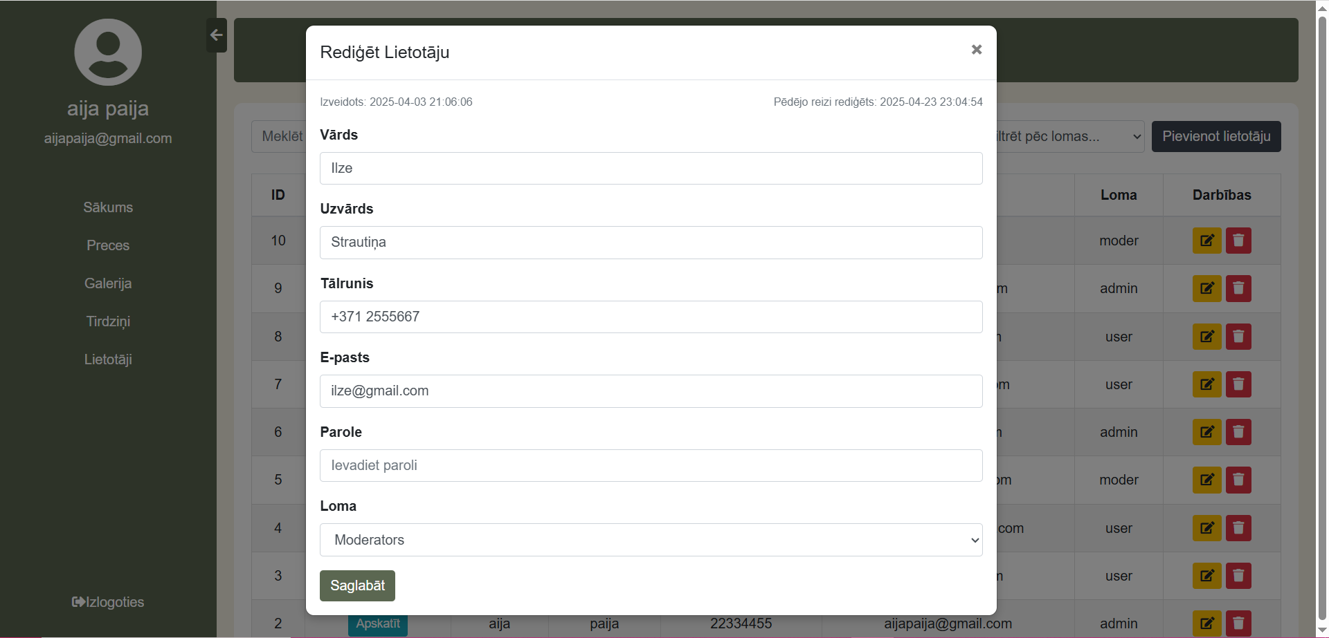

1. **attēls. Lietotāju rediģēšana.**

Lietotājus var rediģēt izmantojot rediģēšanas ikonu blakus lietotājam, aizpildot vajadzīgos formas laukus un uzklikšķinot uz pogas “Saglabāt”.

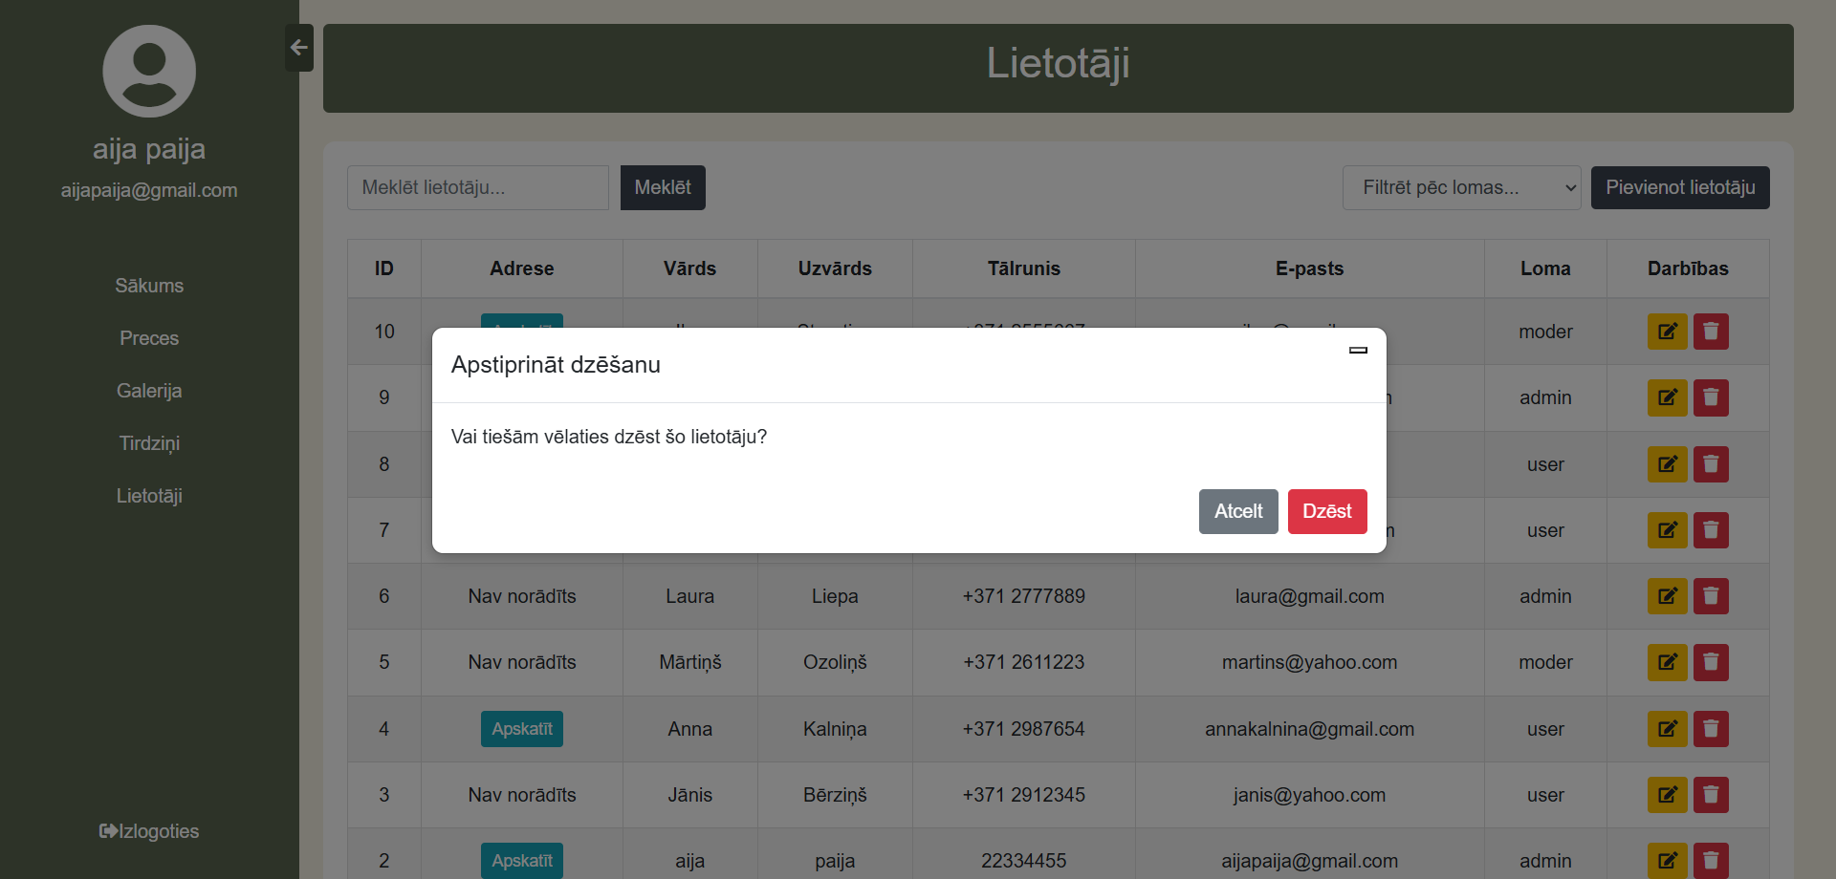

1. **attēls. Lietotāju dzēšana.**

Lietotājus var dzēst uzklikšķinot uz miskastes ikonu blakus tam un apstiprinot “Vai tiešām vēlies dzēst šo lietotāju”. Pēc apstiprināšanas lietotājs vairs nebūs tabulā.

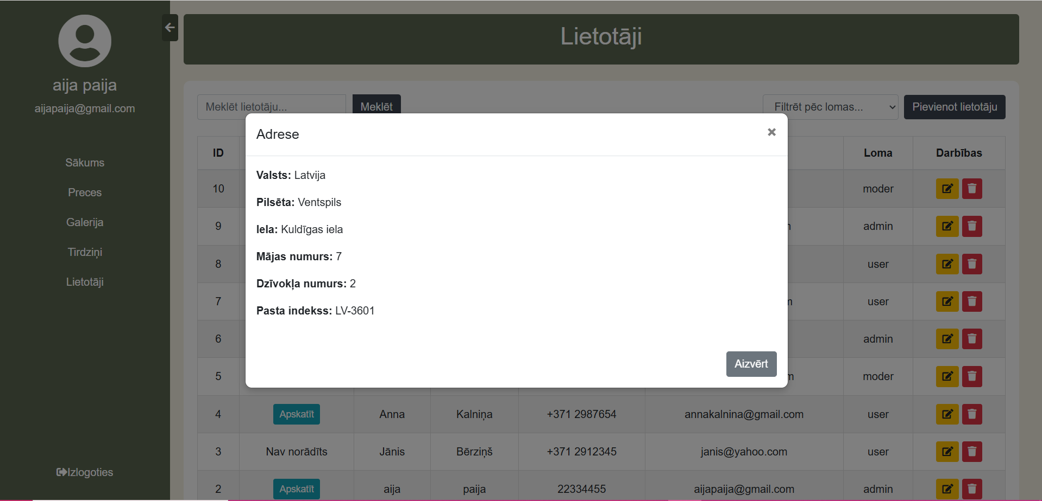

1. **attēls. Lietotāja adreses apskatišana.**

Ja lietotajam ir adrese, tā parādās ar “Apskatīt” pogu blakus tam. Lai to redzētu jāuzklikšķina uz “Apskatīt” pogu un tā to var atvērt.

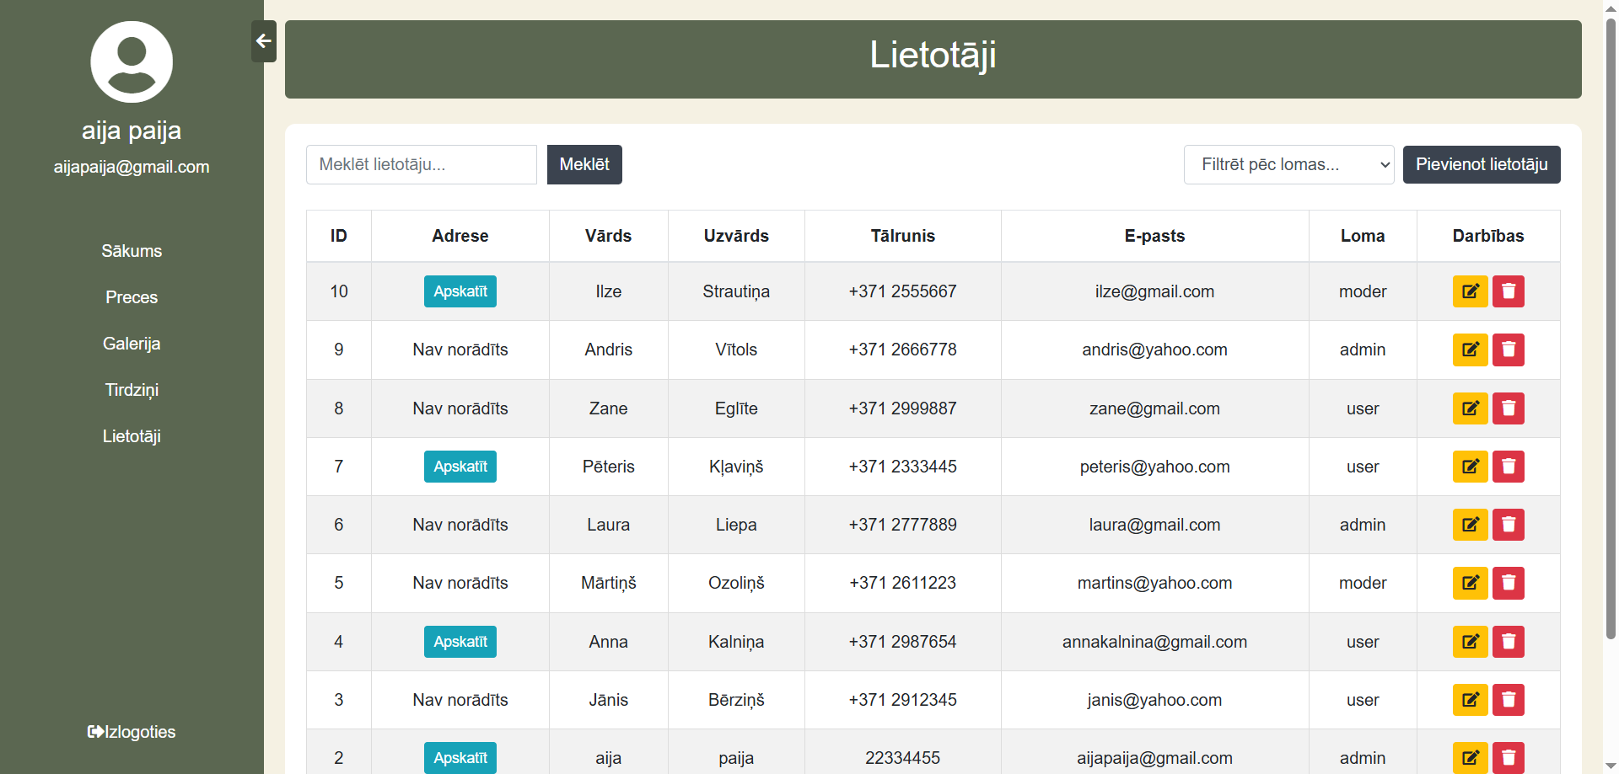

1. **attēls. Navigācija - izlogošanās no admin paneļa.**

Uzklikšķinot uz pogu “Izlogoties”, administrators tiek izlogots no sava konta.

# Testēšanas dokumentācija

Šajā nodaļā tiks aprakstīta adījumu internetveikala testēšana. Tiks izklāstītas izmantotās testēšanas metodes un sniegti testpiemēru rezultāti. Testēšanas mērķis ir pārbaudīt, vai internetveikala funkcionalitāte darbojas korekti dažādās situācijās.

## 6.1. Izvēlētās testēšanas metodes, rīku apraksts un pamatojums

Internetveikala testēšanai tiks izmantota manuālā testēšana, jo tā ļauj detalizēti pārbaudīt visas vietnes funkcijas no lietotāja skatu punkta. Kā galvenais rīks testēšanas žurnālu veidošanai tiks izmantots Microsoft Excel.

Excel ir piemērots rīks šim uzdevumam, jo tas ļauj pārskatāmi organizēt testēšanas soļus un rezultātus. Tā kā mācību laikā jau ir iegūta pieredze darbā ar manuālās testēšanas žurnāliem Excel vidē, šis rīks ir labākais veids kā autoram testēt projektu.

Manuālās testēšanas ietvaros tiks izmantotas divas testēšanas metodes:

* Black box (melnās kastes) testēšana – tiks izmantota, lai pārbaudītu vietnes funkcionalitāti no lietotāja skatupunkta, piemēram, reģistrāciju, groza darbību, maksājuma procesu un preču meklēšanu.
* White box (baltās kastes) testēšana – tiks izmantota galvenokārt izstrādes laikā, lai pārliecinātos, ka konkrētas PHP funkcijas un datubāzes darbības strādā korekti, piemēram, datu saglabāšana un validācija.

Excel testēšanas žurnālā būs iespējams reģistrēt katra testa scenārija izpildes gaitu, rezultātu un nepieciešamos uzlabojumus.

## Testpiemēru kopa

* 1. **tabula**

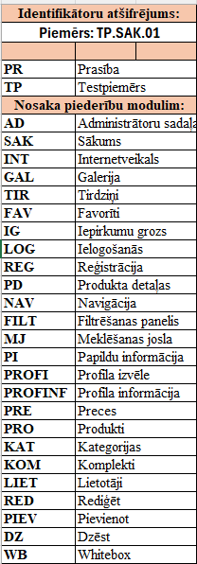

* 1. **tabula**

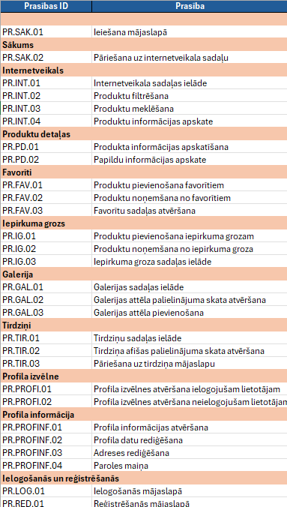

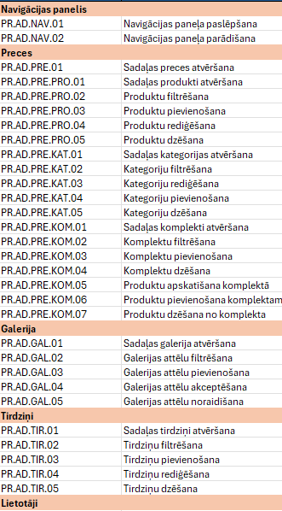

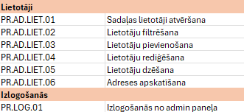

* 1. **tabula**

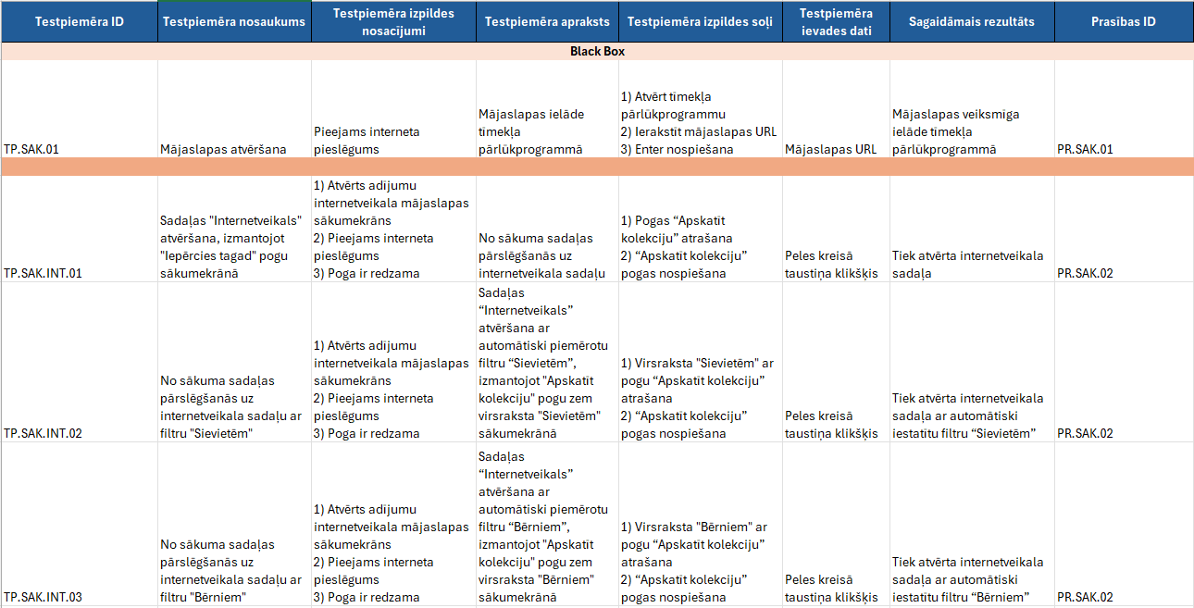

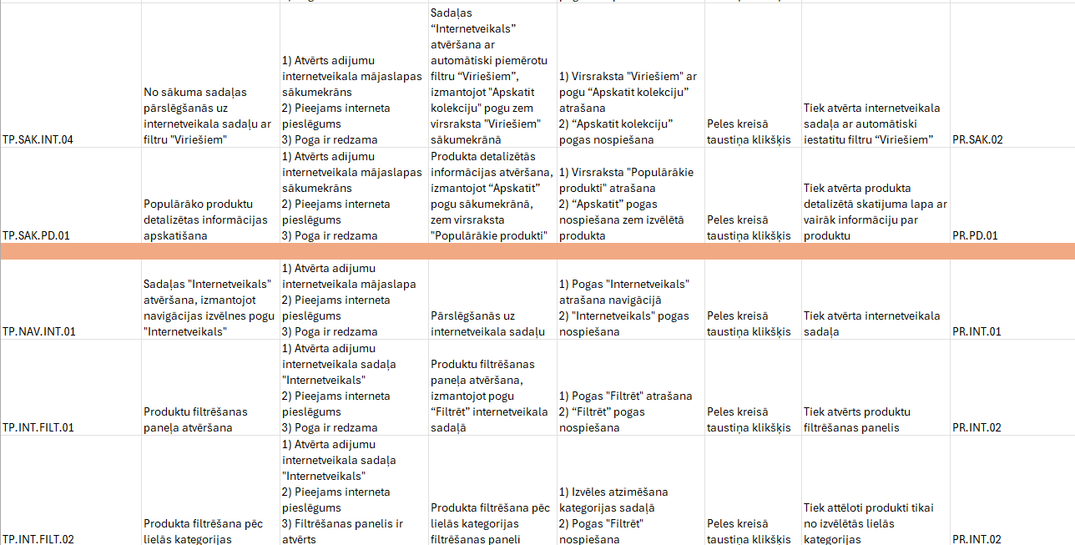

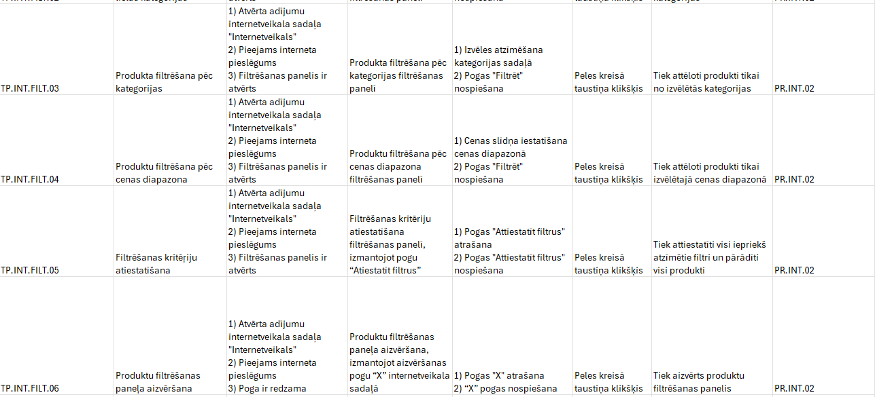

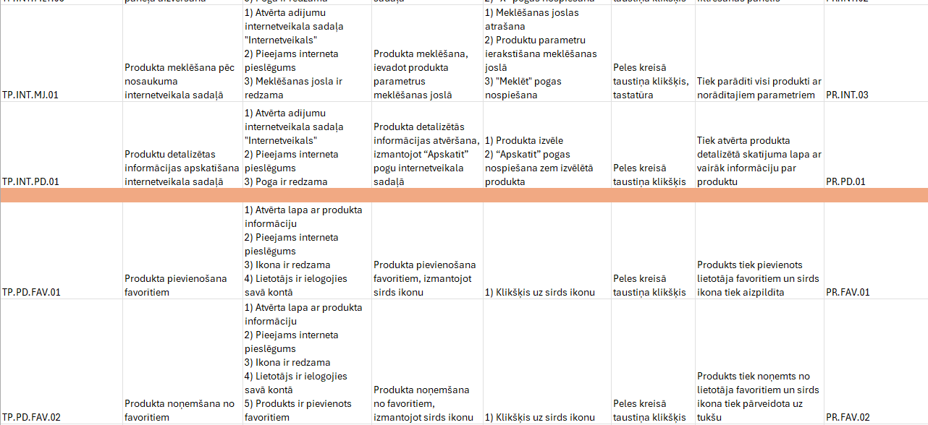

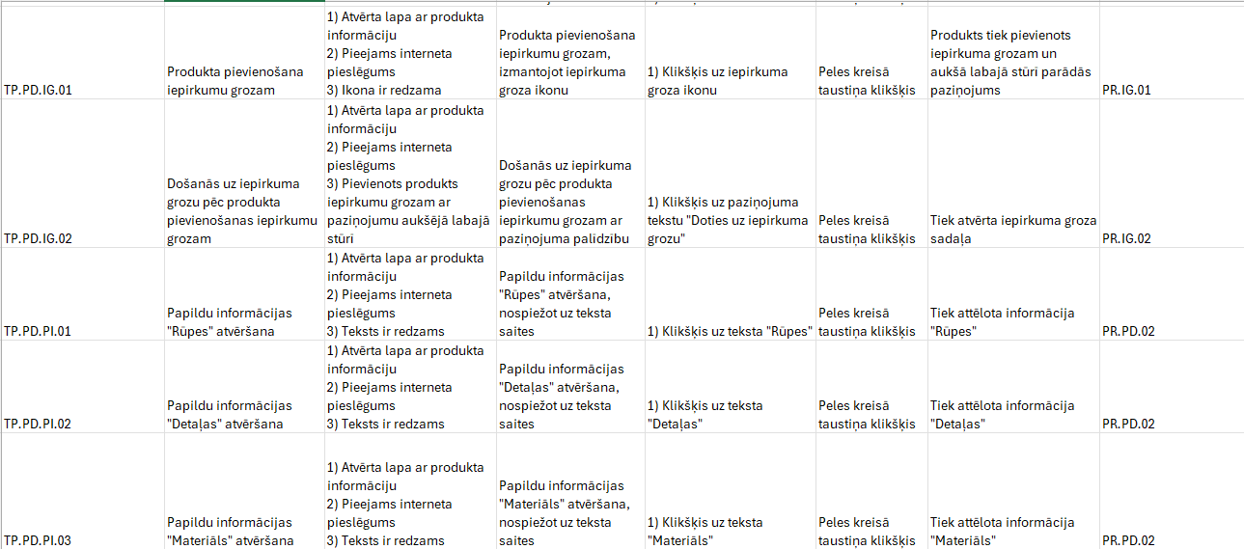

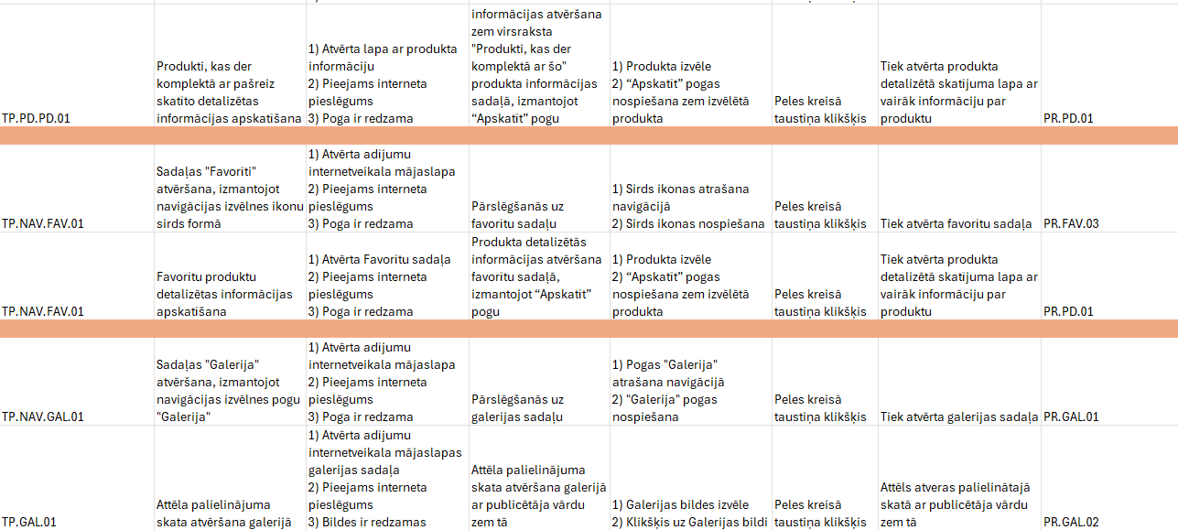

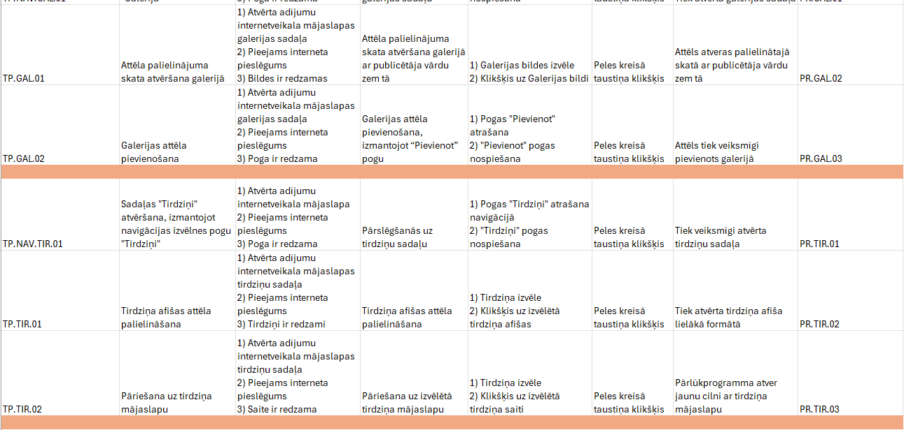

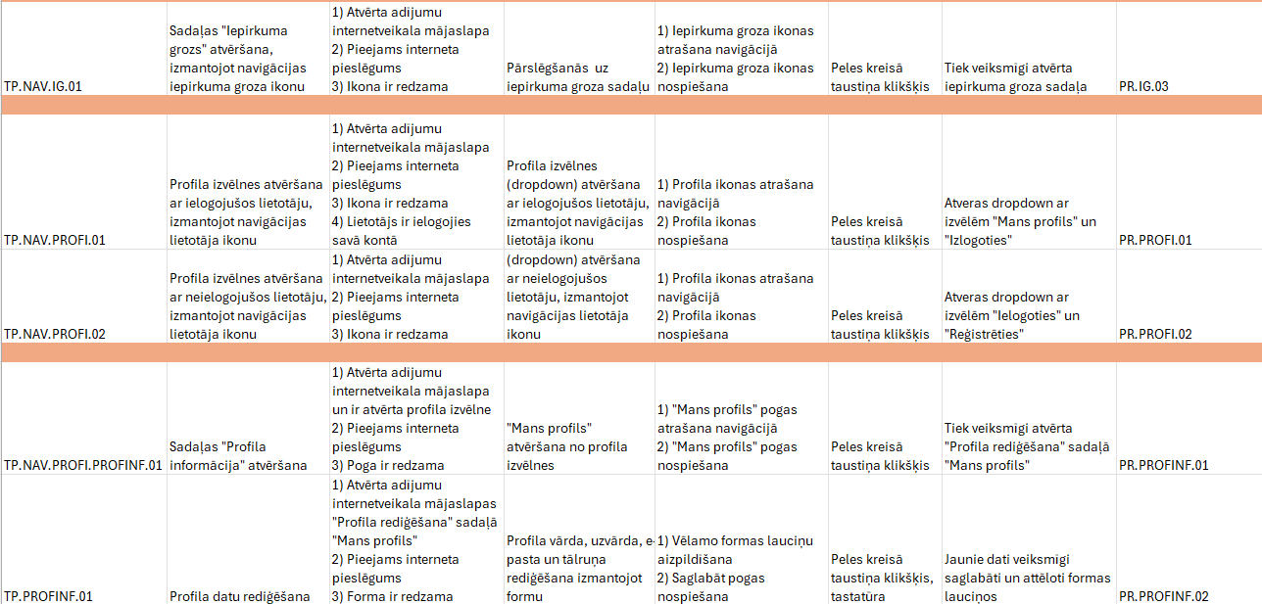

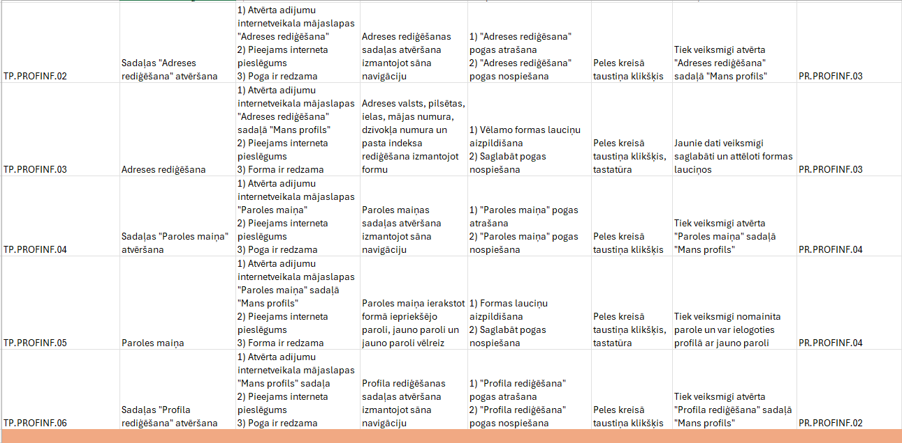

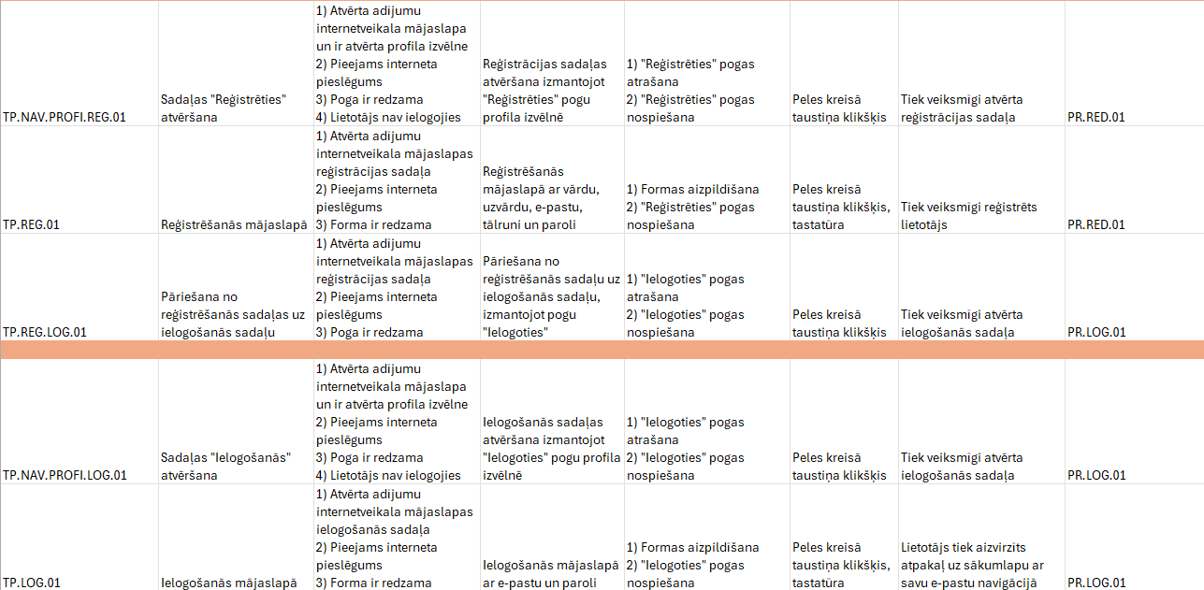

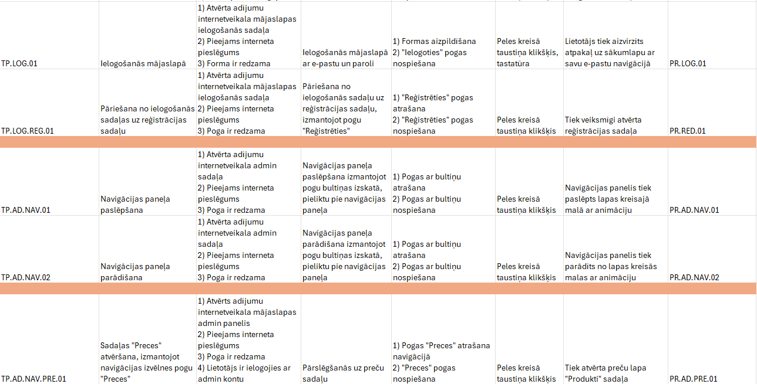

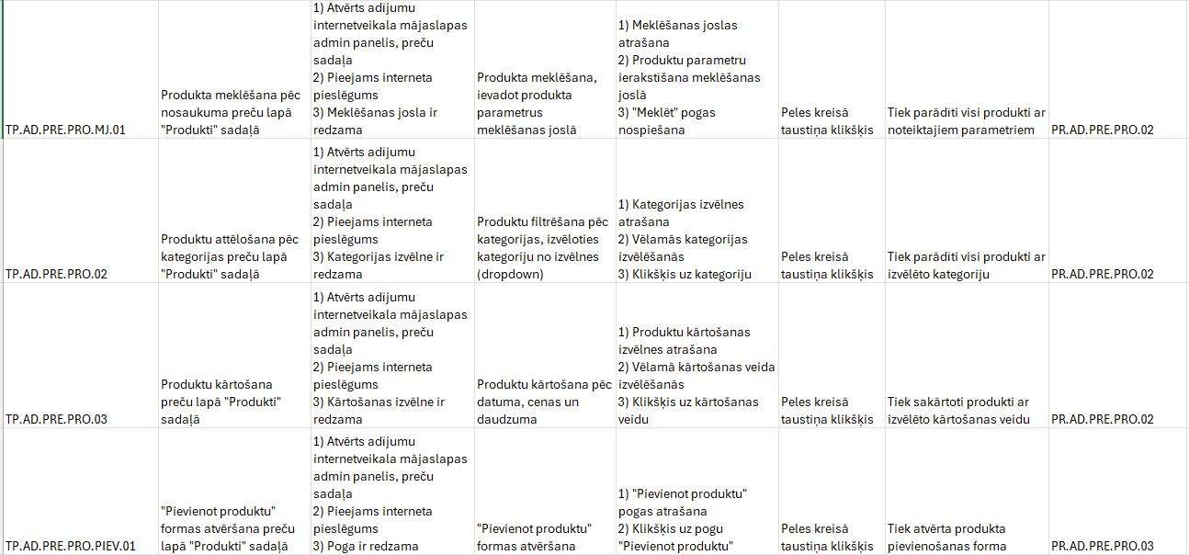

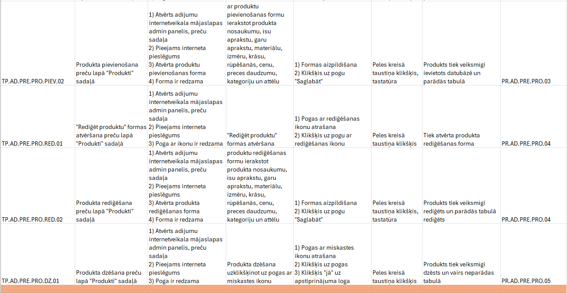

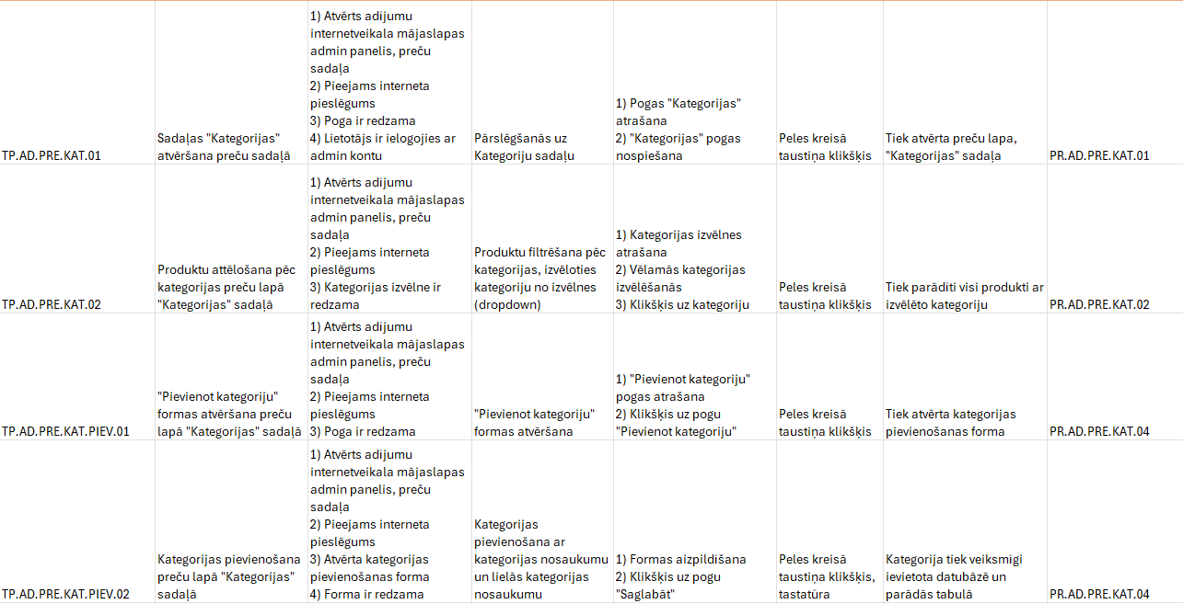

**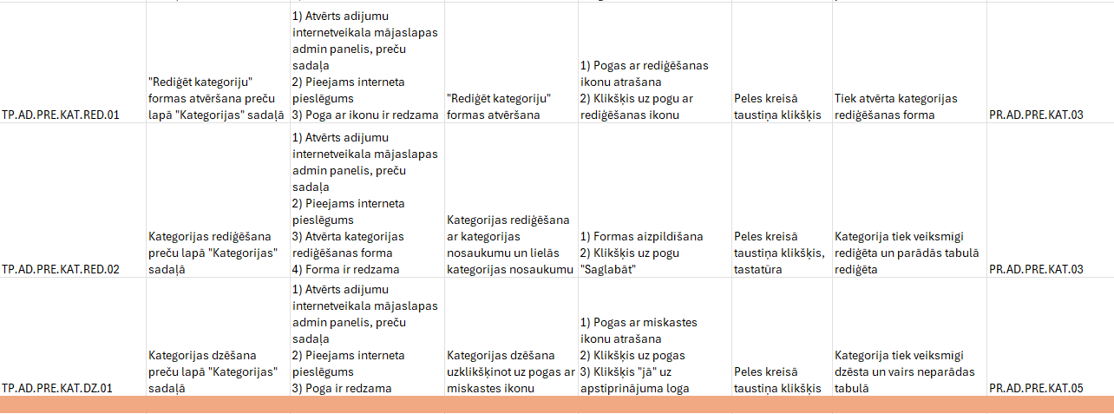  
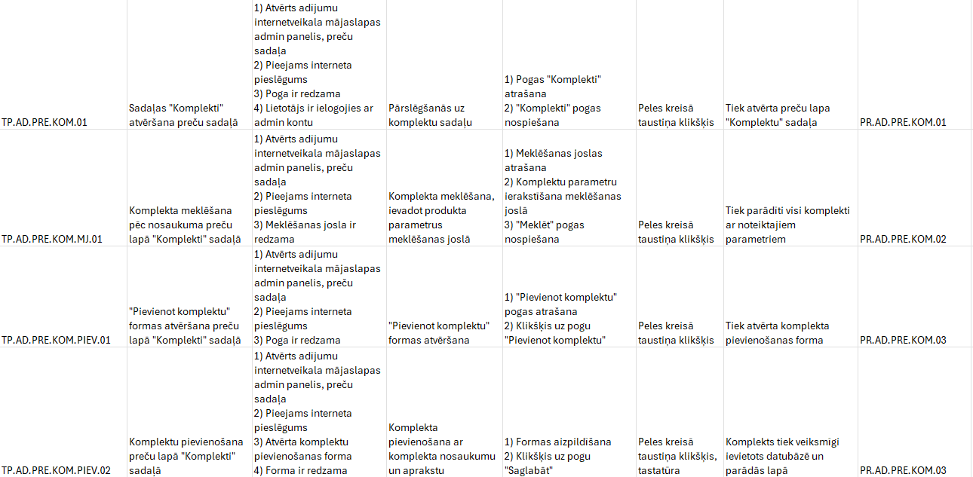**

**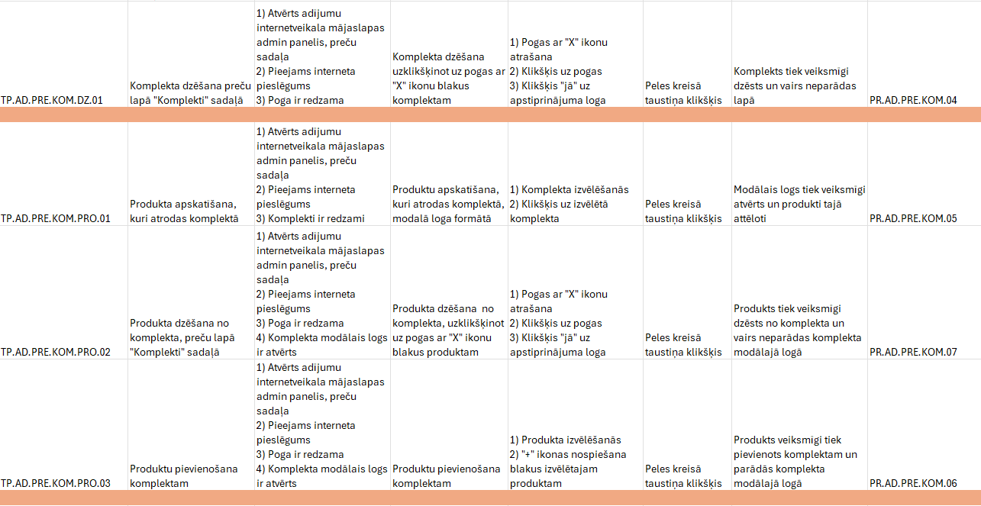  
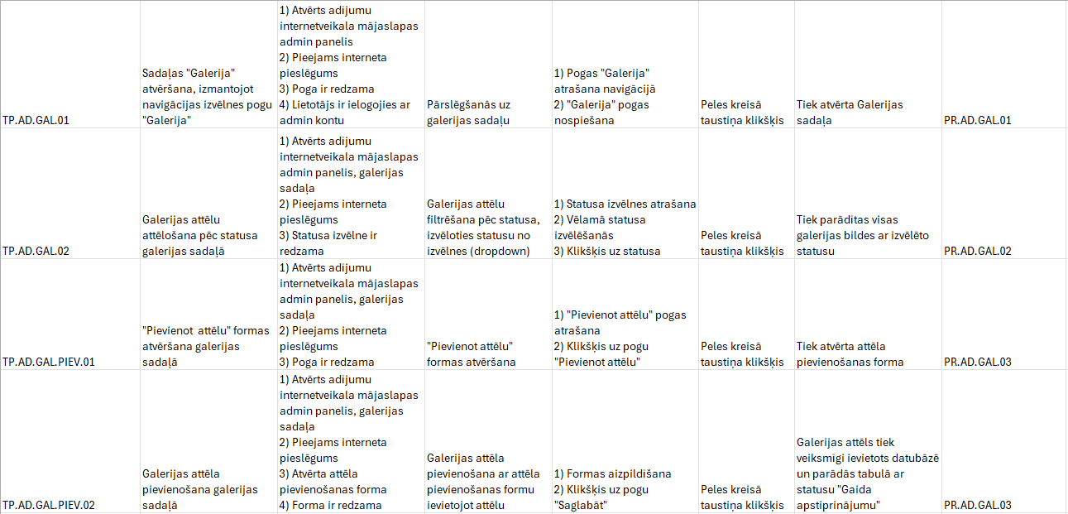  
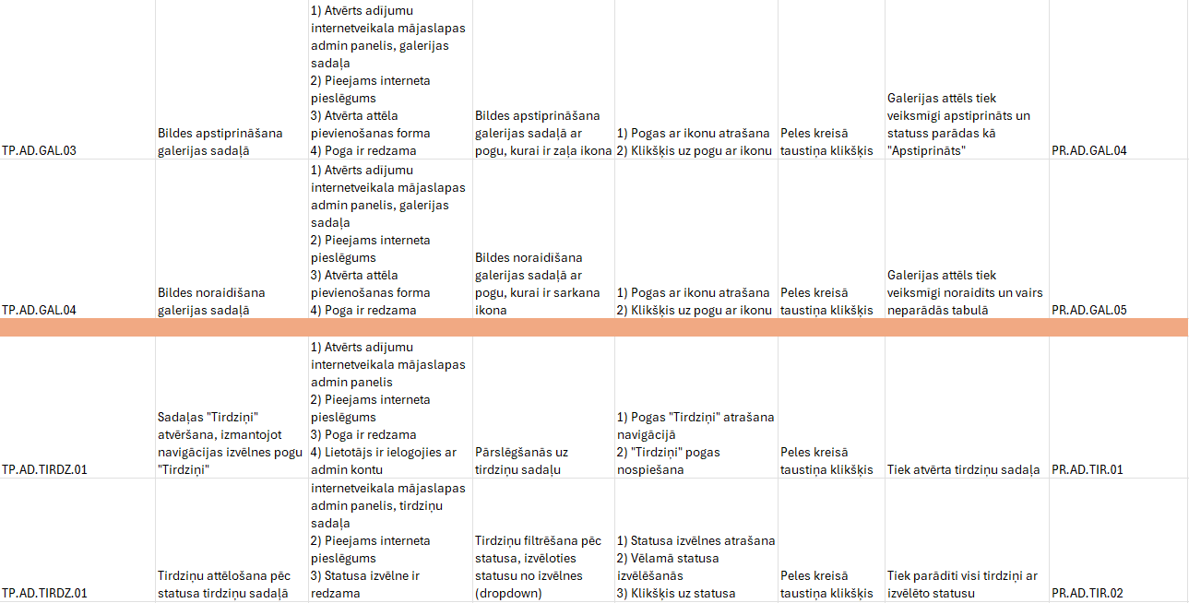  
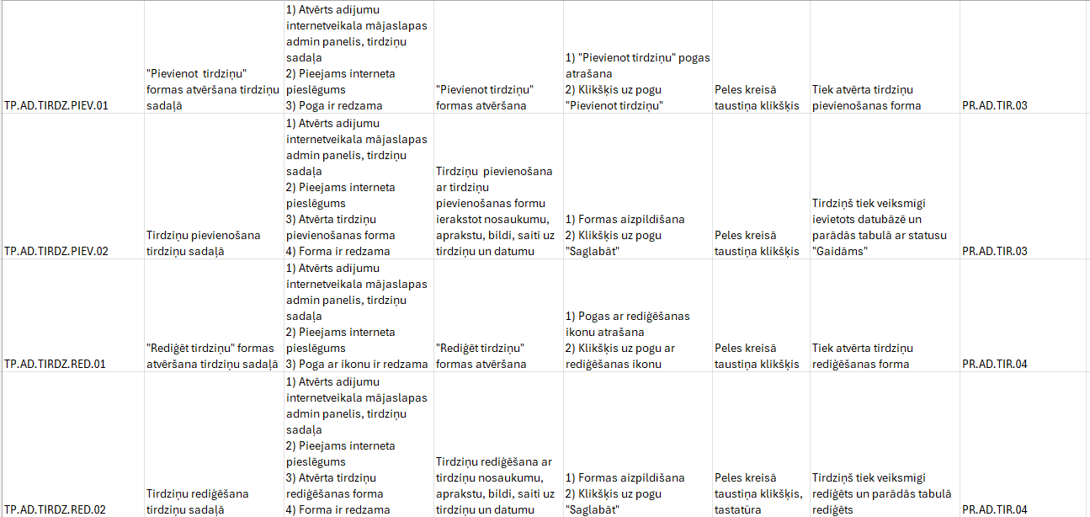  
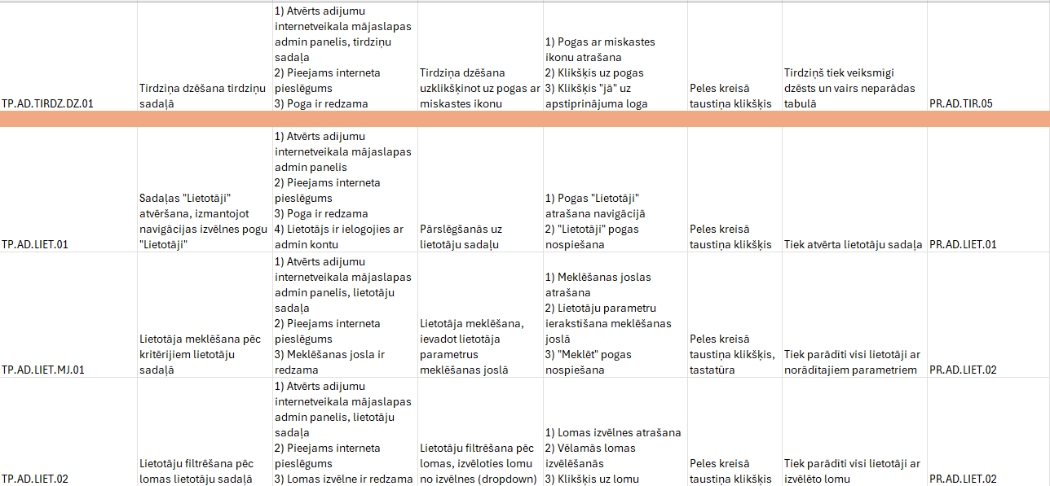  
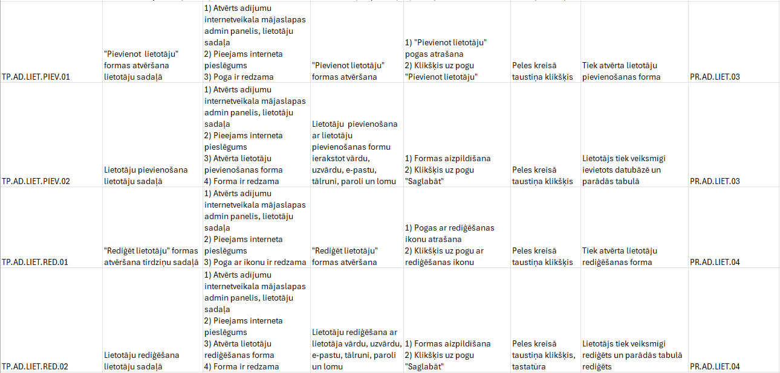**

**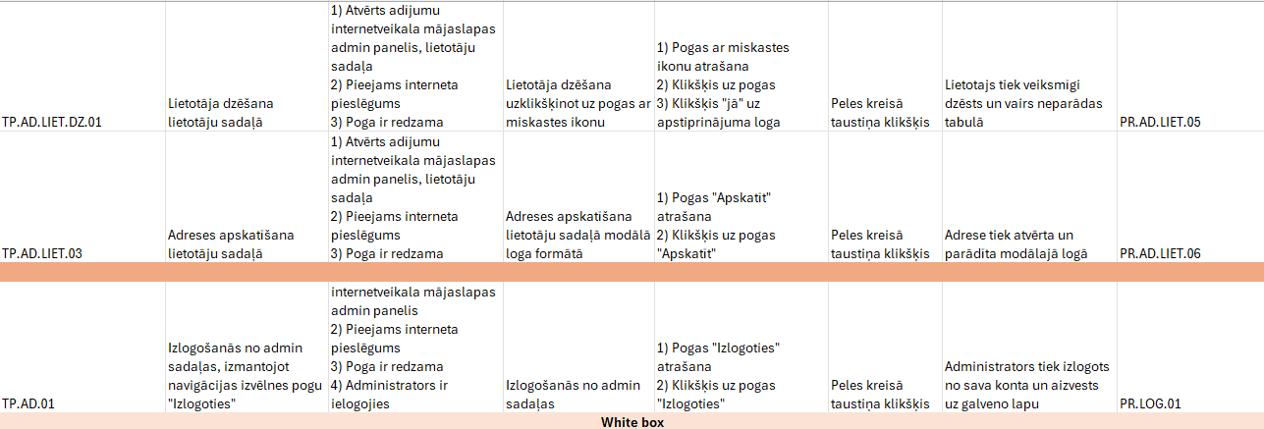  
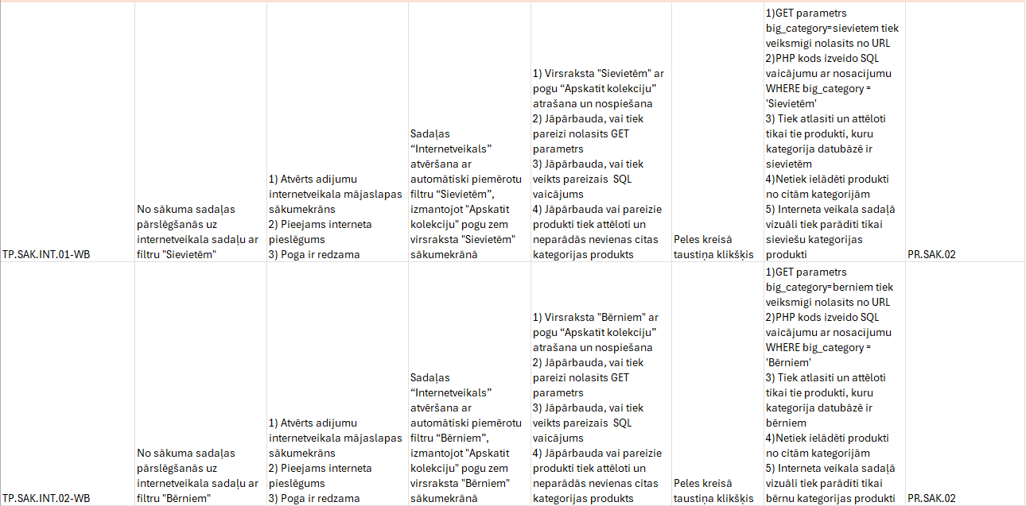  
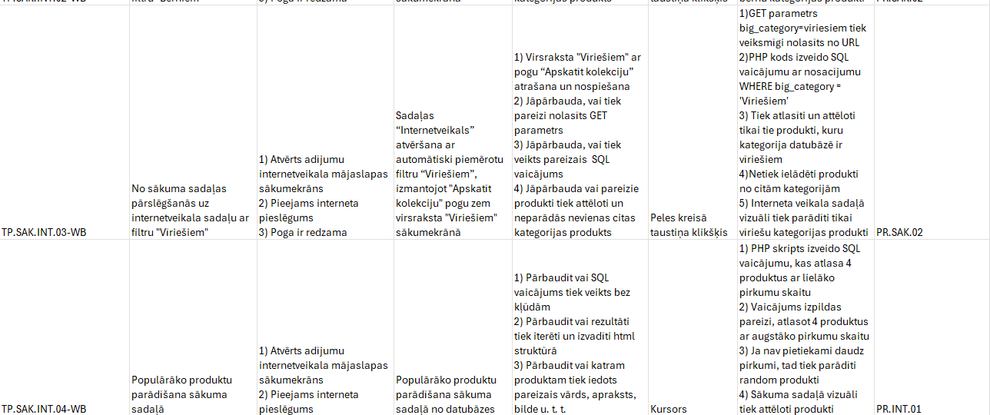  
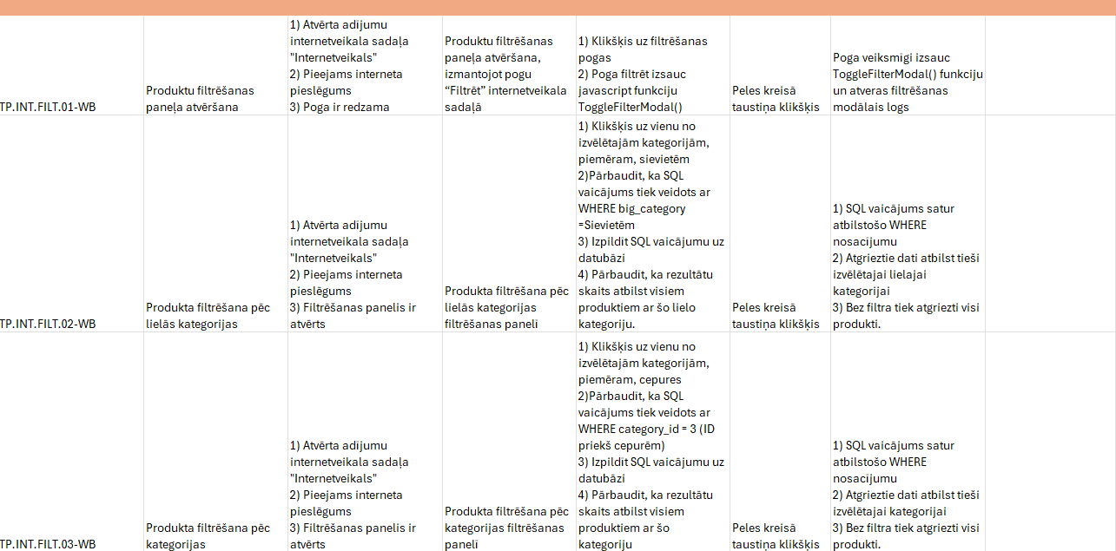  
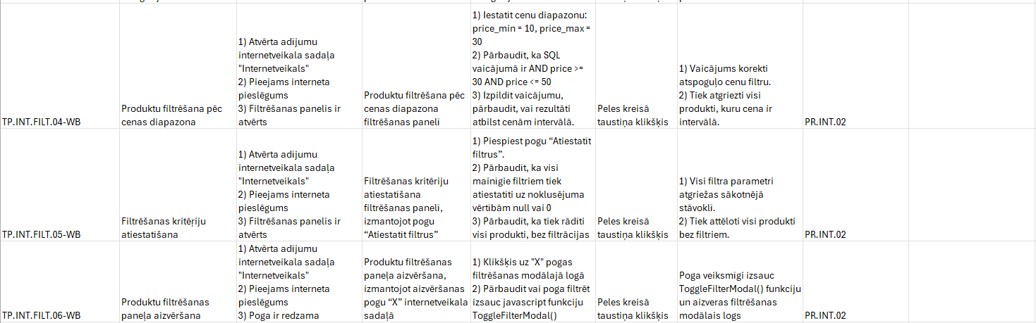**

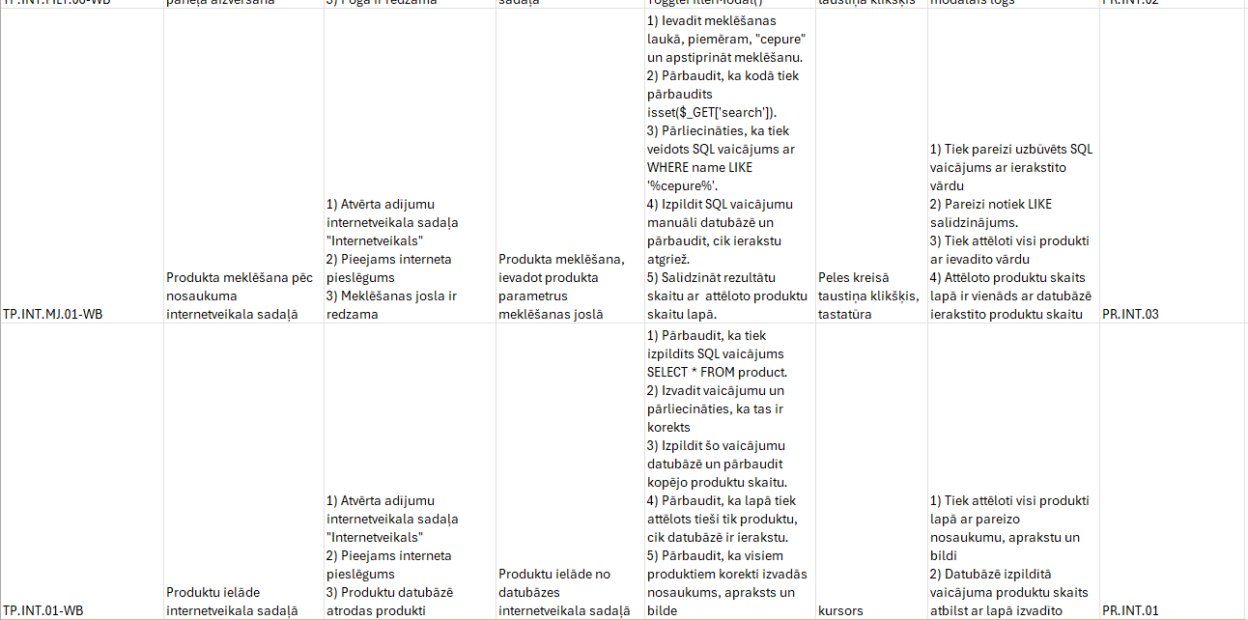

**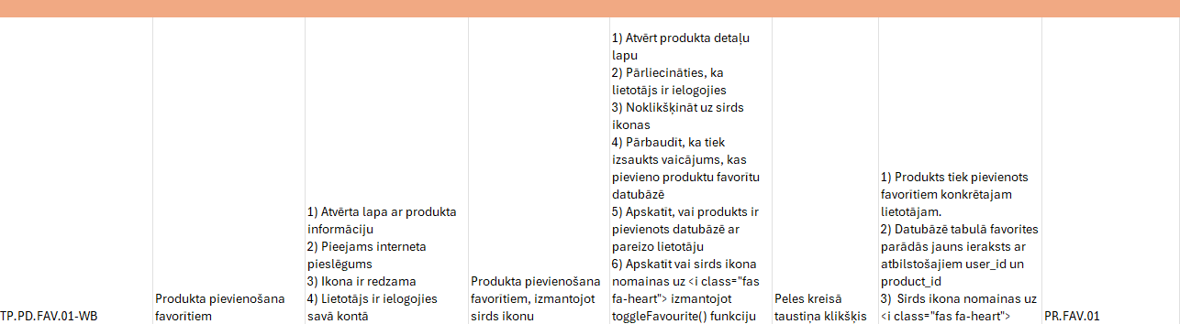  
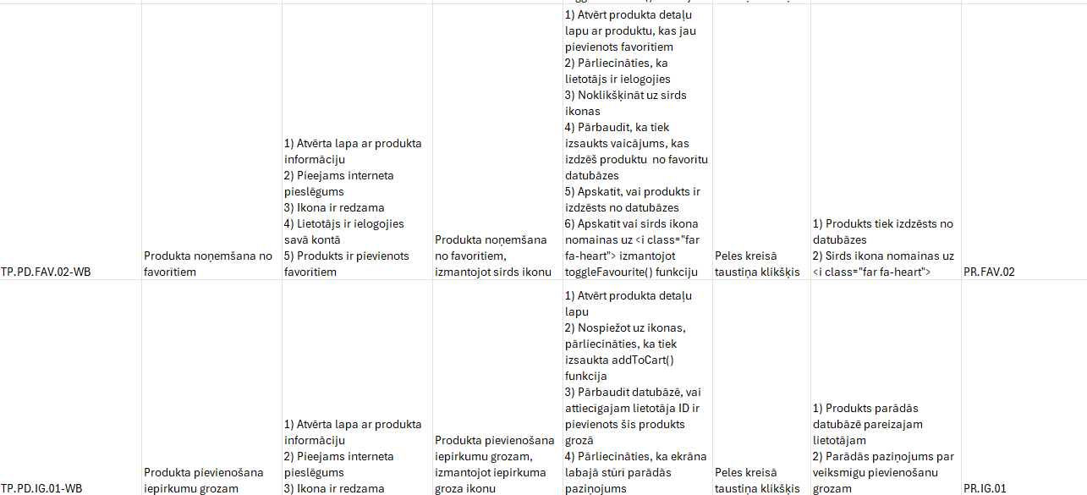  
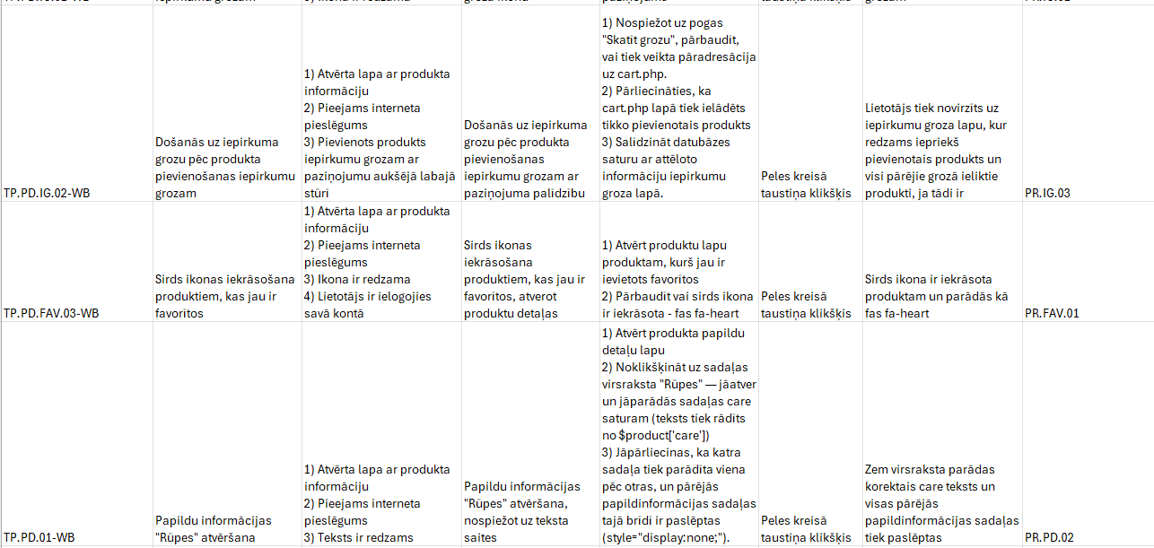  
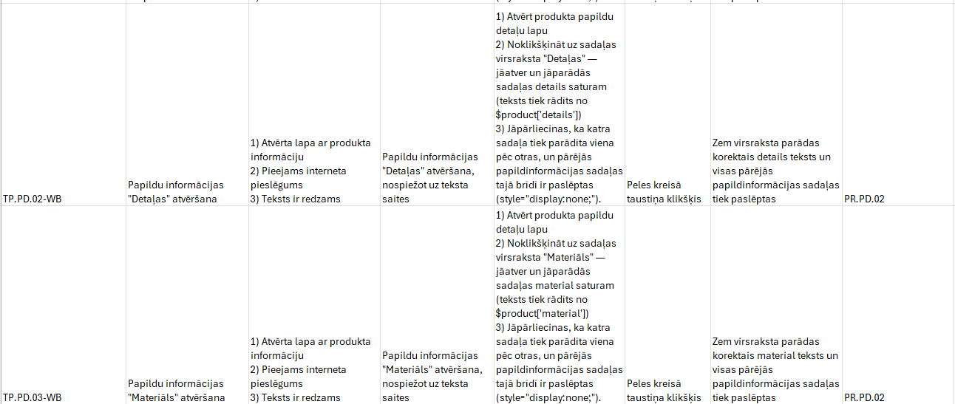  
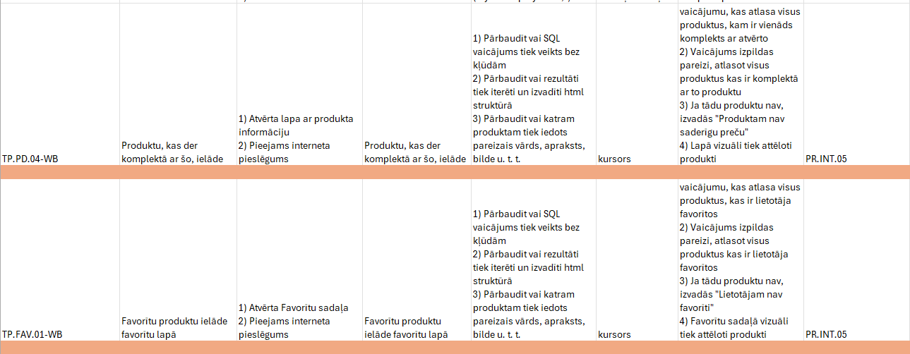  
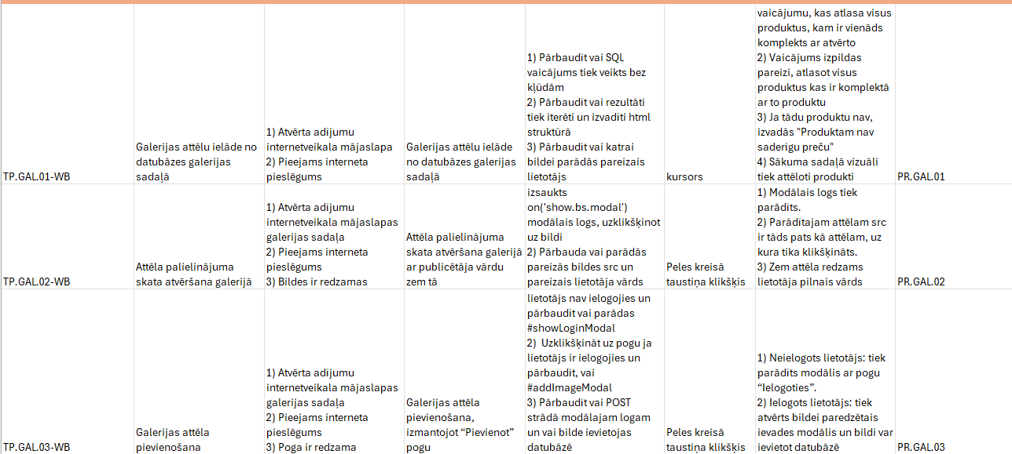  
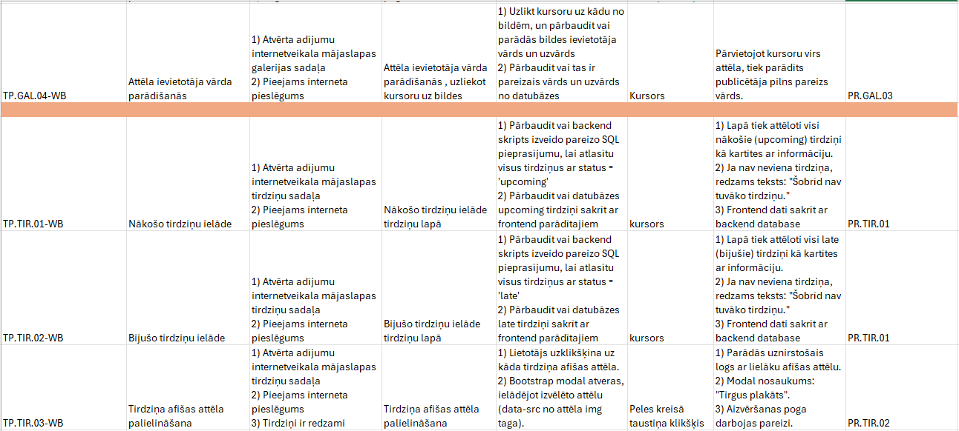  
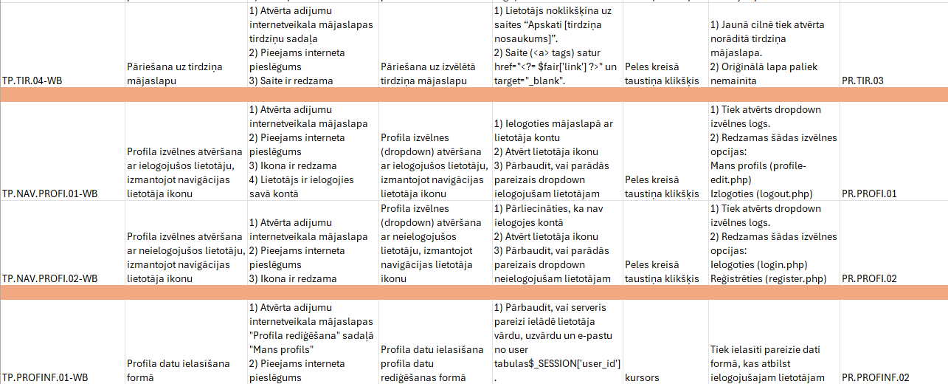  
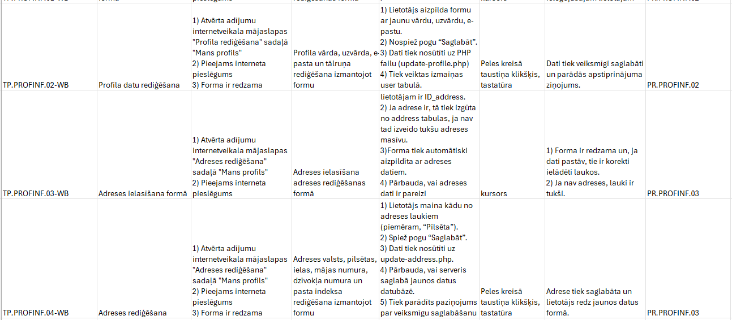  
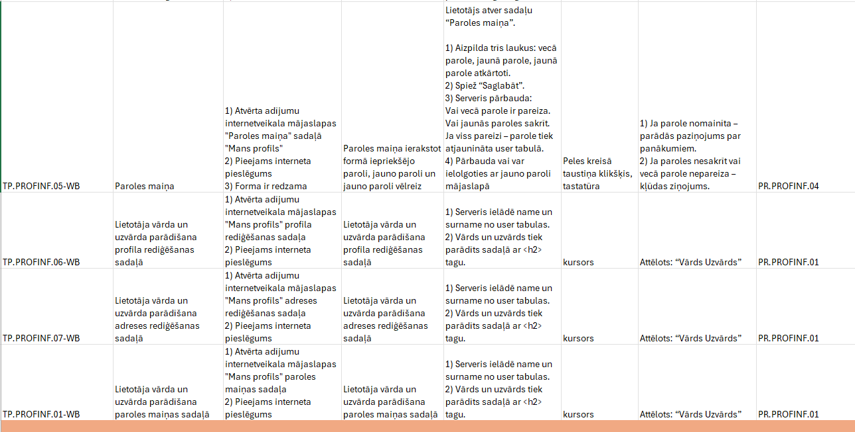**

## 6.3. Testēšanas žurnāls

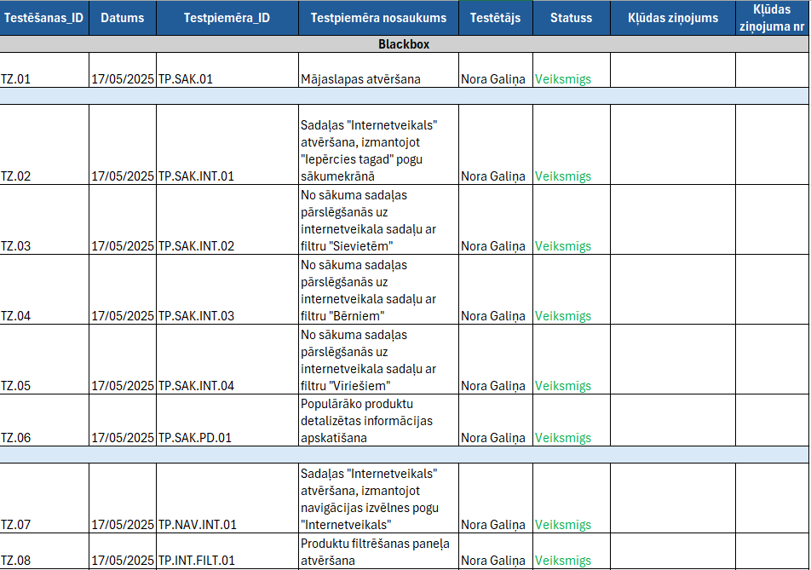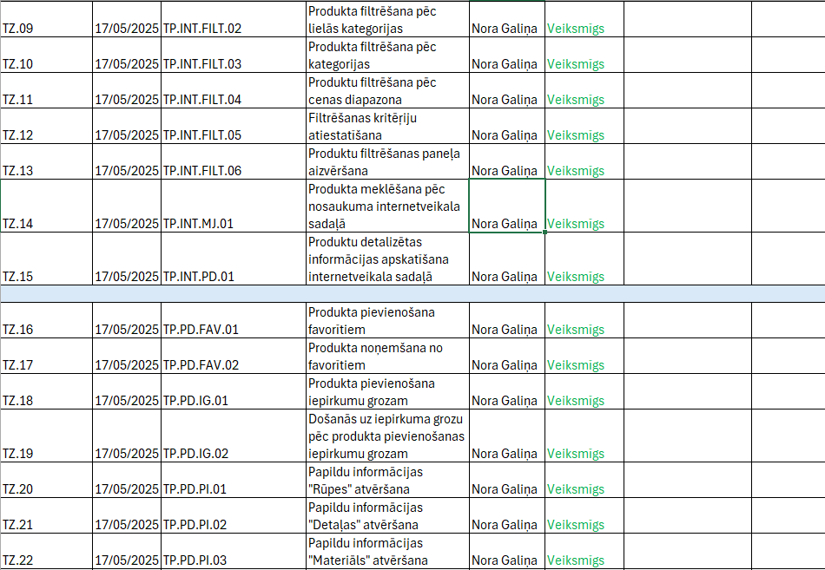

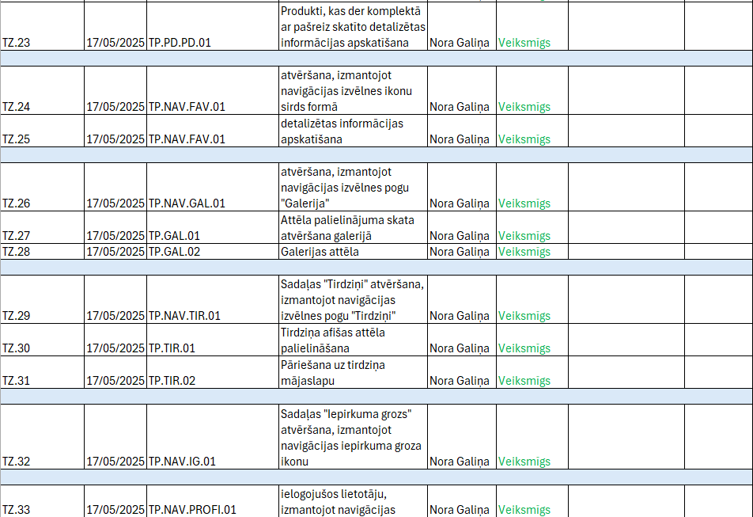

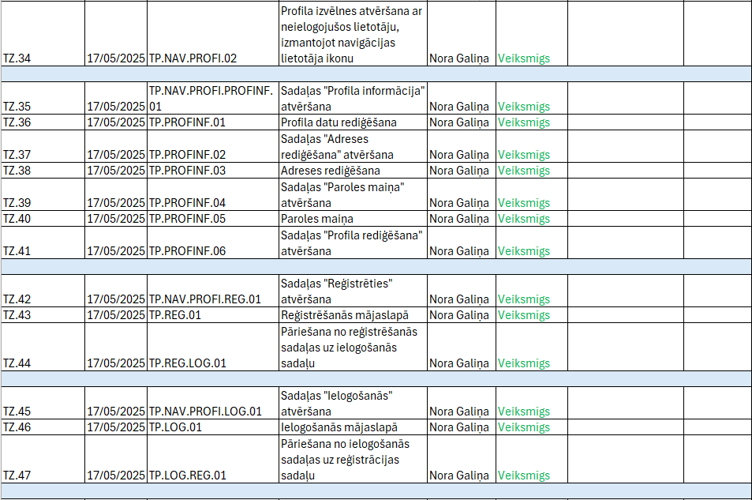  
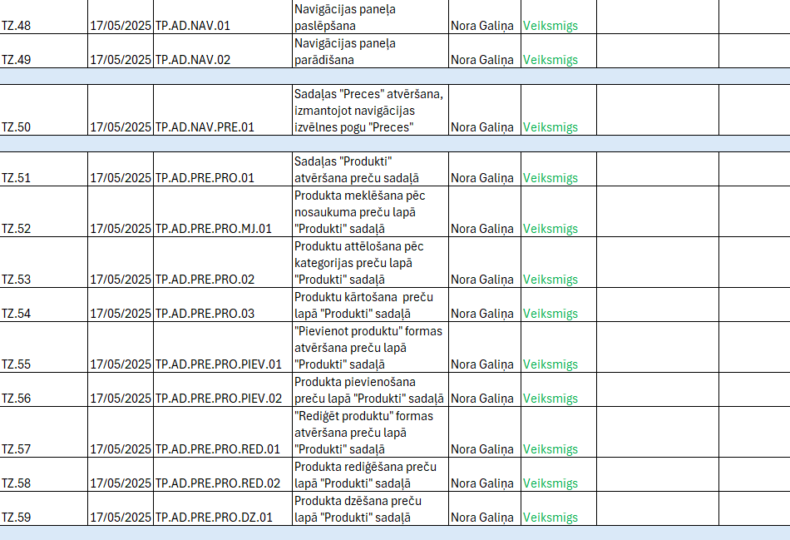

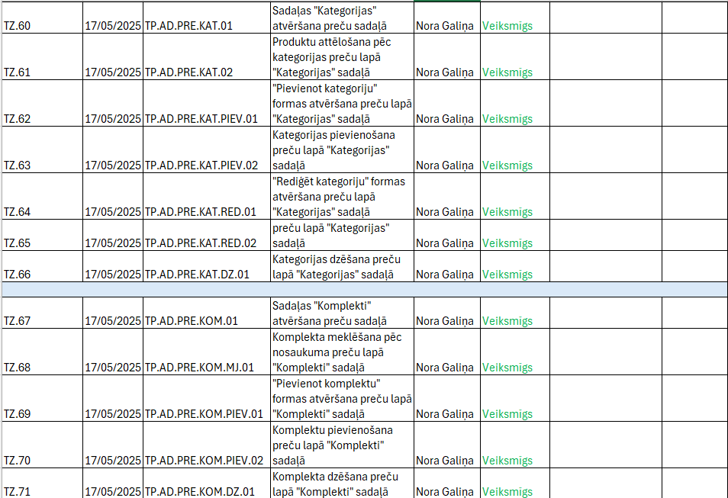

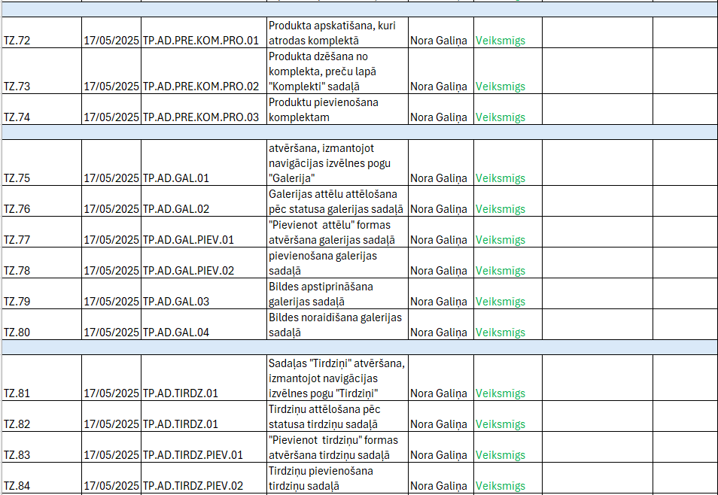  
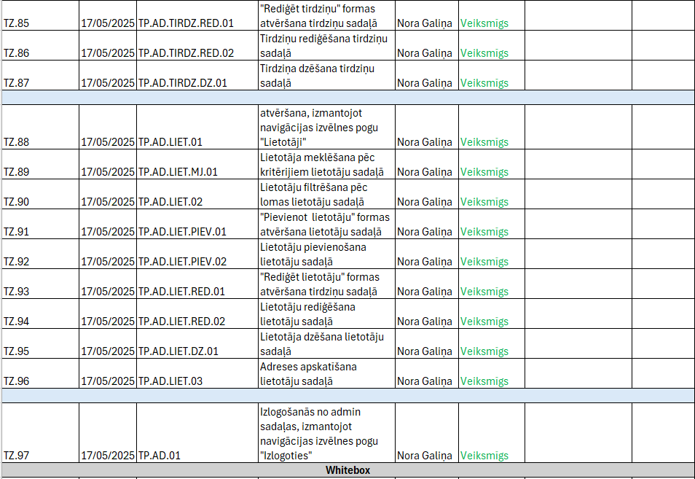  
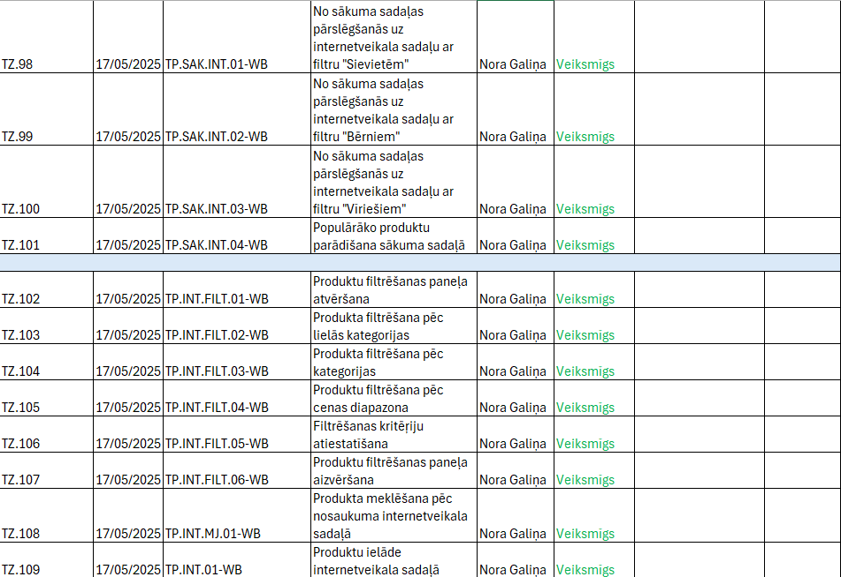  
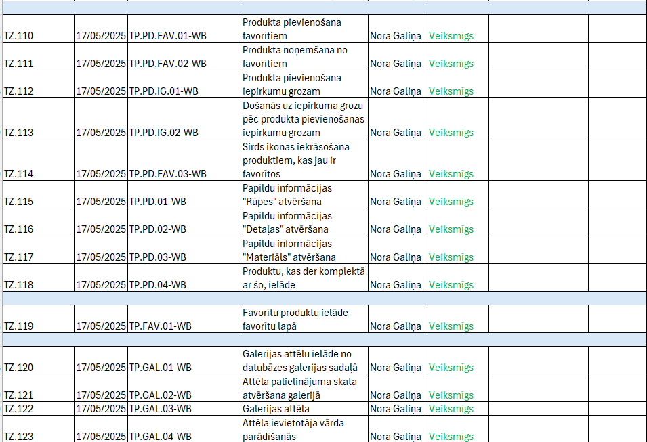  
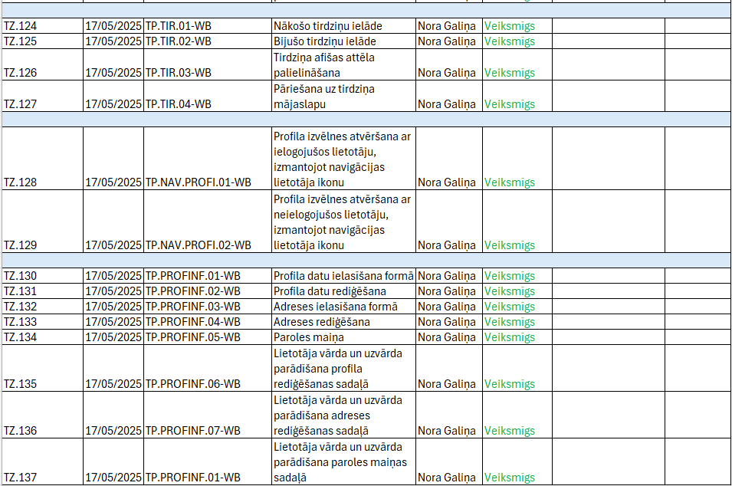

# Secinājumi

Kopumā internetveikala izstrāde bija vērtīga pieredze, ko darba autors noteikti varēs nākotnē izmantot. Līdz šim projekta veidotājam nebija nācies saskarties ar internetveikala taisīšanu, tādēļ šis projekts sniedza lielisku iespēju apgūt jaunas prasmes un papildināt jau esošās, piemēram, datubāžu veidošanu, lietotāja interfeisa izstrādi, maksājumu sistēmu integrēšanu un dinamiskas satura apstrādes principus ar PHP un JavaScript.

Darba gaitā tika ne tikai apgūta tehniskā puse, bet arī saprasts, cik būtiski ir padomāt par lietotāja ērtībām un dizaina vienkāršību. Iegūtā pieredze stiprina pārliecību, ka līdzīgos projektos nākotnē darbs noritēs efektīvāk un profesionālāk.

Svarīgi atzīmēt, ka šis internetveikals ir vērtīgs arī tā pasūtītājam, jo tas sniedz iespēju paplašināt uzņēmējdarbību digitālajā vidē, sasniedzot plašāku klientu loku neatkarīgi no ģeogrāfiskās atrašanās vietas. Ar veikalu **“**Adījumi**”** pasūtītājs varēs ērtāk un modernāk piedāvāt savus rokdarbus, kā arī veicināt sava zīmola atpazīstamību un pārdošanas apjomus.

Šis projekts kalpo ne tikai kā mācību darbs, bet arī kā praktisks un reāli izmantojams rīks, kas būs noderīgs abām pusēm, gan izstrādātājam, gan pasūtītājam.

# Lietoto terminu un saīsinājumu skaidrojumi

|  |  |
| --- | --- |
| Termins | Skaidrojums |
| Lietotājs | Cilvēks, kas lieto mājaslapu |
| Pasūtītājs | Mājaslapas pasūtītājs |
| Administrators | Mājaslapas pārvaldnieks |

# Literatūras un informācijas avotu saraksts

# Pielikumi

1. **Pielikums**

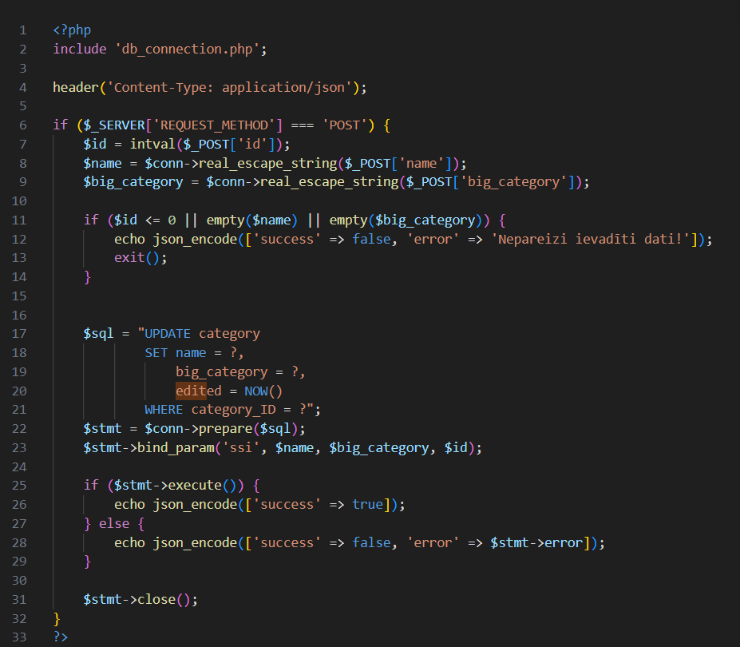

1. **Pielikums**

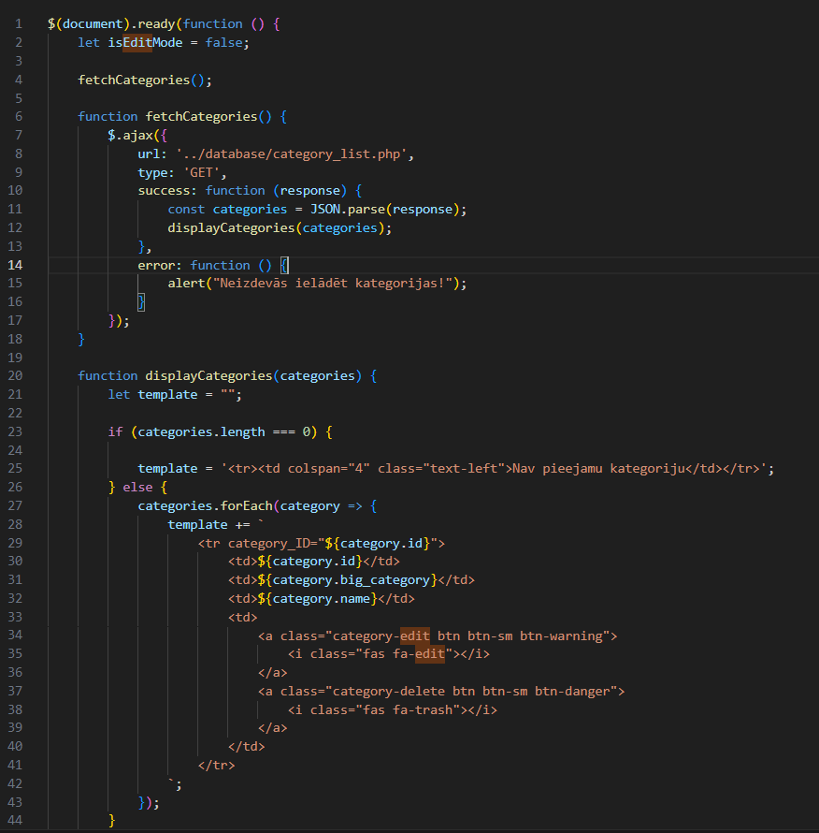

1. **Pielikums**

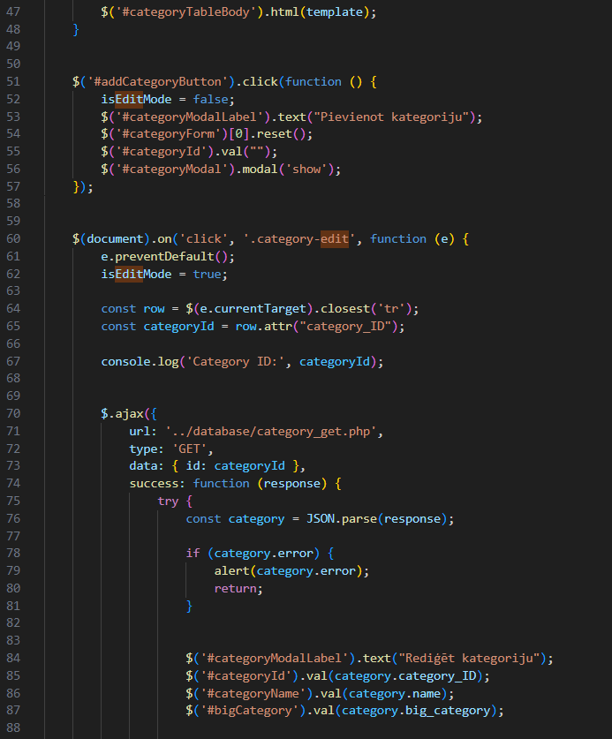

1. **Pielikums**

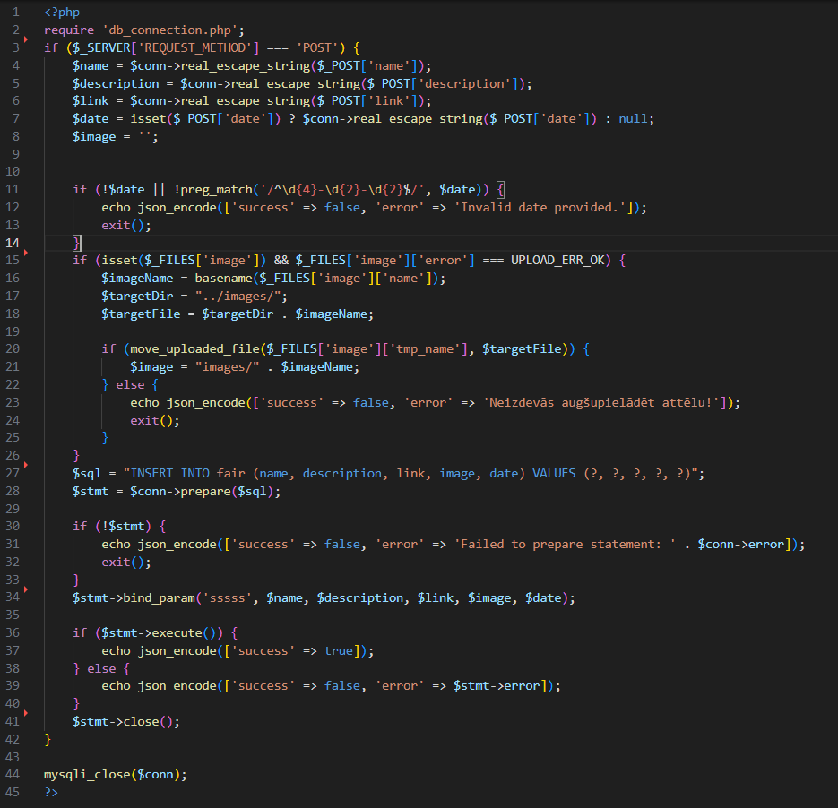

1. **Pielikums**

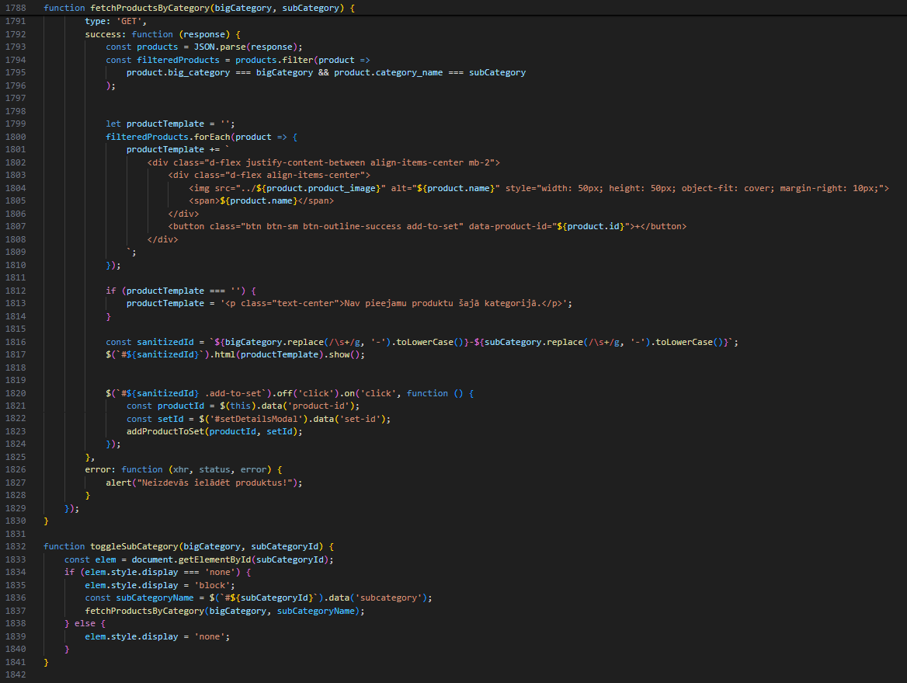

1. **Pielikums**

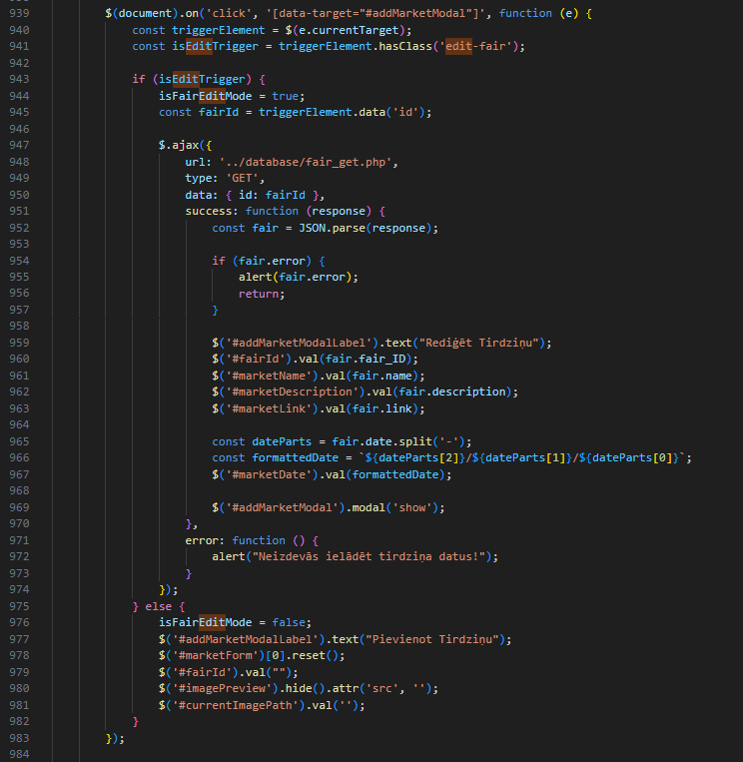

1. **Pielikums**

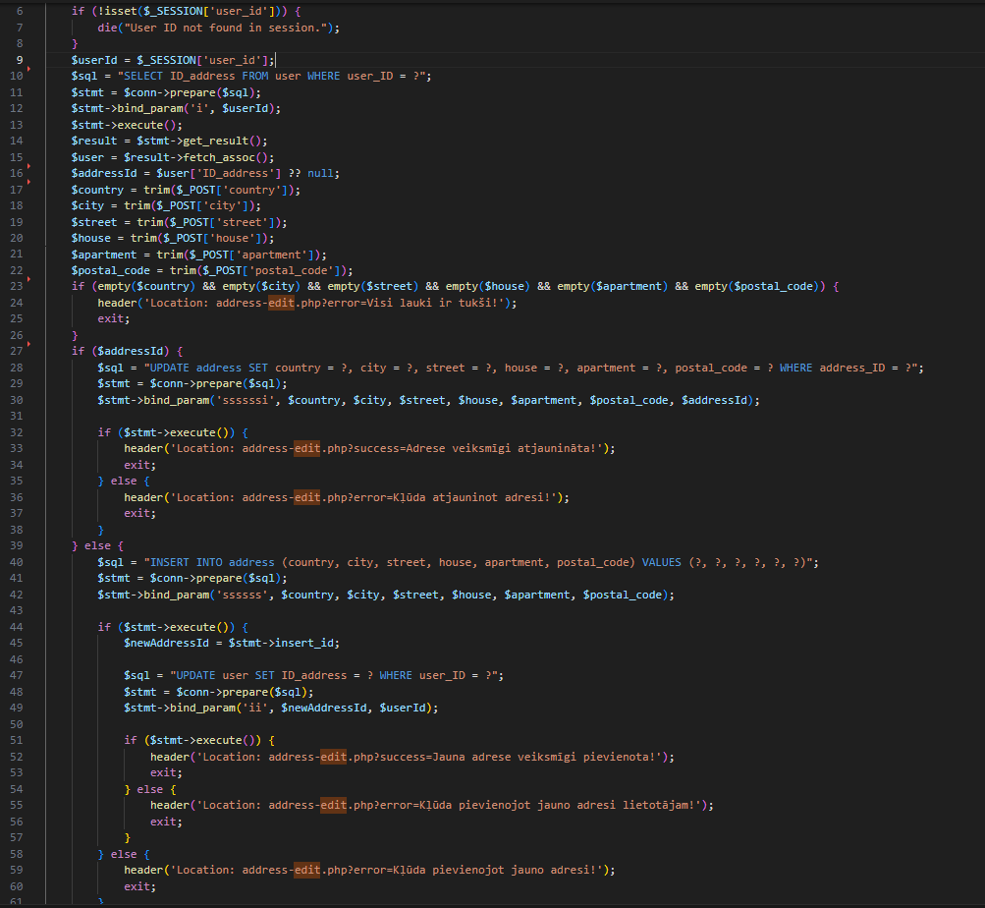

1. **Pielikums**

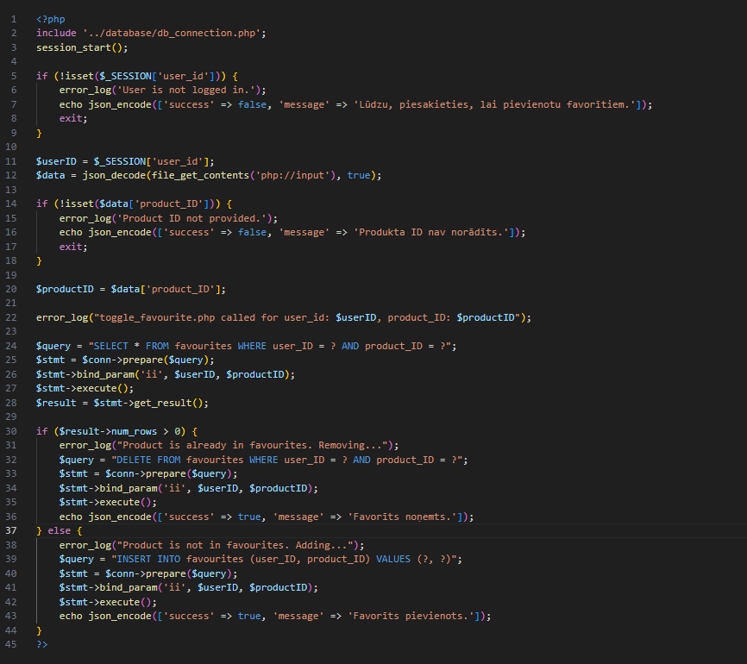

1. **Pielikums**

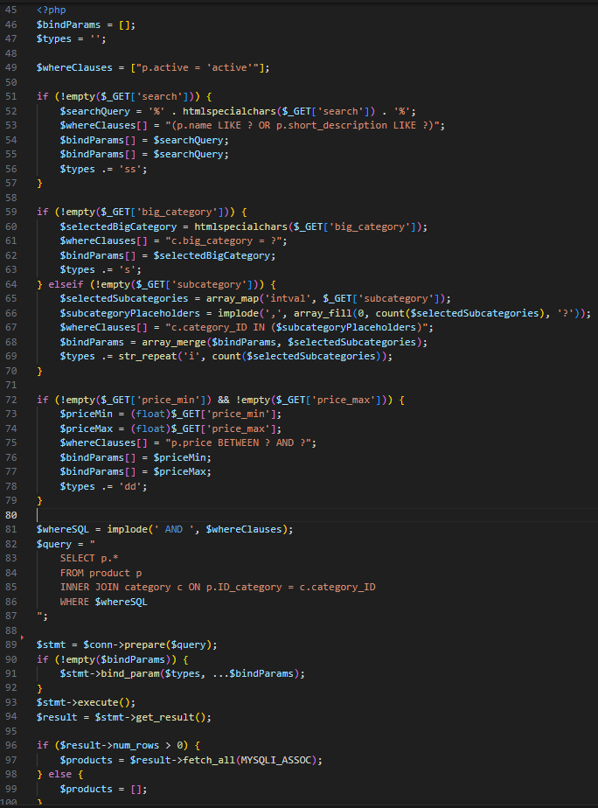

1. **Pielikums**

